VENDIM
Nr. 448, datë 26.7.2023

PËR MIRATIMIN E STRATEGJISË KOMBËTARE TË SEKTORIT TË FURNIZIMIT ME UJË DHE KANALIZIMEVE 2023–2030

Në mbështetje të nenit 100 të Kushtetutës, me propozimin e zëvendëskryeministrit dhe ministër i Infrastrukturës dhe Energjisë, Këshilli i Ministrave

VENDOSI:

1. Miratimin e Strategjisë Kombëtare të Sektorit të Furnizimit me Ujë dhe Kanalizimeve 2023–2030, e cila i bashkëlidhet këtij vendimi.
2. Vendimi nr. 643, datë 14.9.2011, i Këshillit të Ministrave, “Për miratimin e Strategjisë Kombëtare Sektoriale të Shërbimeve të Furnizimit me Ujë dhe Kanalizimeve”, shfuqizohet.
3. Ngarkohet Ministria e Infrastrukturës dhe Energjisë për ndjekjen dhe monitorimin e zbatimit të kësaj strategjie, në bashkëpunim me institucionet e përcaktuara në planet e veprimit të saj.
Ky vendim hyn në fuqi pas botimit në Fletoren Zyrtare.

ZËVENDËSKRYEMINISTËR
Belinda Balluku

STRATEGJIA KOMBËTARE
E SEKTORIT PËR FURNIZIMIN ME UJË TË PIJSHËM, LARGIMIN, GRUMBULLIMIN E TRAJTIMIT TË UJËRAVE TË NDOTURA URBANE 2023–2030

FALËNDERIME
Strategjia Kombëtare e Sektorit për Furnizimin me Ujë të Pijshëm, Largimin, Grumbullimin e Trajtimit të Ujërave të Ndotura Urbane 2023–2030 është hartuar nga grupi ndërinstitucional i punës, i ngritur me urdhrin e Kryeministrit nr. 165, datë 8.9.2022, me anëtarë:

Hantin Bonati | kryetar – MIE
Erjola Muka | anëtar – MIE
Kledia Ngjela | anëtar – MIE
Anisa Gjodedaj | anëtar – MIE
Gerta Ismailaja | anëtar – MIE
Laureta Sinani | anëtar – MIE
Gea Baduni | anëtar – MIE
Eliana Gjinali | anëtar – SASPAC
Enea Hoti | anëtar – MB
Arben Xhaferi | anëtar – MB
Valion Cenaliaj | anëtar – MFE
Almira Ferraj | anëtar – MFE
Zhaneta Miska | anëtar – MSHMS
Bukurie Çika | anëtar – MBZHR
Ylli Hoxha | anëtar – MTM
Kujtim Bebja | anëtar – AKM
Arduen Karagjozi | anëtar – AMBU
Rovena Metoja | anëtar – AMBU
Ndriçim Shani | anëtar – ERRU
Flauers Shoshi | anëtar – AKUM
Albana Jani | anëtar – AKUM
Adela Kila | anëtar – AKUM
L indita Molla | anëtar – ISHP
Elisabeta Poçi | anëtar – SHUKALB
Jovan Gjika | anëtar – AKUM
Arben Musaj | anëtar – AKUM

PËRMBAJTJA
1. PARASHTRIM
2. KONTEKSTI AKTUAL
2.1. FAKTORË TË PËRGJITHSHËM NË KONSIDERATË
2.1.1. Faktori demografik
2.1.2. Faktori hidrografik
2.1.3. Faktori zhvillimit ekonomik
2.2. KUADRI KRYESOR LIGJOR
2.3. KUADRI INSTITUCIONAL
2.4. PERFORMANCA AKTUALE E OFRIMIT TË SHËRBIMIT
2.4.1. Shkalla mbulimit/aksesi në shërbim
2.4.2. Cilësia e shërbimit
2.4.3. Eficienca e shërbimeve
2.4.4. Kuadri financiar
2.4.5. Infrastruktura dhe investimet
2.4.6. Sfidat dhe objektivat
3. QASJA POLITIKE
3.1. VIZIONI
3.2. MISIONI
3.3. PARIMET
3.4. QËLLIMET E POLITIKËS DHE REZULTATET/MASAT PRIORITARE
4. INVESTIMET MBËSHTETËSE TË POLITIKAVE STRATEGJIKE; PBA 2023–2025
4.1. INVESTIMET PËRBËRËSE TË PLANEVE STRATEGJIKE PËR ZBATIMIN E DIREKTIVAVE PËR UJIN E PIJSHËM DHE UJËRAT E NDOTURA
4.1.1. Investimet përbërëse të planit strategjik për zbatimin e direktivës për ujin e pijshëm
4.1.2. Investimet përbërëse të planit strategjik për zbatimin e direktivës për trajtimin e ujërave të ndotura urbane
ZBATIMI, PËRGJEGJËSIA E INSTITUCIONEVE, LLOGARIDHËNIA, RAPORTIMI DHE MONITORIMI
5. HYRJE
5.1. PLANET E DETAJUARA TË ZBATIMIT
5.2. MONITORIMI DHE RAPORTIMI I STRATEGJISË
5.3. PËRDITËSIMI I STRATEGJISË
PLANI I VEPRIMIT DHE BURIMET FINANCIARE PËR ZBATIM
6. PLANET E VEPRIMIT NË MBËSHTETJE TË MASAVE PRIORITARE
6.1. NEVOJAT DHE BURIMET E FINANCIMIT
6.2. NEVOJAT KAPITALE PËR ARRITJEN E QËLLIMEVE TË POLITIKËS DHE MASAVE PRIORITARE
6.3. NEVOJAT KORRENTE DHE KAPITALE TOTALE TË INVESTIMEVE PËR PERIUDHËN E PLANIFIKIMIT
6.4. STRUKTURA E TARIFAVE DHE PËRBALLUESHMËRIA
ANEKSI 1. FORMATI I PLANIT TË VEPRIMIT TË KOSTUAR DHE TË DETAJUAR
ANEKSI 2. FORMATET E MASAVE PRIORITARE

Lista e shkurtimeve dhe e termave

AKUM | Agjencia Kombëtare e Ujësjellës-Kanalizimeve dhe Infrastrukturës së Mbetjeve
ALL | Lek shqiptar (monedhë)
AMBU | Agjencia e Menaxhimit të Burimeve Ujore
ASPA | Shkolla Shqiptare e Administratës Publike
CAPEX | Shpenzimet kapitale
ERRU | Enti Rregullator i Ujit
FSHZH | Fondi Shqiptar i Zhvillimit
FU&K | Furnizimi me Ujë dhe Kanalizime
INSTAT | Instituti i Statistikave
KBU | Këshilli i Baseneve Ujore
KKU | Këshilli Kombëtar i Ujit
MFE | Ministria e Financës dhe Ekonomisë
MIE | Ministria e Infrastrukturës dhe Energjisë
MTM | Ministria e Turizmit dhe Mjedisit
NJQV | Njësi e Qeverisjes Vendore
OPEX | Shpenzimet e Operimit dhe Mirëmbajtjes
PBB | Prodhimi i Brendshëm Bruto
SHUKALB | Shoqata e Ujësjellës-Kanalizimeve të Shqipërisë
UPA | Uji pa të ardhura
VKM | Vendim i Këshillit të Ministrave
ZABU | Zyra e Administrimit të Basenit Ujor

KAPITULLI 1
KONTEKSTI

1. PARASHTRIM
Shqipëria është një vend që e sheh veten si një komponent integral të projektit të zgjerimit evropian. Procesi i pranimit mori një zhvillim të dukshëm pas rekomandimit pozitiv të Komisionit Evropian për hapjen e negociatave, që është një inkurajim për të rritur më tej ritmin e reformave. Në këtë kontekst integrimi në BE, si një objektiv politik dhe gjeostrategjik, udhëheq hartimin e politikave kombëtare dhe ndërkombëtare.
Shqipëria, si nënshkruese e Rezolutës së Kombeve të Bashkuara për “Aksesin me ujë të pijshëm të sigurt dhe kanalizime, si e drejtë e njeriut”, është e angazhuar të demonstrojë, përmes veprimeve, që dhe pse në një stad zhvillimi, ka vullnetin dhe forcën për t’iu përgjigjur sfidave, duke bërë atë çka i takon për të garantuar barazi për të gjithë qytetarët, për sa u përket të drejtave të njeriut në lidhje me ofrimin e shërbimit të furnizimit me ujë dhe grumbullimit, largimit dhe trajtimit të ujërave të ndotura urbane.
Sa më lart, një ndër prioritetet kryesore të qeverisë shqiptare është sigurimi i furnizimit me ujë të pijshëm, si dhe grumbullimi, largimi dhe trajtimi i ujërave të ndotura urbane, me qëllim përmbushjen e një detyrimi themelor në rritjen e standardeve të jetesës dhe të mirëqenies së popullsisë.
Reforma e qeverisë synon përmirësimin e ofrimit të të këtyre shërbimeve, të cilat direkt dhe indirekt kanë një ndikim thelbësor në rritjen dhe qëndrueshmërinë ekonomike të vendit.
Strategjia Kombëtare e Sektorit të Furnizimit me Ujë të Pijshëm, Grumbullimit, Largimit e Trajtimit të Ujërave të Ndotura Urbane 2023–2030 paraqet në mënyrë të qartë, specifike, sasiore dhe kohore vizionin, misionin, qëllimin e politikave dhe planet e veprimit, në përputhje me angazhimet e vendit tonë drejt arritjes së objektivave për zhvillimin e qëndrueshëm të Kombeve të Bashkuara.
Qeveria shqiptare është e angazhuar për të përmbushur detyrimin e aksesit në furnizimin me ujë dhe të kanalizimeve për të gjithë popullatën, duke qenë e vetëdijshme se sigurimi i ofrimit të këtij shërbimi kërkon një qasje dhe një vizion të ri, për mënyrën e administrimit të sektorit, sikurse dhe vëmendje të shtuar për të siguruar financimet e nevojshme për të kryer investimet madhore infrastrukturore që nevojiten në sektor.
Qëllimi i Strategjisë është të orientojë nismat dhe hapat që do të ndërmerren për të përmbushur këtë objektiv.
Strategjia mbështetet në gjetjet dhe analizat e kryera nga konsultimet e grupit ndërinstitucional të punës dhe aktorët e tjerë të sektorit, një parashtrim të përgjithshëm të të cilave për të vizualizuar kontekstin aktual të ofrimit të shërbimit, kuadrin institucional e organizativ, ligjor dhe rregullator, financiar, do ta gjeni në këtë kapitull të parë.
2. KONTEKSTI AKTUAL
2.1. Faktorë të përgjithshëm në konsideratë
Në analizën e përgjithshme të faktorëve, të cilët kanë një ndikim domethënës në qasjen strategjike që do të synohet të implementohet në sektorin e furnizimit me ujë, grumbullimit dhe trajtimit të ujërave të ndotura urbane, grupi i punës është ndalur në mënyrë të veçantë të analizojë tre prej tyre:
- faktori demografik;
- faktori hidrologjik;
- faktori zhvillimor.
2.1.1. Faktori demografik
Faktori i parë, i cili është marrë në shqyrtim për të analizuar skenarët ë zhvillimit të sektorit, si dhe për të dakordësuar mbi qasjen për përmbushjen e vizionit dhe misionit të Strategjisë, është ai demografik. Arsyeja e analizimit të këtij faktori ka të bëjë drejtpërdrejtë me thelbin e kësaj Strategjie, e cila ka si qëllim përmbushjen e nevojave të të gjithë popullatës me ujë të pijshëm dhe kanalizime. Gjithashtu, një element tjetër i drejtpërdrejt që lidhet me këtë faktor është edhe llogaritja e kostove të investimit, si dhe e kostove të investimit për njësi, si dhe e projeksioneve e tyre për harkun kohor të shtrirjes së Strategjisë.
Pra, pikësëpari, për të analizuar situatën aktuale dhe perspektivën e numrit të konsumatorëve që do të duhet të shërbehen.
Referuar të dhënave të INSTAT-it të vitit 2023, popullsia në Shqipëri: 2.761.785 banorë, ndërkohë projeksioni i popullsisë nga INSTAT-i për vitin 2031 llogaritet të jetë 2.745.996 banorë. Pra vihet re se numri i popullsisë pothuajse do të mbesë i njëjtë. Është e rëndësishme të analizohet në mënyrë krahasuese shifrat e popullsisë banuese në territorin e Shqipërisë, me atë të regjistruar në Regjistrin Kombëtar të Gjendjes Civile, si dhe të popullsisë së identifikuar në zonën e shërbimit të operatorëve që ofrojnë shërbim në territorin e Republikës së Shqipërisë, në mënyrë që të kuptohet sa është popullsia që shërbehet ose/dhe ka nevojë të shërbehet me shërbimin UK, si dhe sa prej kësaj popullsie përtej shërbimit të ofruar, konsumon ujë dhe prodhon ujë të ndotur. Pra është e qartë që ky faktor është përcaktues edhe për kapacitetin e veprave UK apo të impianteve përkatëse që do të nevojiten të ndërtohen.
Një tjetër aspekt që vlen të mbahet në konsideratë në hartimin e Strategjisë është dhe numri i shtuar i shtetasve të huaj që vijnë në Shqipëri, për afate të ndryshme qëndrimi, të cilët, gjithashtu, do të jenë përfitues të këtyre shërbimeve.
Referuar shtetasve të huaj që kanë hyrë në Shqipëri sipas të dhënave të INSTAT-it, numri i tyre përgjatë gjithë vitit 2022 ka qenë 7.543.817 shtetas. Ky numër me zhvillimin e sektorit të turizmit në vitet në vijim pritet që të ketë një trend rritës domethënës dhe kjo përbën një statistikë me vlerë shumë e rëndësishme në analizën e sektorit. Një analizë e thelluar e këtij dimensioni do të duhet të zhvillohet në mënyrë periodike dhe të përditësohet edhe në Strategji, për të kuptuar se ku dhe kur është piku i dendësisë së popullsisë në një bashki apo/dhe territor të operatorëve UK, si dhe për të ndërlidhur këtë dimension/të dhënë edhe me politikat tarifore dhe/apo të mbulimit të kostove.
Aspekt tjetër i mbajtur në konsideratë është lëvizja demografike migratore, e cila gjatë dekadës së fundit ka qenë e shtuar, duke pasur një shpërngulje nga zonat rurale, drejt atyre urbane. Ky trend gjykohet se do të vijojë i tillë dhe në vitet pasardhëse dhe do të duhet të kihet parasysh në planet zhvillimore infrastrukturore.
Rreth 54% e popullsisë së vendit jeton në qytete. Tri bashkitë më të mëdha (Tiranë, Durrës dhe Fier) përbëjnë gjysmën e popullsisë totale, ku 30% e popullsisë totale banon në Bashkinë e Tiranës, pasuar nga Bashkia Durrës me 11% dhe Bashkia Fier me 10%.
Mbi 1 milion njerëz janë të përqendruar në aksin Tiranë–Durrës, duke e bërë atë zonën më të madhe të banuar në Shqipëri.
2.1.2. Faktori hidrografik
Faktori i dytë i analizuar është ai hidrografik. Arsyeja e analizës së këtij faktori është e rëndësishme për të bërë një pasqyrim të qartë të potencialeve të burimeve ujore që janë në dispozicion për të furnizuar me ujë popullatën, sikurse dhe sfidat mjedisore për mbrojtjen e mjedisit dhe të cilësisë së burimeve ujore nga ujërat e ndotura urbane.
Burimet ujore
Burimet ujore në Shqipëri gjenden në formën e lumenjve, liqeneve, ujërave detare, akuifereve, burimeve gjeotermale dhe rezervuarëve artificialë.
I gjithë territori përshkohet nga shtatë lumenj kryesorë nga lindja në perëndim: Drini, Mati, Ishmi, Erzeni, Shkumbini, Semani dhe Vjosa. Në ultësirën perëndimore dhe gjatë luginave të lumenjve ka akuiferë të cilët kontribuojnë me rreth 23% në rrjedhjen totale vjetore. Përgjatë lumenjve janë ndërtuar 630 rezervuar artificialë, të cilët përdoren për ujitje, hidroenergji dhe ujë të pijshëm. Pellgu hidrografik i baseneve ujëmbledhëse të Shqipërisë shtrihet edhe jashtë kufijve territorialë të vendit.
Liqenet zënë 4% të territorit, nga ku mund të përmendim tri liqene të mëdha: liqeni i Shkodrës, liqeni i Ohrit dhe liqeni i Prespës, si dhe 247 liqene të vogla.
Shqipëria ka rreth 476 km vijë bregdetare, nga të cilat 326 km në detin Adriatik dhe 150 km në detin Jon.
Volumi mesatar shumëvjeçar i ujit që shkarkohet brenda një viti është 39.22 miliardë m³/vit, nga të cilat 95% shkarkohen në detin Adriatik dhe vetëm 5% në detin Jon.
Furnizimi i këtyre burimeve bëhet nga reshjet atmosferike dhe regjimi i tyre është mesdhetar dhe faktorët më të rëndësishëm që ndikojnë në reshjet atmosferike janë vendndodhja gjeografike dhe topografia. Sasia më e madhe e reshjeve bie gjatë muajve të ftohtë (tetor–mars), me rreth 75% të shumës vjetore. Muaji më i pasur me reshje në gjithë territorin është nëntori, ndërsa muajt më të thatë janë korriku dhe gushti.
Burimet ujore për ujë të pijshëm
Aktualisht, Shqipëria siguron plotësimin e rreth 90% të nevojave të furnizimit nëpërmjet ujërave nëntokësore, të cilat kanë origjinën nga burimet natyrore dhe akuiferët nëntokësore dhe vetëm në dy raste nga trajtimi i ujërave sipërfaqësore të liqeneve artificiale të Bovillës dhe të Manskurisë.
Shqipëria karakterizohet nga burime të shumta ujore nëntokësore, të cilat dalin në formë natyrale në sipërfaqe. Këto burime kanë karakteristika shumë të mira fiziko-kimike dhe plotësojnë kushtet për t’u klasifikuar në burime potenciale për të siguruar nevojën për ujë të pijshëm. Megjithatë, shpërndarja e tyre në hapësirën gjeografike të Shqipërisë nuk është e njëtrajtshme me përqendrimin e popullsisë.
Një faktor tjetër është sezonaliteti i këtyre burimeve, të cilat në zonat që kanë origjinë karstike, kanë luhatje të mëdha të prurjeve të tyre gjatë viti, kryesisht në periudhat e thata. Kjo është në disproporcion me kërkesën për ujë, e cila në sezonet e thata, edhe për shkak të rritjes së kërkesës për ujë të pijshëm, si rezultat i turizmit, mund të kthehet në një problematikë shqetësuese.
Zona e ultësirës perëndimore të Shqipërisë, ku është përqendruar edhe numri më i madh popullsisë (rreth 70 %), si dhe ku shtrihet zona bregdetare e siguron ujin për furnizimin e popullatës nga ujërat nëntokësore me ngritje mekanike, nëpërmjet puseve nga akuiferet që shtrihen kryesisht në tarracat e zonave të ulëta të lumenjve tanë kryesorë.
Megjithëse, në bilancin vjetor të ciklit natyror të burimeve ujore, Shqipëria rezulton të ketë burime të mjaftueshme për të siguruar volumin vjetor të nevojshëm për furnizimin me ujë të popullatës, shpërndarja jouniforme e kapacitetit të burimeve dhe e nevojës për furnizim gjatë vitit bën të nevojshëm dhe domosdoshëm miradministrimin e tyre.
Faktor tjetër që kërkon vëmendje për sigurimin e nevojës për ujë në periudhën e pikut të kërkesës janë faktori i ndryshimeve klimatike, i cili ka zgjatur periudhat e thatësirave, duke vështirësuar mbajtjen e një balance ujore të qëndrueshme të ujërave nëntokësore, që ndikon në uljen e kapaciteteve të tyre nën mesataren shumëvjeçare.
Në vitet e fundit, zhvillimi i infrastrukturës dhe i turizmit ka sjellë një proporcion të zhdrejtë të kapacitetit të burimeve në periudhën e thatë të vitit: korrik, gusht, shtator kundrejt kërkesës për ujë që rritet shpesh herë përtej kapaciteteve të planifikuara nga fluksi i turistëve.
Për të gjitha sa më sipër, është e nevojshme identifikimi i të gjitha trupat ujorë të destinuar për konsum njerëzor, që japin mesatarisht mbi 10 m³ në ditë, ose që furnizojnë më shumë se 50 njerëz, kërkesë kjo edhe e direktivës kuadër të ujit të BE-së. Këto burime duhet të vlerësohen potencialisht nëse në të ardhmen mund të integrohen në skema të ndryshme të furnizimit me ujë të popullatës.
Referuar raportit vjetor të bilancit vjetor të ERRU-së për vitin 2022, vëllimi i përgjithshëm i ujit të prodhuar ishte 304,3 milionë metra kub, ndërsa kërkesa totale e vëllimit të ujit në të gjitha zonat e juridiksionit të shoqërive ujësjellës-kanalizime, për popullsinë totale, vlerësohet të jetë 100 milionë metra kub.
Bazuar në sa me sipër, uji total i disponueshëm për të gjitha shoqëritë UK tejkalon shumë ndjeshëm kërkesën kombëtare nga konsumatorët. Megjithëse kjo na tregon se kapaciteti ujor është i mjaftueshëm, bazuar në raportet vjetore të bilancit të ujit të hartuara nga ERRU-ja, ka dallime të dukshme ndërmjet shoqërive ujësjellës-kanalizime dhe në raste të veçanta ka disa shoqëri UK për të cilat kërkohen burime të reja shtesë të furnizimit me ujë.
Një faktor tjetër që do të duhet të ketë vëmendje të shtuar edhe në vitet në vijim është ruajtja, jo vetëm e sasisë së ujërave, por dhe e cilësisë së tyre, nëpërmjet identifikimit të zonave të mbrojtura sanitare dhe përcaktimin dhe zbatimin e kushteve për mbrojtjen e tyre.
2.1.3. Faktori zhvillimit ekonomik
Faktori i tretë i rëndësishëm për t’u mbajtur në konsideratë është dhe ai i zhvillimit social-ekonomik të vendit, ku kryesisht për efekt të këtij dokumenti strategjik, rëndësi të veçantë marrin:
- analiza e zhvillimit të sektorit të turizmit, duke u fokusuar më specifikisht në numrin e turistëve të huaj, të cilët do të duhet të merren në konsideratë si nevoja shtesë për volume të shtuara të sasisë së ujit të pijshëm në rrjet, sikurse dhe për të marrë masa për largimin dhe trajtimin e ujërave të ndotura urbane me sasi të shtuara;
- zhvillimi i vrullshëm infrastrukturor ndërtimor kryesisht dhe në zonat turistike dhe bregdetare, që është drejtpërdrejtë i lidhur dhe me sa më sipër, zhvillimin e turizmit.
Kriza globale financiare evidentoi dobësitë e modelit të rritjes dhe theksoi nevojën për t’u zhvendosur nga nxitja e konsumit, drejt rritjes së investimeve dhe eksportit.
Gjithsesi, sipas vlerësimit të Bankës Botërore, Shqipëria po zbaton reforma të rëndësishme strukturore që do të mbështesin rritjen e barabartë, do të rrisin produktivitetin dhe konkurrencën në ekonomi, do të krijojnë më shumë vende pune dhe do të përmirësojnë qeverisjen dhe ofrimin e shërbimeve publike. Lidhja dhe aksesi i përmirësuar rajonal në tregjet rajonale dhe globale, së bashku me eksportin dhe diversifikimin e tregut, mund të ndihmojnë, gjithashtu, në nxitjen e rritjes më të shpejtë.
Pasi i kaloi mirë pasojat e tërmetit, pandemisë dhe krizës së çmimeve, fokusi i Qeverisë është tani në rimëkëmbjen e plotë me vëmendje të veçantë në turizmin, bujqësinë dhe digjitalizimin. Është inkurajuese të shihet se ka një vëmendje të shtuar ndaj ndryshimeve klimatike dhe ndërhyrjeve miqësore ndaj mjedisit në sektorët ekonomikë.
Gjatë viteve 2021–2022, ekonomia përjetoi një rikthim të fortë me rritjen e rikuperimit të plotë në nivelet para pandemisë dhe rigjallërimin e udhëtimeve, ndërtimit dhe industrisë nxjerrëse.
Qeveria e Shqipërisë në vitet e fundit po ndjek një program të gjerë të fokusuar në qëndrueshmërinë makroekonomike dhe fiskale, stabilizimin e sektorit financiar, përmirësimin e sektorit energjetik, pensionet, administratën vendore, si dhe një fokus të veçantë ka marrë dhe sektori i turizmit dhe zhvillimi i industrisë së ndërtimit.
Turizmi, në vizionin e qeverisës, shihet si sektori që do të garantojë zhvillim të qëndrueshëm ekonomik, duke siguruar punësim, nxitje të ndërmarrjeve të vogla e të mëdha, më shumë të ardhura e më shumë mirëqenie për qytetarët.
Pikërisht, duke mbajtur në konsideratë këtë synim zhvillimor, një vëmendje të shtuar merr dhe përmirësimi me hapa të shpejtë të shërbimeve bazë të furnizimit me ujë me cilësi maksimale dhe të pandërprerë, sikurse dhe ato të largimit dhe përpunimit të ujërave të ndotura urbane, me qëllim mbrojtjen e mjedisit.
Duke qenë se zhvillimi turistik i së ardhmes së afërt nuk është i fokusuar vetëm në sezonin veror dhe në frekuentimin e vijës bregdetare, por synohet të jetë gjithëvjetor dhe i shtrirë në mënyrë kapilare në të gjithë territorin e vendit, ky është një faktor tjetër që do të mbahet në konsideratë në mënyrën e shpërndarjes së investimeve në sektorin e furnizimit me ujë dhe të kanalizimeve, të cilat do të maksimalizojnë efektin që do të kenë.
Nga studime të ndryshme të fokusuara në impaktin që ka përmbushja e Objektivit të Zhvillimit të Qëndrueshëm 6, “uji i pastër dhe saniteti”, në objektivat e tjerë të zhvillimit të qëndrueshëm del e qartë se realizimi i sigurimit të aksesit kontribuon edhe në reduktimin e varfërisë dhe në rritjen e qëndrueshme të ekonomisë (Objektivi i Zhvillimit të Qëndrueshëm 8, “Punë dinjitoze dhe rritje ekonomike”).
2.2. Kuadri kryesor ligjor
Disa nga aktet kryesore ligjore mbi të cilat mbështet gjithë veprimtaria e sektorit janë:
- Ligji nr. 8102, datë 3.3.1996, “Për kuadrin rregullator të sektorit të furnizimit me ujë dhe të largimit dhe përpunimit të ujërave të ndotura”, i ndryshuar.
Ky ligj, i cili është një nga aktet më të rëndësishme të sektorit, aktualisht është në proces rishikimi dhe synohet që ligji i ri i rishikuar të propozohet dhe të miratohet së shpejti. Ky ligj synon të ndërtojë kornizën kryesore të funksionalitetit të sektorit.
- Ligji nr. 139/2015, “Për vetëqeverisjen vendore”
Ky ligj rregullon organizimin dhe funksionimin e njësive të vetëqeverisjes vendore dhe përcakton funksionet, kompetencat, të drejtat dhe detyrat e tyre dhe ato të organeve të tyre përkatëse.
Në të përcaktohen dhe detyrimet që kanë organet e qeverisjes vendore në ofrimin e shërbimit të furnizimit me ujë (prodhimin, trajtimin, transmetimin dhe furnizimin me ujë të pijshëm), si dhe për ujërat e ndotura urbane (grumbullimi, transportimi dhe trajtimi i ujërave të ndotura).
Në këtë ligj parashikohet dhe përcaktohet dhe forma e bashkëpunimit midis dy ose më shumë njësive të vetëqeverisjes vendore (në formën e një “Subjekti të kompetencave të përbashkëta”) për të kryer funksione specifike dhe për të ofruar shërbime në funksion dhe në dobi të banorëve të tyre (aplikuar aktualisht në sektor). Pikërisht mbi këtë përcaktim po ndërtohet dhe qasja aktuale e riorganizimit të sektorit.
- Ligji nr. 9115, datë 24.7.2003, “Për trajtimin mjedisor të ujërave të ndotura”
Ky ligj synon të mbrojë mjedisin dhe shëndetin e njeriut nga ndikimet negative të ujërave të ndotura, duke përcaktuar, gjithashtu, rregullat e trajtimit mjedisor dhe detyrimet për shkarkuesit e ndotësve. Objektivat kryesorë të zbatimit të këtij ligji janë dhe ujërat e ndotura urbane.
- Ligji nr. 111, datë 15.11.2012, “Për menaxhimin e integruar të burimeve ujore”
Ky ligj ka për objektiv kryesor mbrojtjen dhe përmirësimin e burimeve ujore (ujërat sipërfaqësore, ujërat territoriale, ujërat ndërkufitare dhe ujërat nëntokësore) për përdorimin e qëndrueshëm të këtyre burimeve, si dhe për ndarjen e duhur të këtyre burimeve ujore bazuar në përdorimin dhe qëllimin e synuar.
- Ligji nr. 9901, datë 14.4.2008, “Për shoqëritë tregtare”
Ky është ligji kuadër për organizimin dhe për funksionimin e shoqërive tregtare, i cili është i aplikueshëm dhe për operatorët e këtij shërbimi.
Kuadri Kombëtar i Ujit në përputhje me direktivat e BE-së për ujin e pijshëm dhe për ujërat e ndotura
Në përputhje me detyrimet e saj në fushën e ujit dhe si pjesë e objektivit strategjik të Shqipërisë për të hyrë në BE, qeveria e Shqipërisë ka punuar për të harmonizuar legjislacionin e saj me kuadrin ligjor të BE-së dhe synon të krijojë përgjegjësi të qarta për zbatimin e acquis të BE-së. Prandaj, në fushën e cilësisë së ujit ka pasur përparim në drejtim të transpozimit të Direktivës Kuadër të Ujit me miratimin e ligjit nr. 111/2012, “Për menaxhimin e integruar të burimeve ujore”. Transpozimi i Direktivës së Ujit të Pijshëm konsiderohet i realizuar 100% me miratimin e VKM-së nr. 379, datë 25.5.2016, “Për miratimin e rregullores për cilësinë e ujit të pijshëm”.
Ligji nr. 111/2012 i ndryshuar me ligjin nr. 6/2018, datë 8.2.2018 dhe VKM-në nr. 177, datë 31.3.2005, “Për normat e shkarkimeve të lejuara të ujit dhe kriteret e tyre të zonimit në mjedisin ujor të pranuar”, ka transpozuar disa nga dispozitat e Direktivës së Trajtimit të Ujërave të Ndotura Urbane.
Si pjesë e progresit në fushën e administrimit të ujit konsiderohet edhe miratimi i VKM-së nr. 1014, datë 16.12.2020, “Për miratimin e tarifave të shpenzimeve administrative për kërkesat për përdorimin, shkarkimin e ujit dhe ndërtimin e objekteve e veprave ujore,” si dhe miratimi i VKM-së nr. 993, datë 9.12.2020, “Për miratimin e tarifave për përdorimin e ujit, të ujërave ndërkufitare, pagesave administrative të shkarkimit të ujërave dhe ripërdorimit të tyre”.
2.3. Kuadri institucional
Përgjegjësia për ofrimin e shërbimit të furnizimit me ujë të pijshëm dhe largimin dhe trajtimin e ujërave të ndotura urbane shtrihet në të dyja dimensionet e qeverisjes, asaj qendrore dhe asaj vendore.
Qeverisja qendrore është përgjegjëse për përcaktimin e vizionit strategjik të sektorit dhe hartimin dhe monitorimin e kuadrit rregullator mbi të cilin mbështetet gjithë sektori, ndërsa qeverisja vendore është përgjegjëse për ofrimin e këtij shërbimi.
Më poshtë paraqitet një përmbledhje e shkurtër e kuadrit kryesor institucional, përgjegjës për të organizuar dhe për të rregulluar shërbimin e furnizimit me ujë dhe kanalizimeve në Shqipëri.
- Ministria e Infrastrukturës dhe Energjisë (MIE)
Ministria e Infrastrukturës dhe Energjisë ka si mision të saj:
- hartimin, zbatimin dhe ndjekjen e politikave të zhvillimit infrastrukturor;
- drejtimin, menaxhimin, mbikëqyrjen dhe vendosjen e standardeve teknike të infrastrukturës;
- monitorimin e realizimit të standardeve të përcaktuara në funksion të zhvillimit të infrastrukturës, si dhe të punimeve të ndërtimit për zbatimin e rregullave për kontrollin e disiplinimin e tyre në aspektin financiar e teknik.
MIE, në bashkëpunim dhe me ministritë e tjera të linjës, ka rolin parësor të kanalizimit të fondeve të donatorëve dhe të buxhetit qendror për investime kapitale, bazuar në vlerësimin e nevojave sipas masterplanit kombëtar dhe nevojave që vijnë nga qeverisja vendore.
- Agjencia Kombëtare e Ujësjellës-Kanalizimeve dhe Infrastrukturës së Mbetjeve (AKUM)
AKUM-ja, si strukturë në varësi të MIE-s, përfaqëson institucionin teknik të specializuar të qeverisjes qendrore në sektorin e furnizimit me ujë dhe të kanalizimeve. Detyrat dhe përgjegjësitë kryesore të agjencisë përfshijnë analizën, hartimin dhe ndjekjen e planeve të veprimit në zbatim të politikave dhe strategjive të miratuara.
Në kuadër të nismës së qeverisë shqiptare për reformimin e sektorit, AKUM-ja është aktori përgjegjës për zbatimin dhe monitorimin e reformës sektoriale. Procesi i rajonalizmit të shoqërive UK kërkon angazhim të konsiderueshëm të të gjithë strukturave aktuale të AKUM-së, por edhe të strukturave të reja qeveritare.
Referuar zhvillimeve të fundit në sektor, AKUM-ja është pjesë integrale aktive e subjektit të kompetencave të përbashkëta dhe ka rolin kryesor për të planifikuar dhe për të zbatuar siç duhet procesin e agregimit në bashkëpunim të ngushtë me të gjithë aktorët e tjerë kryesorë pjesëmarrës në këtë proces.
- Njësitë e qeverisjes vendore
Qeveria shqiptare ka zhvilluar dhe ka zbatuar me sukses reformën administrative territoriale, duke riorganizuar njësitë e qeverisjes vendore në 61 bashki.
Në kontekstin e kësaj Strategjie, në fushën e infrastrukturës dhe të shërbimeve publike, bashkitë për territorin nën juridiksionin e tyre janë përgjegjëse, për:
- prodhimin, trajtimin, transmetimin dhe furnizimin me ujë të pijshëm;
- mbledhjen, largimin dhe trajtimin e ujërave të ndotura.
Në ligjin nr. 139/2015, “Për vetëqeverisjen vendore”, përveç saktësimit të përgjegjësisë së mësipërme, parashikohet dhe mënyra se si dy apo më shumë njësi bashkëpunojnë, duke krijuar dhe një subjekt të përbashkët.
Në maj të vitit 2022, Këshilli i Ministrave, me propozim të ministrit të Infrastrukturës dhe Energjisë, ka miratuar vendimin nr. 302, i cili përcakton politika të reja për ristrukturimin e shoqërive të ujësjellës-kanalizimeve, mbështetur pikërisht mbi përcaktimin e mësipërm.
- Operatorët e shërbimit
Nisur nga vendimi i Këshillit të Ministrave, “Për politikat kombëtare për riorganizimin e sektorit të furnizimit me ujë, grumbullimit, largimit dhe trajtimit të ujërave të ndotura urbane”, shumica e shoqërive aksionare (operatorëve) ekzistuese të ujësjellës-kanalizimeve po riorganizohen (disa tashmë të finalizuara) si subjekte me kompetenca të përbashkëta (në vijim “SKP”), sipas sistemit të administrimit me dy nivele. Procesi i rajonalizimit të shoqërive ekzistuese dhe krijimi i SKP-së, sipas hartës dhe miratuar me VKM-në nr. 302, datë 11.5.2022, kërkoi dhe po merr miratimin nga organet e vetëqeverisjes vendore. Qasja e re konsiston në krijimin e shoqërive të reja të agreguara aksionare, sipas sistemit me dy nivele administrimi, në përputhje me përcaktimet në ligjin nr. 9901, datë 14.4.2008, “Për tregtarët dhe shoqëritë tregtare”, i ndryshuar.
Njësitë e qeverisjes vendore që kanë dakordësuar, apo do të bien dakord për themelimin e SKP-UK-së, kanë nënshkruar, apo do të nënshkruajnë, marrëveshjen dhe statutin tip, të cilat shërbejnë si akte themelore për krijimin e SKP-UK-së, e cila do të kryejë veprimtarinë e shërbimeve të furnizimit me ujë dhe kanalizimeve të ujërave të ndotura në tërë territorin administrativ që më parë mbulohej nga shoqëritë e veçanta.
SKP-UK sh.a. të krijuara deri më sot iu transferuan të gjitha të drejtat, detyrimet, si dhe veprimtaria ekonomike e shoqërive aksionare ekzistuese të ujësjellës-kanalizimeve, në pronësi të njësive të vetëqeverisjes vendore në momentin e nënshkrimit të marrëveshjes për transferimin e aktivitetit të shoqërive ekzistuese te sh.a.
- Enti Rregullator i Ujit (ERRU)
ERRU-ja është një institucion publik i pavarur, i cili ka rol kryesisht rregullator në sektorin e furnizimit me ujë dhe kanalizimeve për të siguruar mbrojtjen e interesit publik dhe për të krijuar një kuadër transparent veprimtarie të aktorëve të përfshirë.
Disa nga funksionet kryesore të ERRU-së janë:
- të licencojë të gjithë personat fizikë dhe juridikë që u japin shërbime të furnizimit me ujë dhe/ose ujërave të ndotura për publikun;
- të sigurojë që ofruesit e shërbimeve ofrojnë shërbime cilësore dhe efikase me një çmim të arsyeshëm;
- të rregullojë tarifat e shërbimeve, në një mënyrë që siguron qëndrueshmërinë financiare të ofruesve të shërbimeve, si dhe përballueshmërinë për konsumatorët;
- të monitorojë performancën e operatorëve të shërbimit në përgjithësi, si dhe të hartojë dhe të paraqesë raporte vjetore përkatëse pranë Kuvendit të Shqipërisë dhe Këshillit të Ministrave.
- Ministria e Financave dhe Ekonomisë
Ministria e Financave dhe Ekonomisë (MFE), bazuar në prioritetet e qeverisë, është përgjegjëse për alokimin e burimeve financiare për sektorin e furnizimit me ujë dhe kanalizime për plotësimin e nevojave të shoqërisë.
- Ministria e Turizmit dhe Mjedisit
Ministria e Turizmit dhe Mjedisit (MTE) ka përgjegjësinë për të siguruar që të gjitha aspektet mjedisore kryesorë të ujit, si dhe direktivat e BE-së të transpozohen dhe të zbatohen në Shqipëri. Institucioni në varësi i kësaj ministrie që luan rol të rëndësishëm në çështjet e ujit është dhe Agjencia Kombëtare e Mjedisit, në të cilën përfshihet struktura e inspektoratit përgjegjës për ujin, si dhe ajo e monitorimit të cilësisë së ujërave.
- Ministria e Shëndetësisë dhe Mbrojtjes Sociale
Ministria e Shëndetësisë dhe Mbrojtjes Sociale është përgjegjëse për zhvillimin dhe zbatimin e politikave dhe strategjive në sektorin e kujdesit shëndetësor. Bazuar në kuadrin ligjor në fuqi, ministria është përgjegjëse për inspektimin dhe monitorimin e cilësisë së ujit të pijshëm përmes institucioneve të saj si njësitë vendore të kujdesit shëndetësor, Inspektoratit Shtetëror Shëndetësor dhe Institutit të Shëndetit Publik.
- Këshilli Kombëtar i Ujit (KKU)
KKU-ja është një autoritet qendror vendimmarrës në fushën e administrimit të burimeve ujore në Republikën e Shqipërisë. Ai është organi kryesor ndërinstitucional i kryesuar nga zëvendëskryeministri dhe ministritë e linjës përgjegjëse për hartimin e politikave dhe të planeve për menaxhimin e integruar të burimeve ujore.
- Agjencia e Menaxhimit të Burimeve Ujore
Është autoriteti ekzekutiv i KKU-së dhe është përgjegjëse për zhvillimin dhe zbatimin e politikave dhe strategjive që lidhen me burimet e integruara të ujit në Shqipëri, duke siguruar funksionimin dhe monitorimin efektiv të sistemit plotësisht të integruar të ujit në vend. Agjencia luan, gjithashtu, rolin e Sekretariatit Teknik të Këshillit Kombëtar të Ujit.
- Këshillat e Baseneve Ujore
Janë ngritur sipas VKM-së nr. 696, datë 30.10.2019, “Për miratimin e kufijve territorialë dhe hidrografikë të baseneve ujore në Republikën e Shqipërisë dhe përbërjen e këshillit të tyre”, ndërsa zyrat e administrimit të baseneve ujore (4) ushtrojnë veprimtarinë e tyre në varësi të Agjencinë e Menaxhimit të Burimeve Ujore.
2.4. Performanca aktuale e ofrimit të shërbimit
2.4.1. Shkalla mbulimit/aksesi në shërbim
Gjatë dekadës së fundit mbulimi i furnizimit me ujë është rritur ndjeshëm në zonat urbane, ndërkohë mbulimi me sistemin e grumbullimit dhe largimit të ujërave të ndotura ka pësuar rritje të lehtë, kryesisht në zonat urbane. Ndërkohë, pavarësisht investimeve për ndërtimin e impianteve për trajtim të ujërave të ndotura vijon të ketë nevoja të mëdha për investime në të ardhmen.
Të dhëna të detajuara lidhur me shtrirjen e rrjeteve dhe aksesit me ujë të pijshëm dhe me kanalizime për çdo zonë shërbim, ashtu sikurse dhe në rang kombëtar, janë të aksesueshme duke iu referuar raporteve vjetore të publikuara nga të ERRU-ja. Sidoqoftë, leximi dhe kryerja një analize krahasimore ndër vite të këtyre raporteve, nisur nga fakti i ndryshimeve të zonave të administrimit dhe të mbulimit nga ana e operatorëve të licencuar, paraqitet i vështirë.
Më poshtë do të gjeni një përshkrim të përgjithshëm të situatës për të dhënë një kontekst të përgjithshëm të situatës aktuale.
- Shërbimet për furnizimin me ujë
Mbulimi i përgjithshëm i furnizimit me ujë në nivel kombëtar, në vitin 2022, paraqitet në nivelin 78,12%. Referuar historikut, gjatë dekadës së fundit ka pasur një përmirësim të ndjeshëm lidhur me shërbimin e furnizimit me ujë, si rezultat i rritjes së investimeve dhe i uljes së informalitetit. Numri i kontratave me furnizim me ujë gjatë viteve të fundit ka ardhur gjithnjë e në rritje.
- Shërbimet për kanalizimet
Gjatë dekadës së fundit mbulimi i përgjithshëm me kanalizime është përmirësuar gradualisht, ndonëse me hapa më të ngadaltë. Ky përmirësim ka ardhur për shkak të rritjes së mbulimit me kanalizime në zonat urbane, ndërkohë që mbulimi me kanalizime në zonat rurale nuk ka pasur përmirësime të ndjeshme. Bazuar në të dhënat e vitit 2022, shërbimi i kanalizimeve iu ofrohet rreth 74,17% të konsumatorëve që janë të lidhur në rrjetin e furnizimit me ujë. Kjo statistikë luhatet nga rreth 92% në zonat urbane, në rreth 28% në zonat rurale.
- Trajtimi i ujërave të ndotura
Qeveria shqiptare, në kuadër të mbrojtjes së mjedisit, zhvillimit të turizmit dhe procesit të integrimit në Bashkimin Evropian, ka në prioritetet e saj dhe ndërtimin e infrastrukturës të trajtimit të ujërave të ndotura urbane, ku fokus të veçantë janë zonat turistike. Referuar të dhënave nga AKUM-ja, aktualisht janë ndërtuar dhe janë në funksionim 12 impiante në zonat urbane dhe turistike, si dhe janë në proces ndërtimi 3 impiante të reja. Gjithashtu, janë planifikuar për t’u ndërtuar 2 impiante në zona urbane me potencial të lartë zhvillimi turistik.
Gjatë vitit 2022, në impiantet e trajtimit, trajtohen ujërat e ndotura që gjenerohen nga rreth 20,7% e numrit total të kontratave të abonentëve.
Në këtë drejtim, gjithashtu, ofrohet shërbimi i pastrimit, largimit dhe trajtimit të ujërave të ndotura për një numër i konsiderueshëm të konsumatorëve që kanë gropa septike.
2.4.2. Cilësia e shërbimit
Si rezultat i rritjes së investimeve kapitale, është rritur ndjeshëm cilësia e ofrimit të këtyre shërbimeve. Pavarësisht këtij fakti, ka ende nevojë mjaft të madhe për përmirësime cilësore për të përmbushur standardet më të mira për konsumatorët.
Të dhëna të detajuara lidhur me indikatorët ndër vite mund të gjenden në raportet periodike të ERRU-së, të cilat janë të publikuara.
Më poshtë, në mënyrë shumë të përmbledhur, po listojnë dy indikatorë kryesorë të lidhur drejtpërdrejt me aktualitetin e cilësisë së ofrimit të shërbimit:
- Vazhdimësia e shërbimit
Në nivel kombëtar, vazhdimësia e shërbimit është vlerësuar mesatarisht rreth 15,6 orë/ditë për vitin 2022. Si rrjedhojë e investimeve të shumta për optimizimin e sistemeve të furnizimit me ujë, vitet e fundit rezulton përmirësim në orët e furnizimit me ujë, sidomos për zonat urbane, ku sipas të dhënave në vitin 2022 janë 33 zona urbane dhe 20 zona rurale me furnizim rreth 20 orë/ditë. Gjithsesi, këto shifra theksojnë se vazhdimësia e shërbimit mbetet një sfidë e vërtetë që duhet të adresohet nga operatorët e shërbimit. Me shtimin e investimeve kapitale për vitet 2023–2025, synohet të sigurohet furnizimi i vazhdueshëm 24 orë/ditë për të gjitha zonat urbane.
- Cilësia e ujit të pijshëm
Në vitin 2022, norma mesatare e sigurisë për klorin mbetës ishte 95% dhe për koliformën 98%. Si rrjedhojë e fokusit për optimizimin e sistemeve të furnizimit me ujë, vitet e fundit rezulton se nëpërmjet investimeve të kryera në automatizimin e dezinfektimit është rritur siguria e cilësisë së ujit. Sigurimi dhe monitorimi i cilësisë, krahas automatizimit, është shoqëruar, gjithashtu, edhe me investime në pajisje laboratorike për këtë shërbim, duke rritur monitorimi i cilësisë së ujit. Në të ardhmen, në kuadër të reformës së ristrukturimit të sektorit synohet plotësimi i infrastrukturës së laboratorëve rajonalë në të gjitha shoqëritë e reja të krijuara.
Pavarësisht sa më sipër, ka ende shoqëri që hasin vështirësi në ofrimin e shërbimit me ujë të pijshëm me cilësinë e duhur për konsumatorët e tyre.
2.4.3. Eficienca e shërbimeve
Shoqëritë UK përballen me nivele të larta të humbjeve të ujit, si pasojë e amortizimit të rrjeteve dhe të nevojës për përmirësim në menaxhim. Efikasiteti i shërbimit mbetet përgjithësisht i ulët, për shkak të nivelit të lartë të ujit pa të ardhura dhe performancës së dobët në drejtim të matjes, faturimit dhe mbledhjes së faturave, eficiencës së stafit dhe eficiencës së energjisë.
Duke pasur parasysh këtë fakt, nëpërmjet rajonalizimit të shoqërive UK synohet nxitja e një qasjeje të re për menaxhimin dhe për monitorimin e ofrimit të shërbimeve të furnizimit me ujë dhe kanalizime. Qeveria shqiptare vlerëson se sfida për të reformuar këtë sektor kërkon instrumente efektive që do të mundësojnë maksimalizimin e të gjitha përpjekjeve për të përmirësuar cilësinë e shërbimeve.
Të dhëna të detajuara ndër vite, lidhur me vlerësimin e parametrave të vlerësimit të eficiencës së shërbimeve, mund të gjeni në raportet periodike të ERRU-së.
Më poshtë, në mënyrë shumë të përmbledhur, po listojnë disa nga faktorët që gjykohet se japin një pasqyrë më të qartë mbi situatën aktuale.
- Uji pa të ardhura (UPA) dhe mbulimi me matje
Në vitin 2022, niveli mesatar i ujit pa të ardhura (UPA) për sektorin në tërësi ishte i rreth 63.4%, shifër ende shumë e lartë, por me një nivel përmirësimi krahasuar me të dhënat e viteve paraardhëse. Vlen të theksohet se kjo problematikë ndryshon shumë nga një shoqëri tek tjetra, duke variuar në vlerat 25%, deri 87%. UPA-ja mbetet shumë larg standardeve dhe praktikave më të mira dhe si e tillë, kjo problematikë është një nga sfidat kryesore që duhet të adresohet për të përmirësuar efikasitetin operacional dhe ekonomik të shoqërive UK.
Të dhënat për llogaritjen e UPA-së janë kryesisht vlerësime të përafruara, duke qenë se mungon matja në puse, në stacionet e pompimit, në rezervuarë, në rrjetin e shpërndarjes, si dhe në nivelin fundor, atë të matjes te konsumatorët.
Mbulimi me matje për të gjithë konsumatorët familjarë me gjithë përmirësimet e viteve të fundit, mbetet në nivelin rreth 82% më 2022-shin. Si i tillë, instalimi i ujëmatëseve në të gjithë sistemin e furnizimit me ujë duhet të mbetet një nga objektivat kryesorë të shoqërive UK për të shmangur abuzimet dhe keqpërdorimin e ujit, reduktimin e nivelit të ujit pa të ardhura, përmirësimin e situatës ekonomike të shoqërive.
- Eficienca e arkëtimit
Niveli mesatar i arkëtimit korrent për sektorin, në vitin 2022, ishte rreth 78.6%, ndërsa ai i përgjithshëm 94.7%. Këta indikatorë kanë pësuar përmirësime gjatë viteve të fundit, pavarësisht luhatjeve vjetore, sidomos të lidhura me COVID-19, por edhe me pasojat e tërmetit të shtatorit dhe të nëntorit 2019. Duke u bazuar në reformën e ndërmarrë pritet që ky tregues të përmirësohet ndjeshëm në të ardhmen e afërt.
- Eficienca e stafit
Në vitin 2022, eficienca e stafit për të gjithë sektorin raportohet në 4.66 staf për 1000 lidhje, duke pasur përmirësim me vitet paraardhëse. Numri aktual i stafit të shoqërive UK është mbi standardet rajonale dhe praktikat më të mira ndërkombëtare. Lëvizja e stafit menaxherial pengon zhvillimin dhe profesionalizimin e punonjësve, ndaj mbështetja me politikat për zhvillimin e mëtejshme të kapaciteteve është e nevojshme për të siguruar dhe për të forcuar ekzistencën e një fuqie punëtore profesionale. Monitorimi dhe përmirësimi i këtij treguesi të performancës është i rëndësishëm, pasi kostoja e punës përfaqëson zërin kryesor të buxhetit të operimit dhe të mirëmbajtjes në shoqëritë UK, duke variuar nga 22% në 81% të OPEX-it dhe mesatarisht 34% në nivel kombëtar.
- Eficienca e energjisë
Energjia është një tjetër çështje e rëndësishme e buxhetit të operimit dhe të mirëmbajtjes në shoqëritë UK, e cila shkon deri në 80% të OPEX-it total, dhe mesatarisht 31,8% në nivel kombëtar në vitin 2022.
Niveli i lartë i kostos së energjisë ka sjellë që vit pas viti shoqëritë të kenë vështirësi financiare dhe të akumulojnë detyrime të konsiderueshme ndaj operatorit të furnizimit me energji. Gjatë vitit 2022 situata u përkeqësua me liberalizimin e tregut të furnizimit me energji dhe rritjes së çmimit të energjisë elektrike për konsumatorët në tension të mesëm. Në këtë kuadër, adresimi i problematikës si pjesë e reformës së sektorit zgjidhi problematikën e çmimit të lartë të energjisë, duke aplikuar çmim të rregulluar për shoqëritë ujësjellës-kanalizime. Nëpërmjet vendosjes së çmimit të rregulluar gjatë vitit 2023 synohet mbulimi i faturës së energjisë elektrike në masën 95% në nivel sektorial nga 31% që ishte për vitin 2022. Në terma afatmesëm kjo masë e kombinuar me përmirësimin e menaxhimit dhe uljen e konsumit të energjisë synon mbulimin e faturës së energjisë elektrike në masën 100% në nivel sektorial.
2.4.4. Kuadri financiar
Situatë e përgjithshme financiare e sektorit paraqitet jopozitive.
Kjo vështirësi financiare me të cilën ndeshen aktualisht operatorët e bën të vështirë menaxhimin e duhur dhe të qëndrueshëm të veprimtarisë, e cila si një formë spirale në drejtimin negativ vijon më pas e përkeqëson më tej situatën financiare.
Për sa u përket të ardhurave nga tarifat ato përfaqësojnë afërsisht 46% të burimeve të financimit të përgjithshëm të sektorit. Subvencionet/taksat përfaqësojnë 32%, që kryesisht vijnë nga buxheti i shtetit, ndërsa transfertat nga donatorët e huaj përfaqësojnë deri në 22%.
Përballueshmëria e tarifave në Shqipëri ende nuk përbën problem, për shkak të nivelit të tyre të ulët. Fatura e ujit përfaqëson rreth 2.2% të të ardhurave për një familje me nivel mesatar të ardhurash. Ky nivel mbetet nën pragun prej 5%, i cili monitorohet nga ERRU-ja.
Tarifa mesatare për konsumatorët familjarë është në nivelin 41,66 lekë/m³, e konsideruar e ulët për të mbuluar kostot e shërbimit, duke diktuar dhe analizën mbi nevojën për rishikim të tarifave.
Gjatë periudhës 2015–2022 burimi kryesor i financimit të sektorit të ujit kanë qenë financimet nga buxheti i shtetit dhe financimi i huaj. Megjithëse ka pasur rritje të tarifave të ujit gjatë dekadës së fundit, kjo rritje për mjaft shoqëri UK nuk ka qenë në nivelin për të bërë të mundur mbulimin deri 100% të kostove direkte të operimit dhe të mirëmbajtjes.
Shumica e shoqërive UK nuk janë në gjendje të mbulojnë kostot totale të operimit, për shkak të kombinimit të disa faktorëve, ku ndër më kryesorët mund të listojmë tri prej tyre: tarifa të ulëta shërbimi, nivel i ulët të arkëtimeve dhe niveleve të larta të ujit pa të ardhura. Mbulimi mesatar i kostos totale (U+K+ITUN) me arkëtimet është mesatarisht në masën 59%. Përveç kësaj, shoqëritë e vogla UK e kanë të vështirë të punësojnë staf të kualifikuar dhe të gjenerojnë burime të mjaftueshme të ardhurash për të siguruar teknologji moderne për operimin dhe mirëmbajtjen e aseteve të sistemeve të furnizimit me ujë dhe kanalizimeve.
Procesi i rajonalizimit të shoqërive UK synon të përmirësojë situatën financiare të shoqërive nëpërmjet krijimit të ekonomisë së shkallës dhe një mirëmenaxhimi më kualitativ administrativ dhe financiar, i cili do të jetë dhe theksi në hartimin e planeve të biznesit për shoqëritë e reja.
2.4.5. Infrastruktura dhe Investimet
Sektori i shërbimeve të furnizimit me ujë dhe kanalizimeve në Shqipëri është duke u përballur me problematikën e infrastrukturës së amortizuar, si pasojë e pamundësisë financiare për të kryer të gjitha investimet madhore të nevojshme.
Për shërbimet e ujësjellësit, asetet fikse nga pikëpamja financiare variojnë nga 0 në 157,000 lekë/banorë me një mesatare prej 16,000 lekësh/banorë, ndërsa mesatarja për ujërat e ndotura është shumë më e ulët, me 13,000 lekë/banorë dhe shkon nga 0 deri në 359,000 lekë/banor. Kjo do të thotë që kostot e amortizimit dhe kostot e mirëmbajtjes (llogaritur si pjesë e vlerës së aseteve) do të rriten me kalimin e kohës, kur infrastruktura e vjetër ekzistuese do të zëvendësohet dhe do të zgjerohet, duke përkeqësuar mbulimin e kostove operacionale për shërbimet UK.
Niveli i investimeve për periudhën 2017–2022 ka qenë në një mesatare vjetore prej 10.38 miliardë lekësh, të ndara pothuajse në mënyrë relativisht të barabartë midis furnizimit me ujë dhe infrastrukturës së ujërave të ndotura.
Edhe pse niveli i investimeve të realizuara në vite është i lartë, përsëri mbulimi i nevojave për investime kapitale mbetet i konsiderueshëm për të arritur mbulimin e plotë me ujësjellës dhe kanalizime në rang kombëtar.
Më poshtë, në formë tabelore, mund të gjeni nivelin e financimit të ndarë në dy zëra, financim i huaj dhe financim nga buxheti i shtetit, për periudhën 2017–2022.

Tabela 1: Financimi i sektorit UK (në 000 lek)
FINANCIMI | Viti 2017 | Viti 2018 | Viti 2019 | Viti 2020 | Viti 2021 | Viti 2022 | Totali
Financimi i huaj | 6 435 508 | 3 734 721 | 5 133 868 | 2 261 270 | 2 578 312 | 1 193 186 | 21 336 865
Buxheti i shtetit | 4 187 758 | 3 380 970 | 4 139 814 | 7 904 355 | 12 910 076 | 8 428 226 | 40 951 199
TOTALI | 10 623 266 | 7 115 691 | 9 273 682 | 10 165 625 | 15 488 388 | 9 621 412 | 62 288 064

Nga analiza e burimeve të financimit dhe destinacionit të investimeve, vlen të theksohet se financimi i huaj grant ka qenë i fokusuar kryesisht në drejtim të ujërave të ndotura, ndërsa financimi në kredi ka qenë i fokusuar kryesisht për furnizimin me ujë.
Gjithashtu, peshë e madhe në investimet për furnizim me ujë kanë qenë financimet nga buxheti i shtetit. Vëmendja e qeverisë vitet e fundit (2019–2022) është përqendruar kryesisht në investime për të mundësuar furnizimin pa ndërprerje me ujë kryesisht për zonat urbane, por pa lënë jashtë vëmendjes zonat rurale dhe bregdetare. Gjithashtu, projekte të tjera për furnizim me ujë në zonat rurale janë financuar edhe nga donatorë të huaj dhe kryesisht nga qeveria gjermane, të zbatuara përmes Fondit Shqiptar të Zhvillimit.
2.4.6. Sfidat dhe objektivat
Në mënyrë të përmbledhur sfidat kryesore me të cilat po haset sektori i furnizimit me ujë, grumbullimit, largimit dhe trajtimit të ujërave të ndotura urbane janë nevoja, për:
- ndërhyrje të thella infrastrukturore në funksion të rritjes së shkallës së mbulimit dhe përmirësimit të cilësisë së shërbimit, sipas standardeve më të mira ndërkombëtare;
- riorganizimin sa më eficient institucional;
- rritjen e profesionalizimit të burimeve njerëzore;
- reduktimin e diferencës ndërmjet nevojës për financim të sektorit, përkundrejt mundësive aktuale, duke riinxhinieruar të gjithë mënyrën e financimit;
- miradministrimin e aseteve;
- përmirësimin e kuadrit ligjor dhe rregullator, duke pasur në vëmendje dhe përmbushjen e direktivave të BE-së.

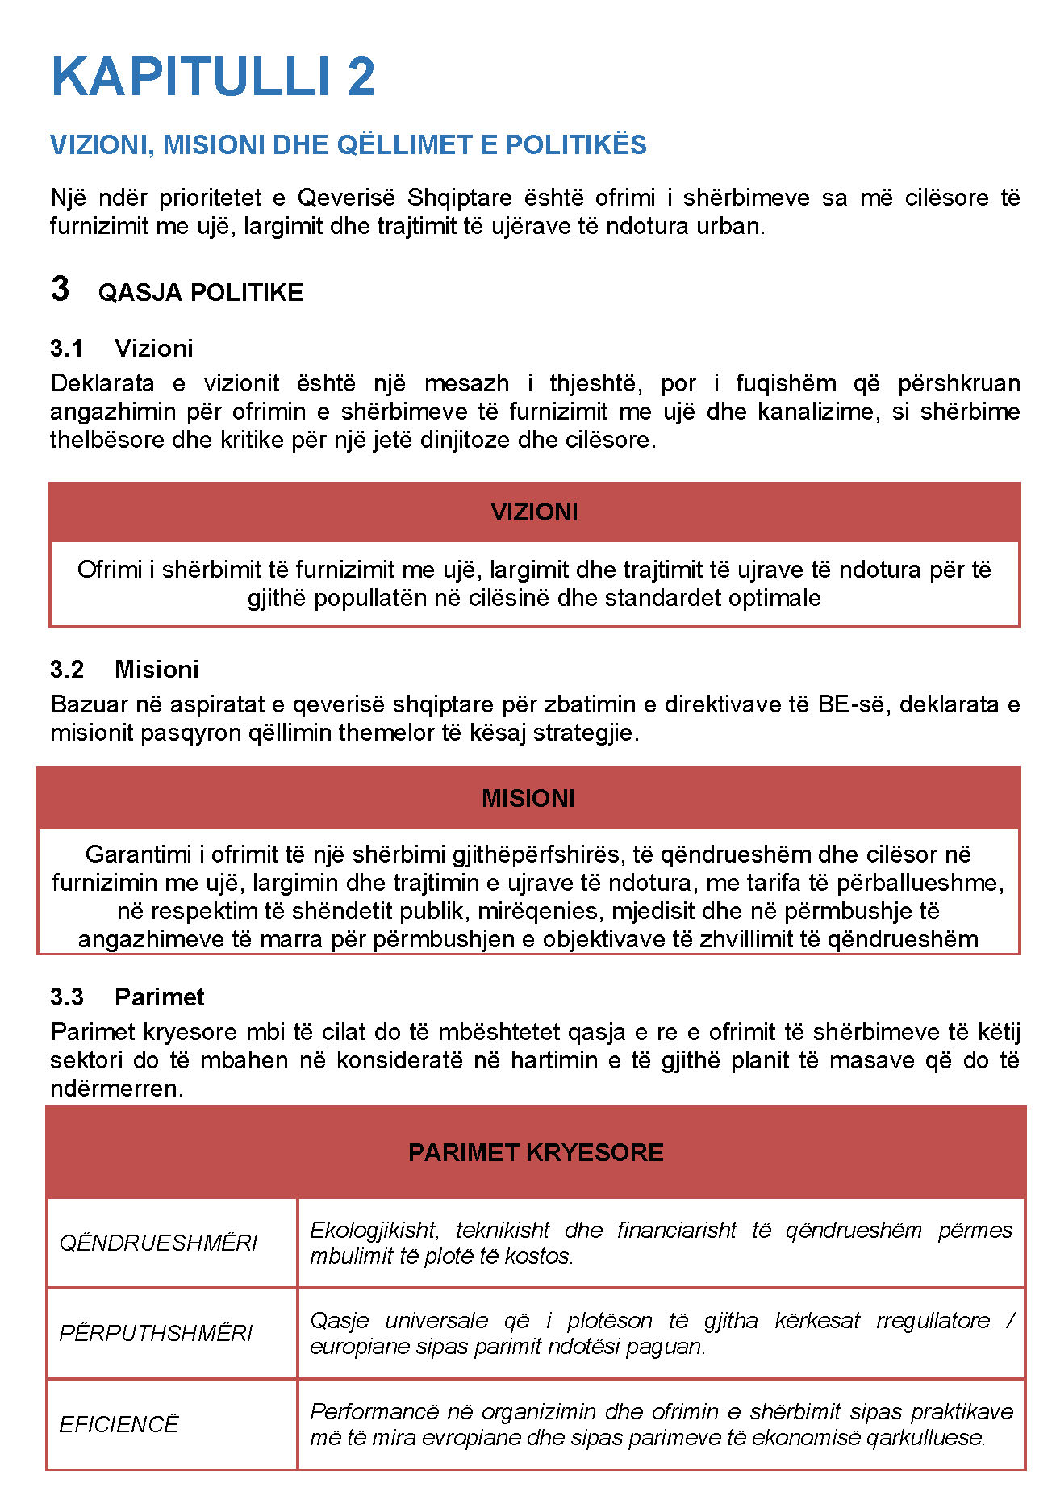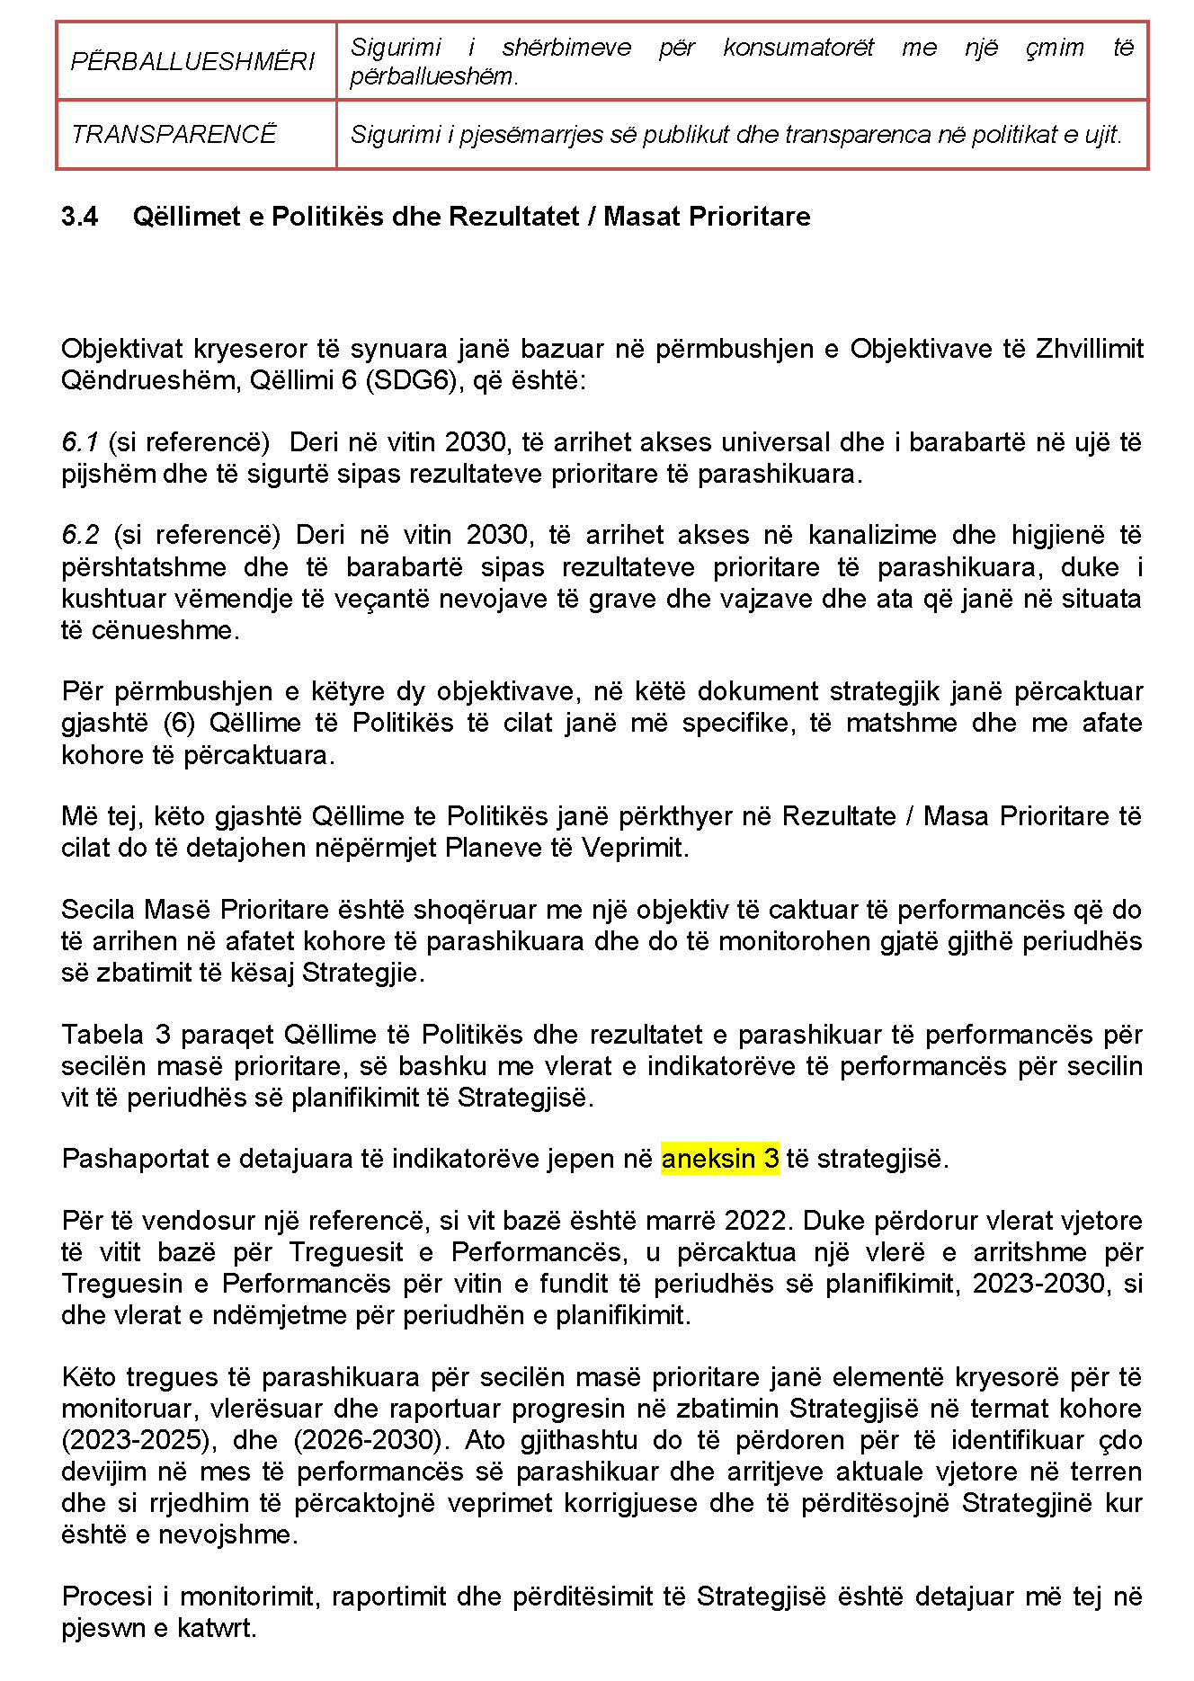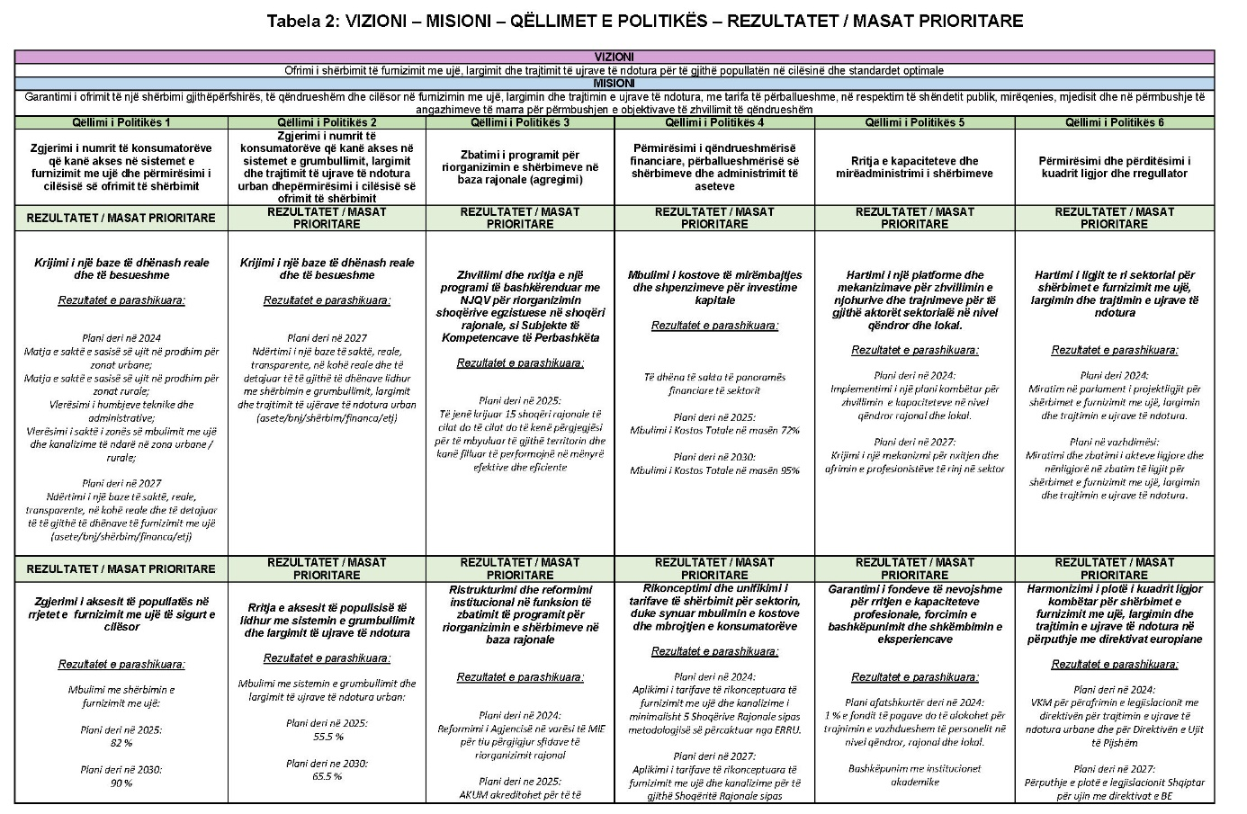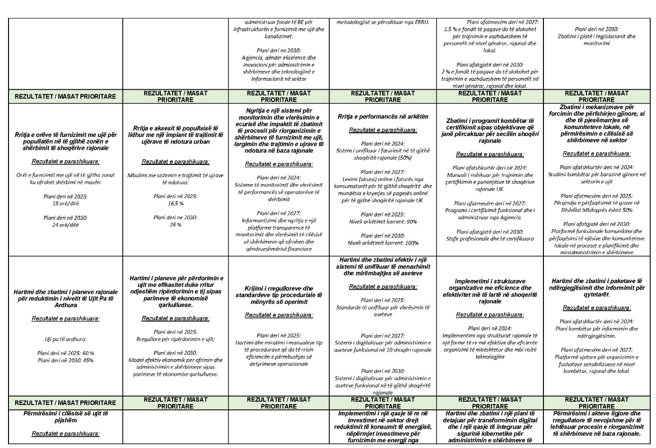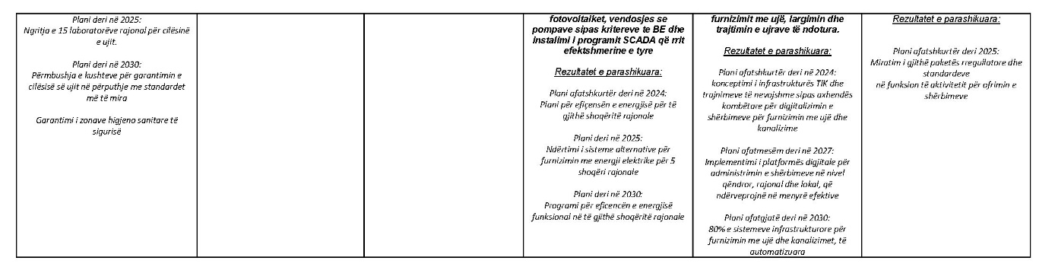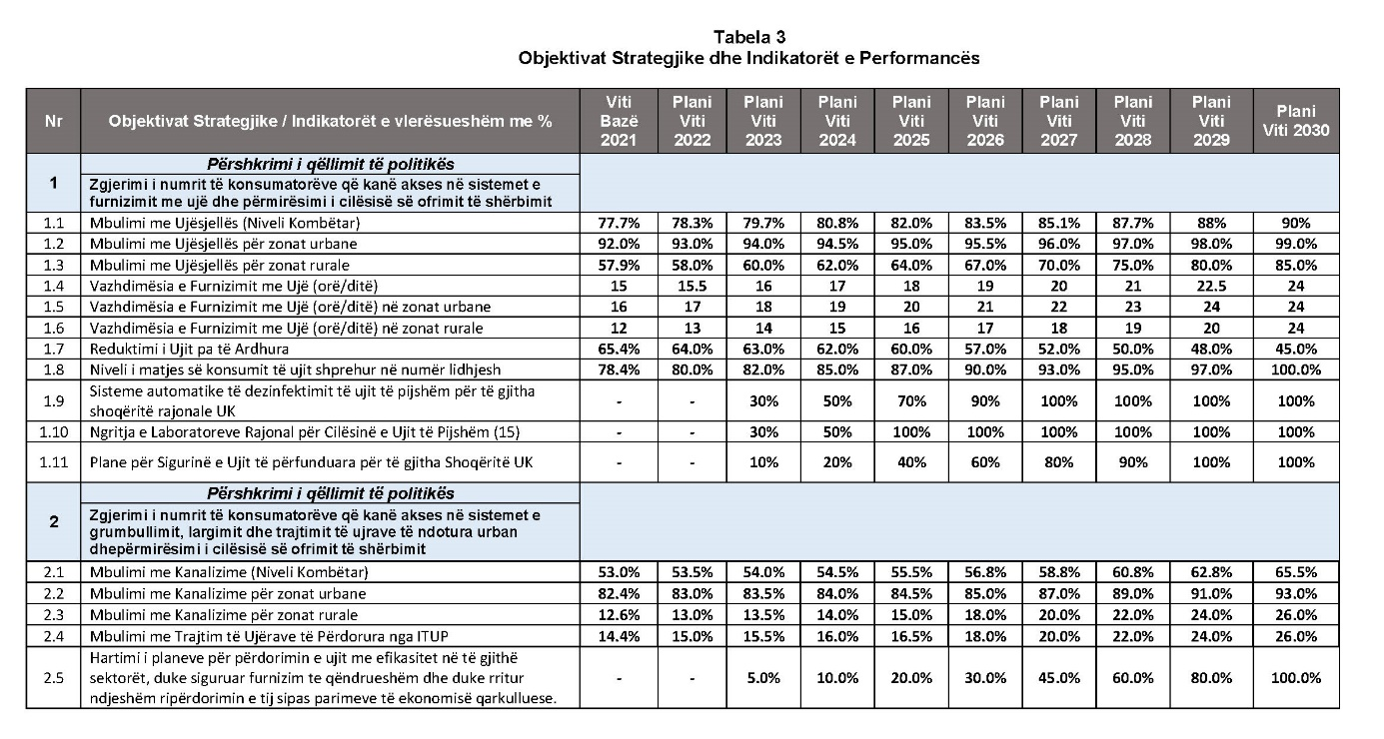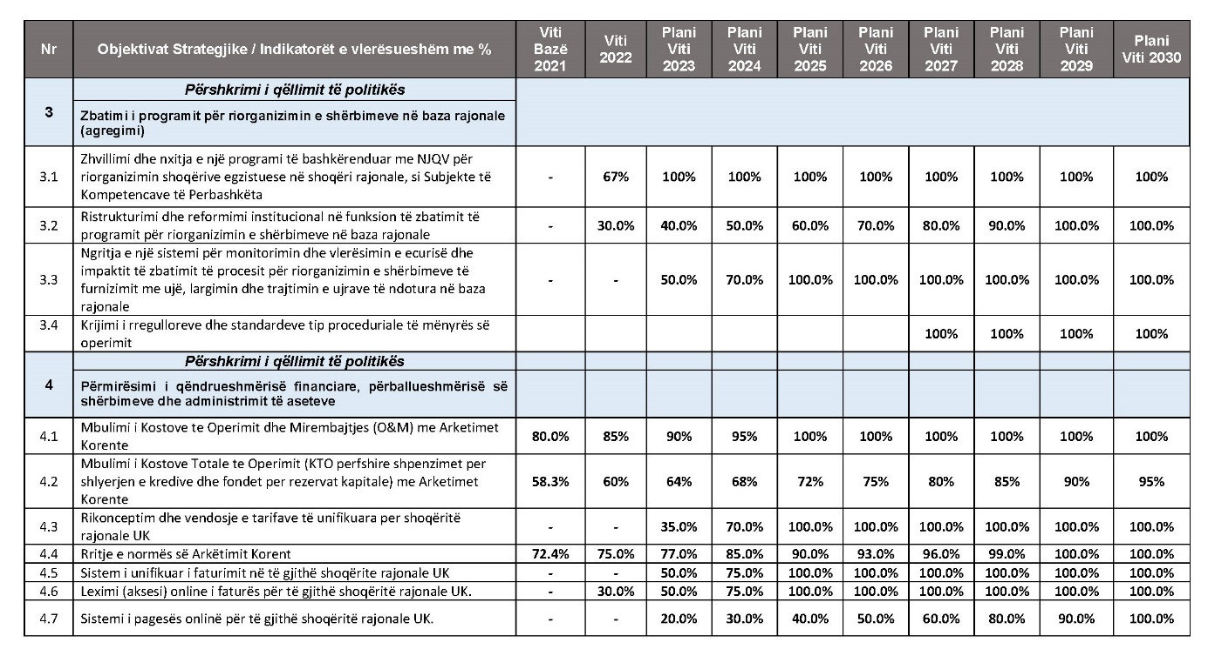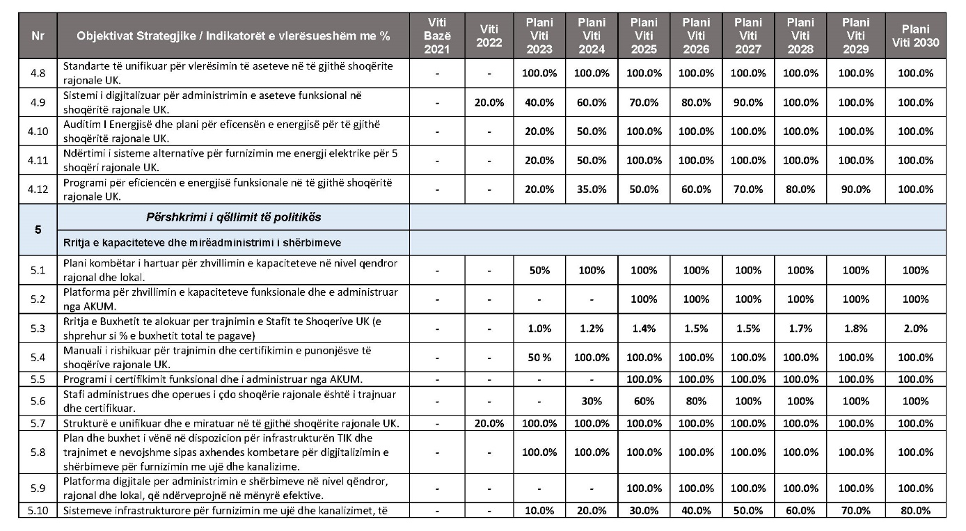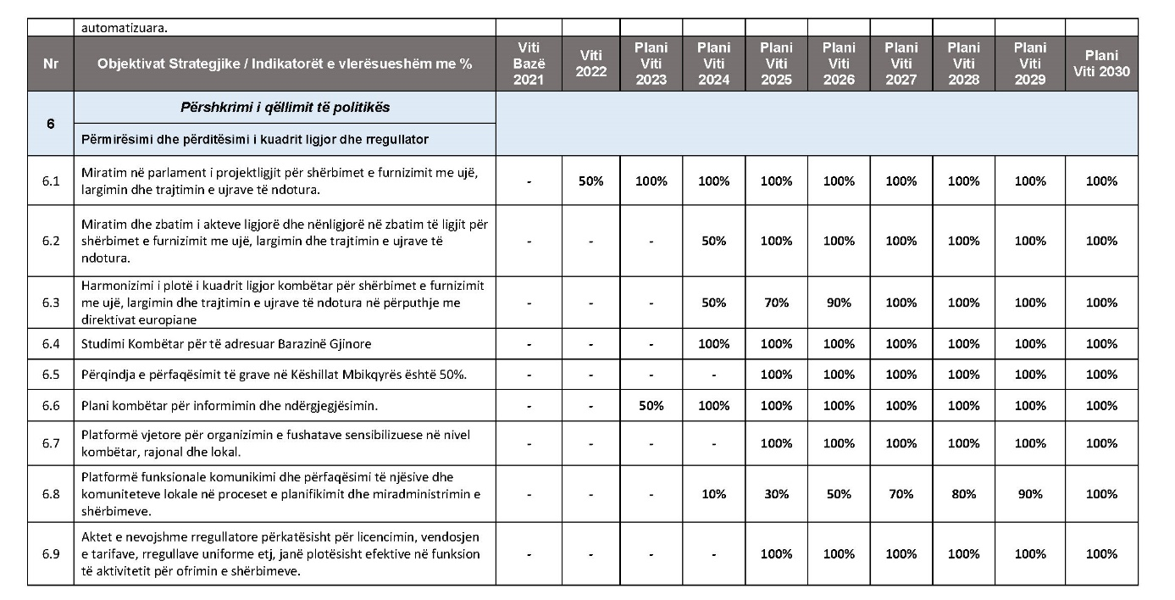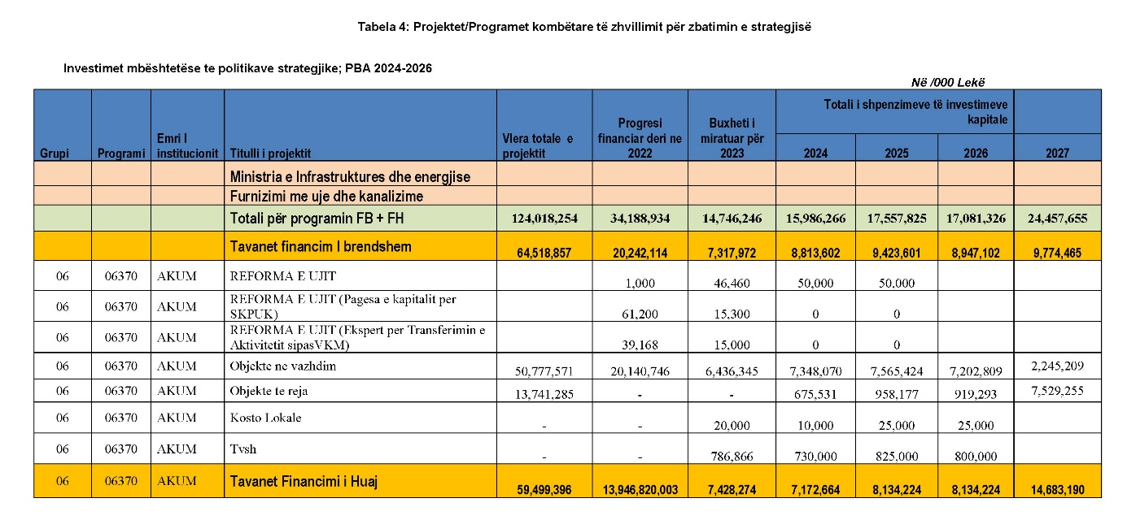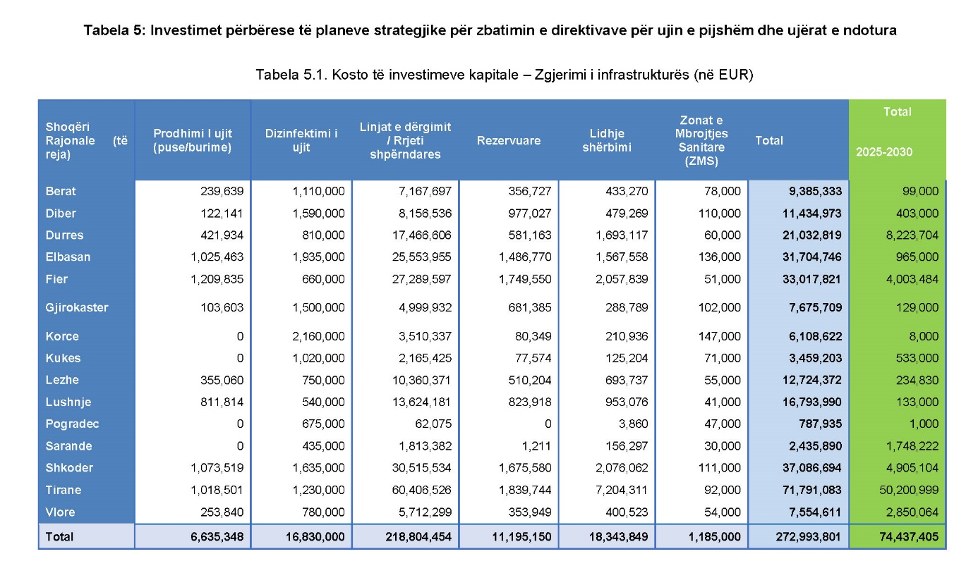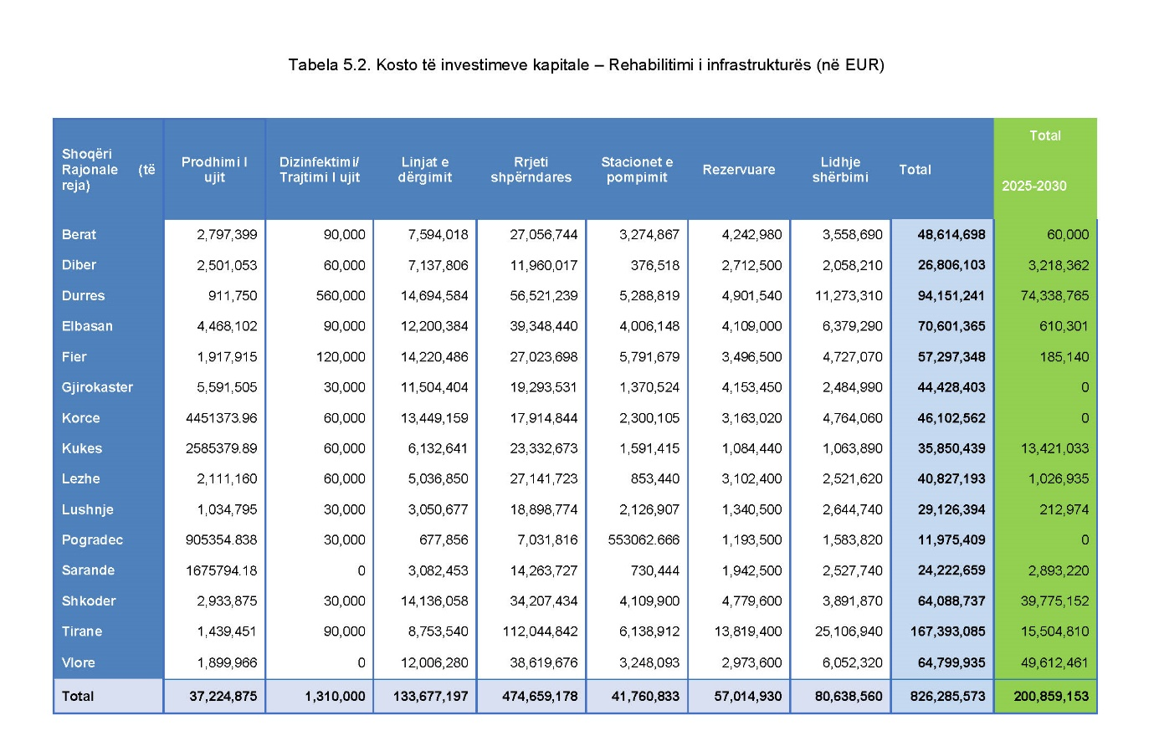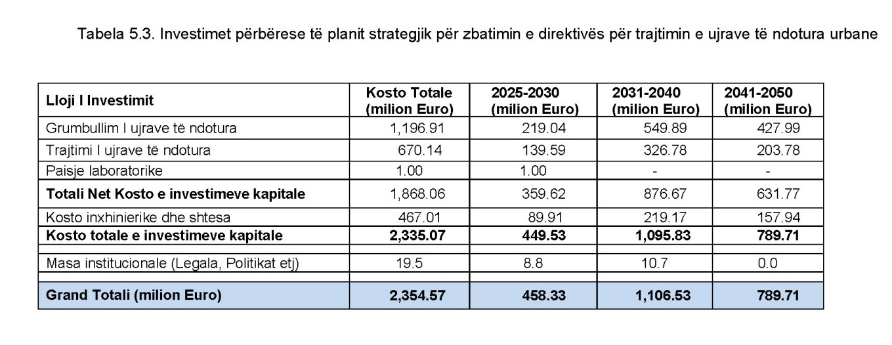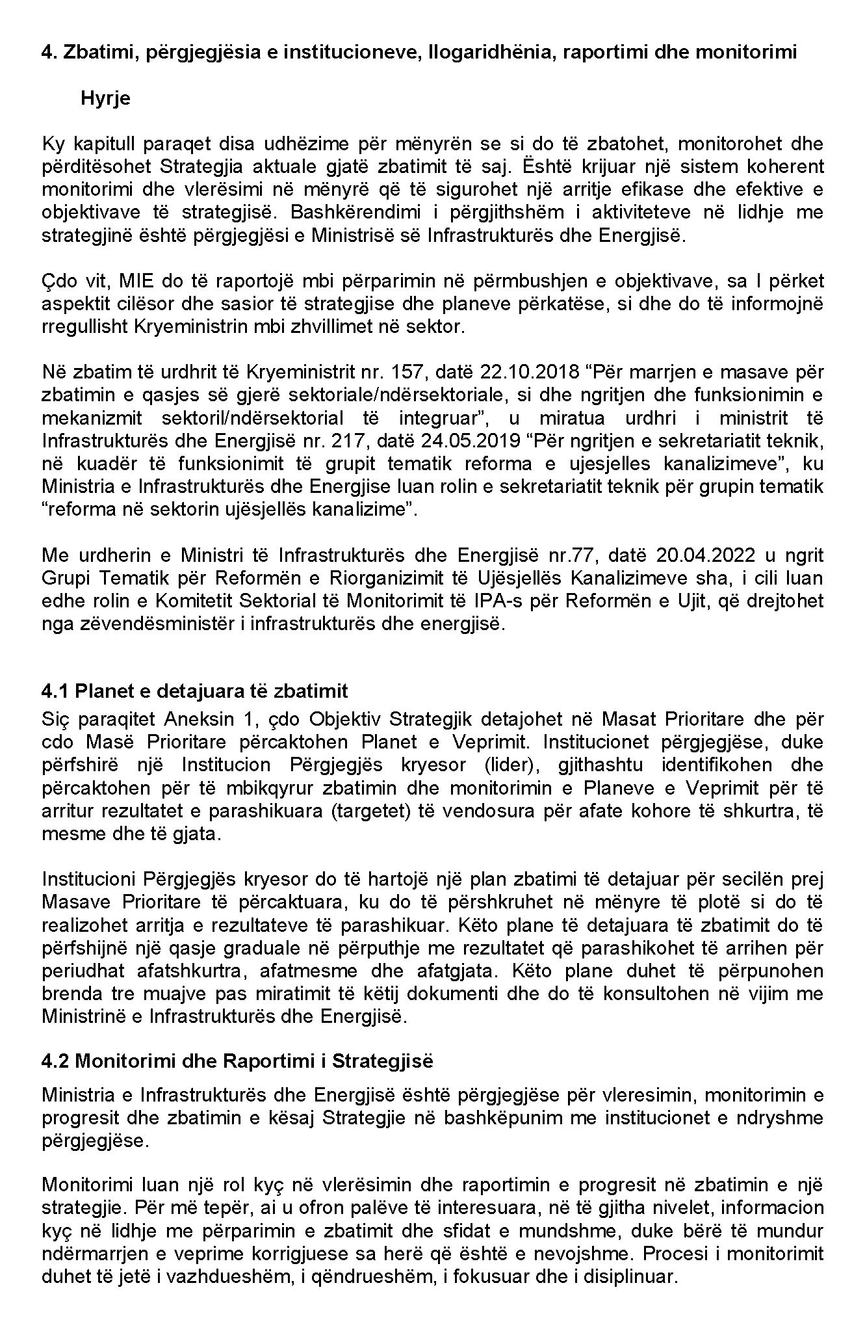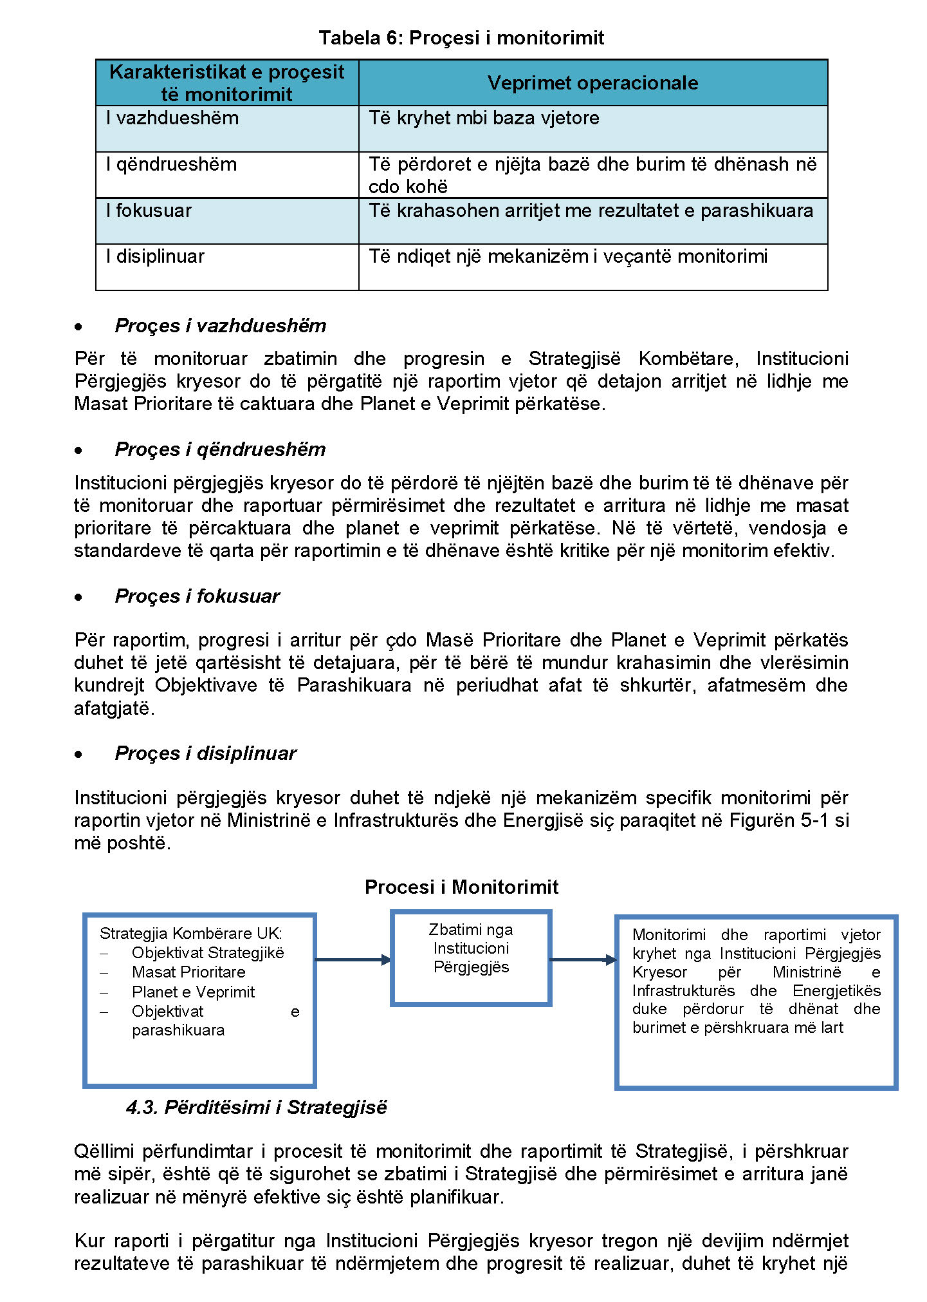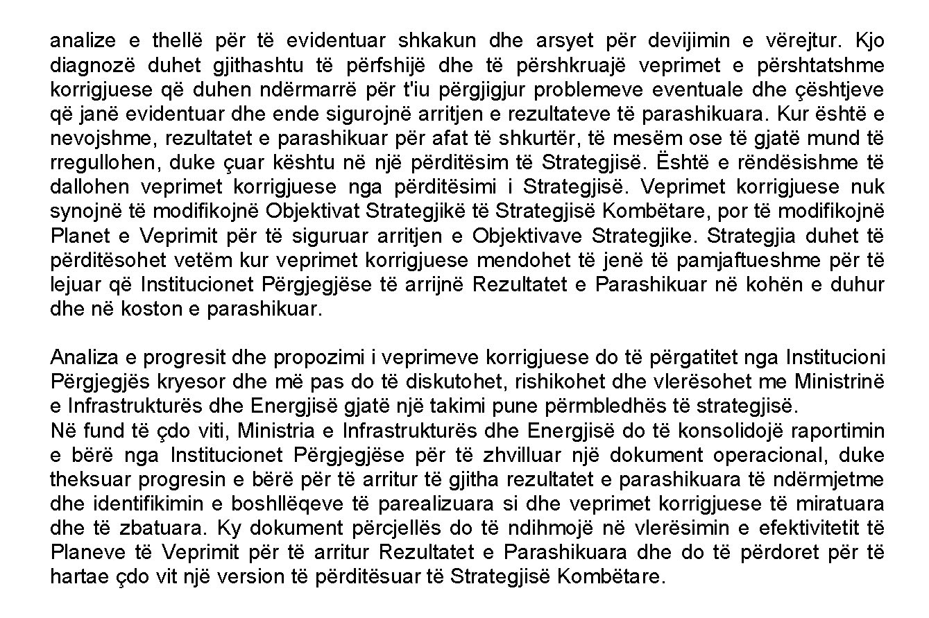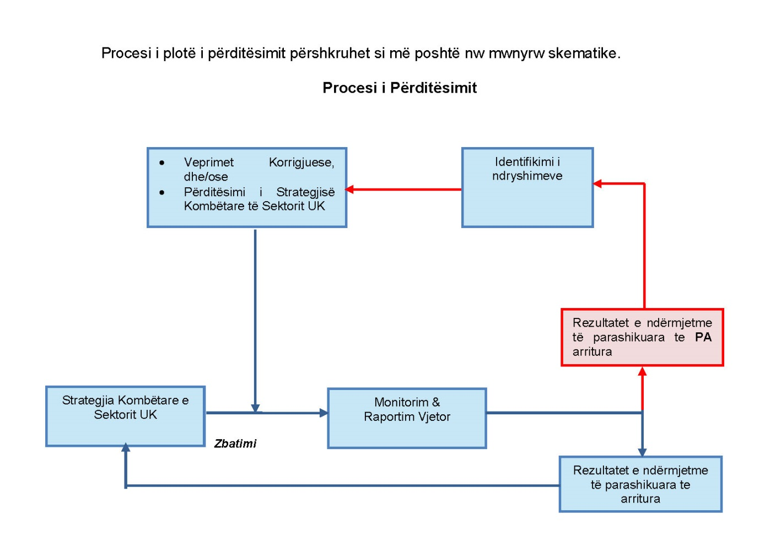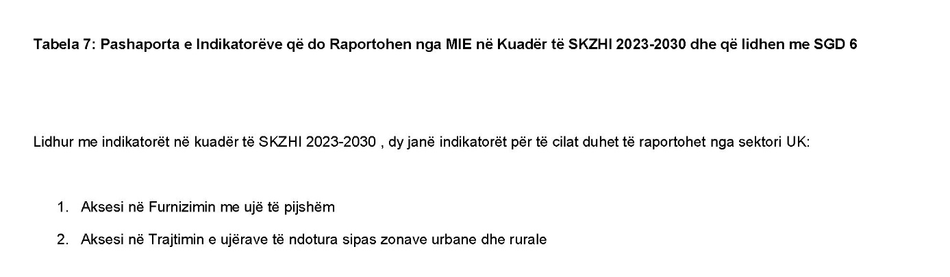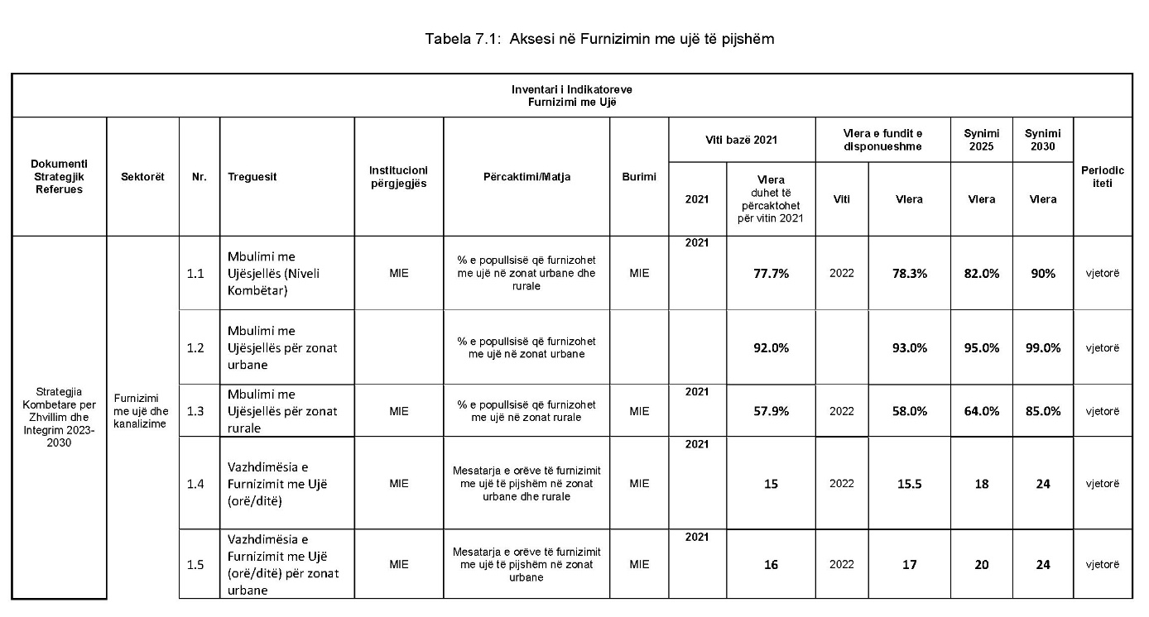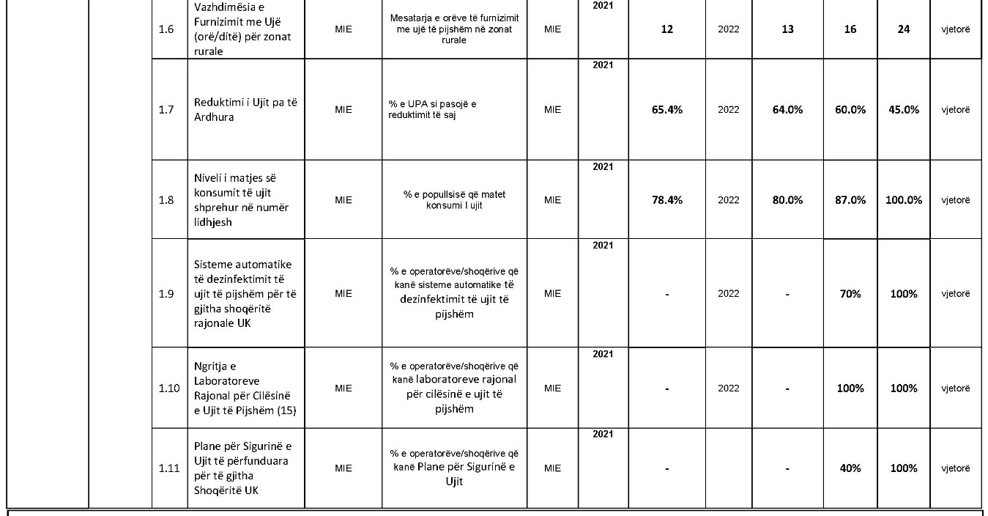

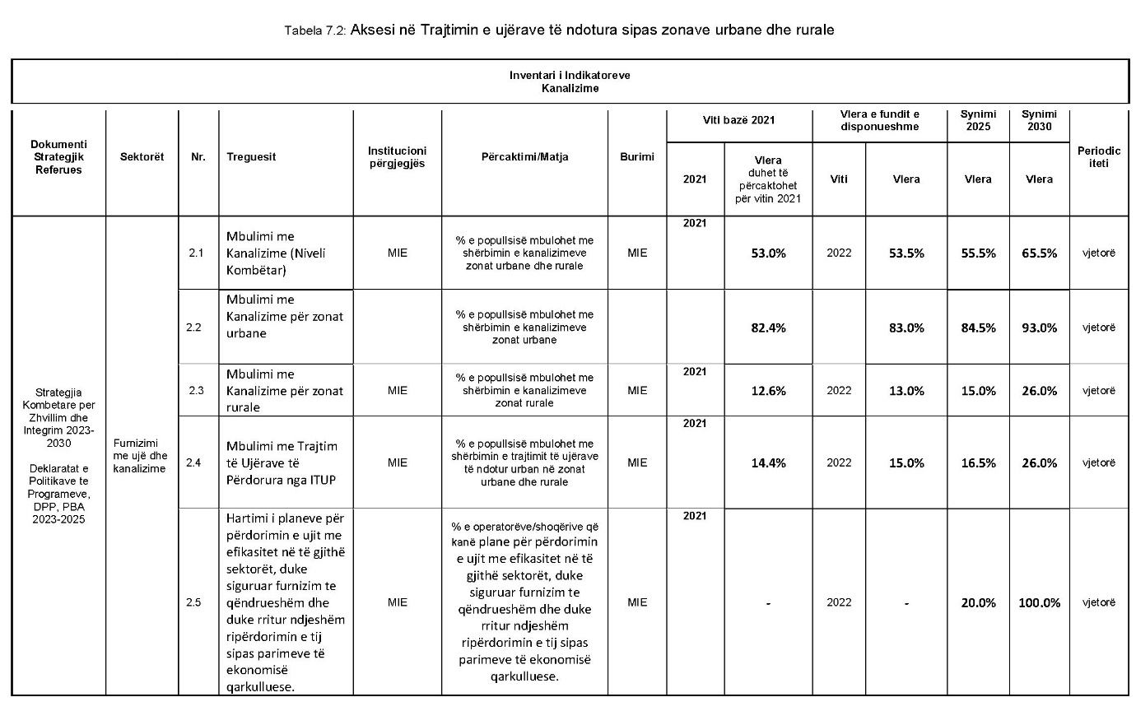

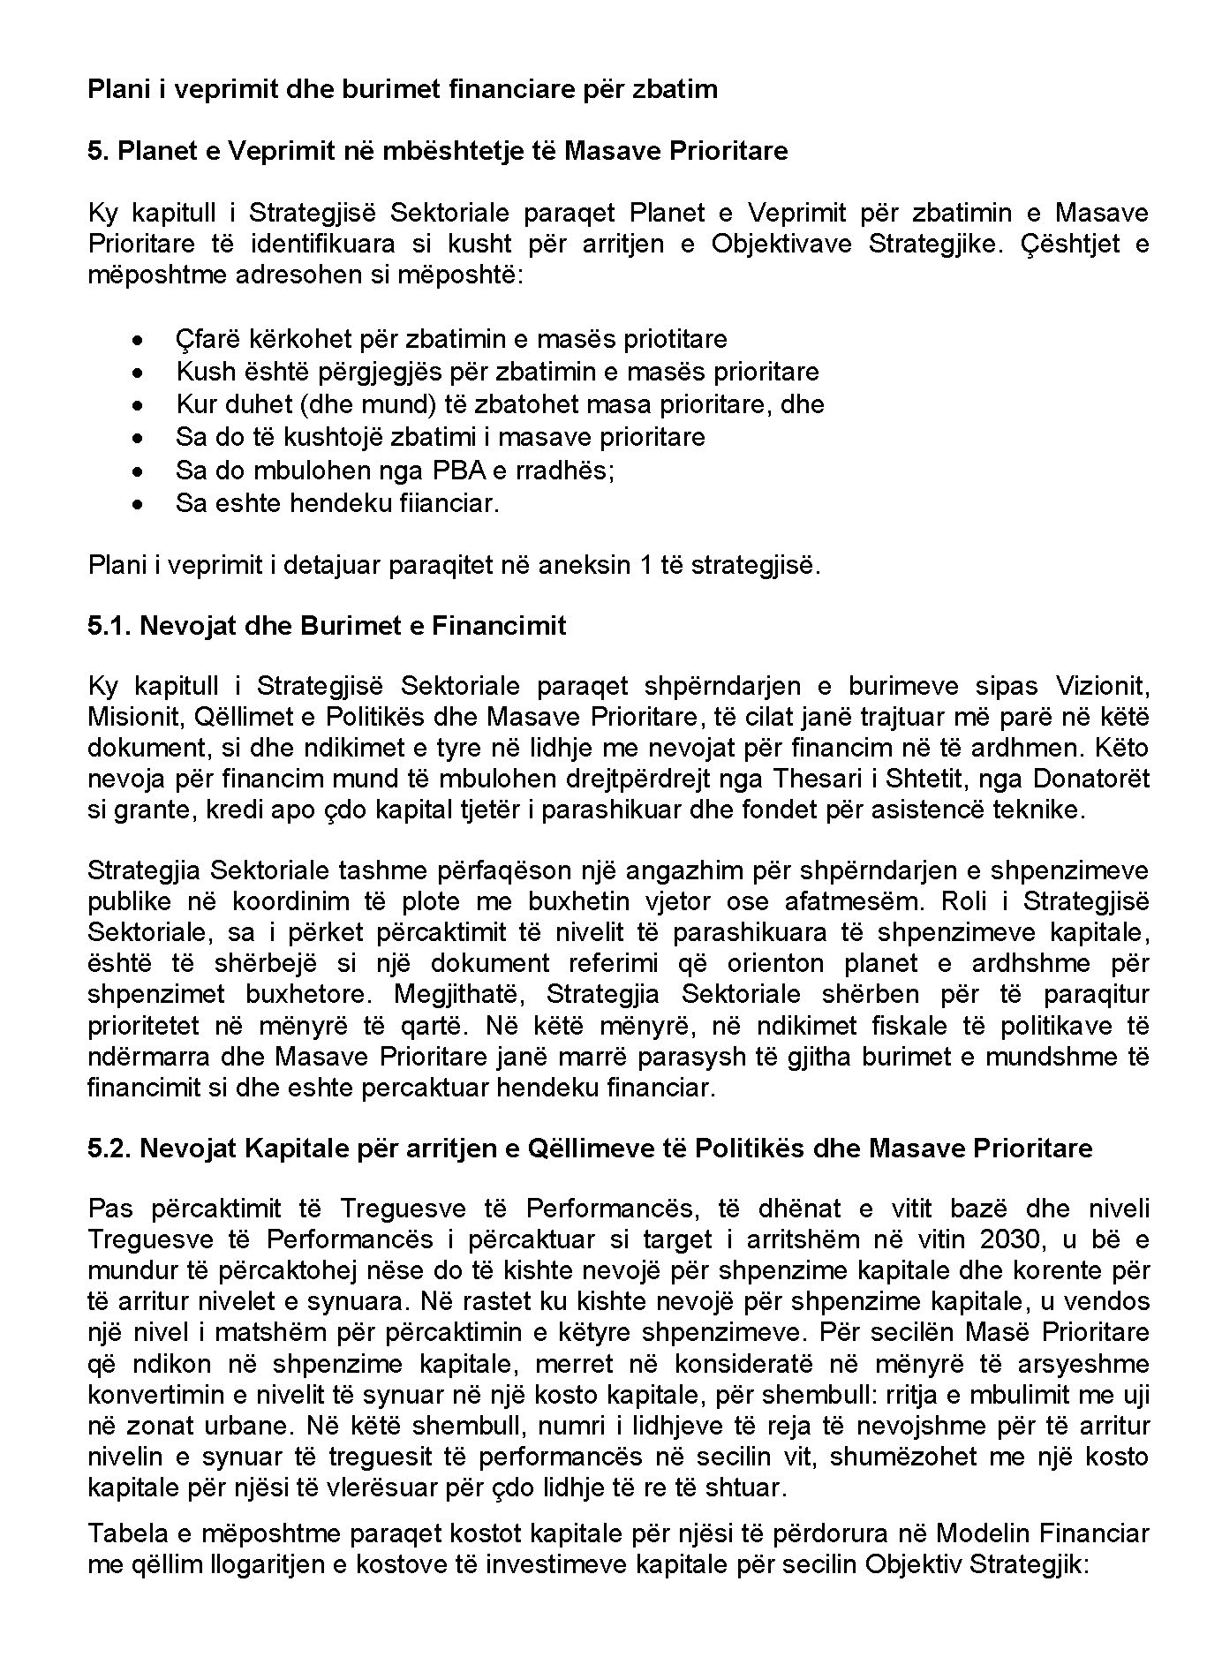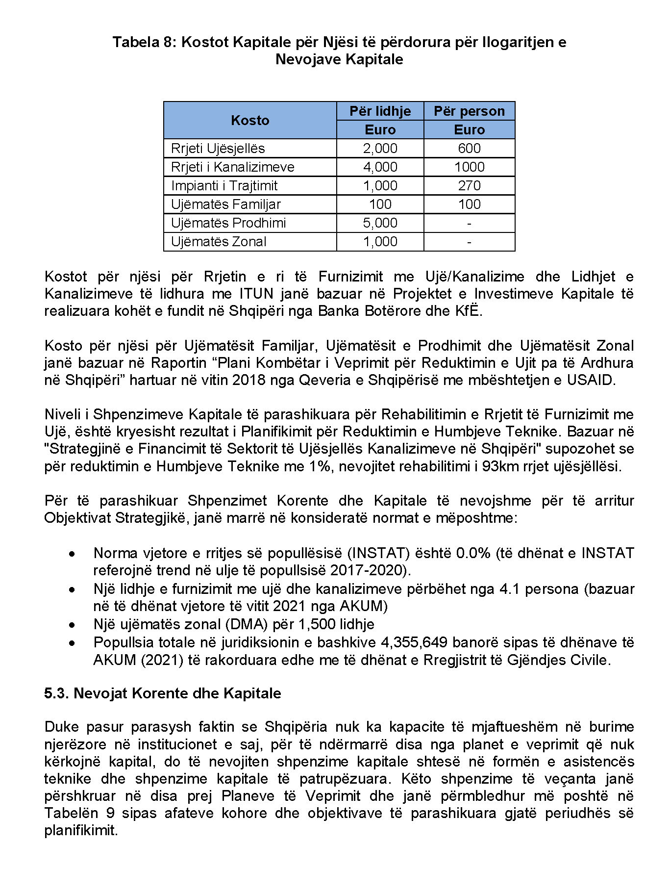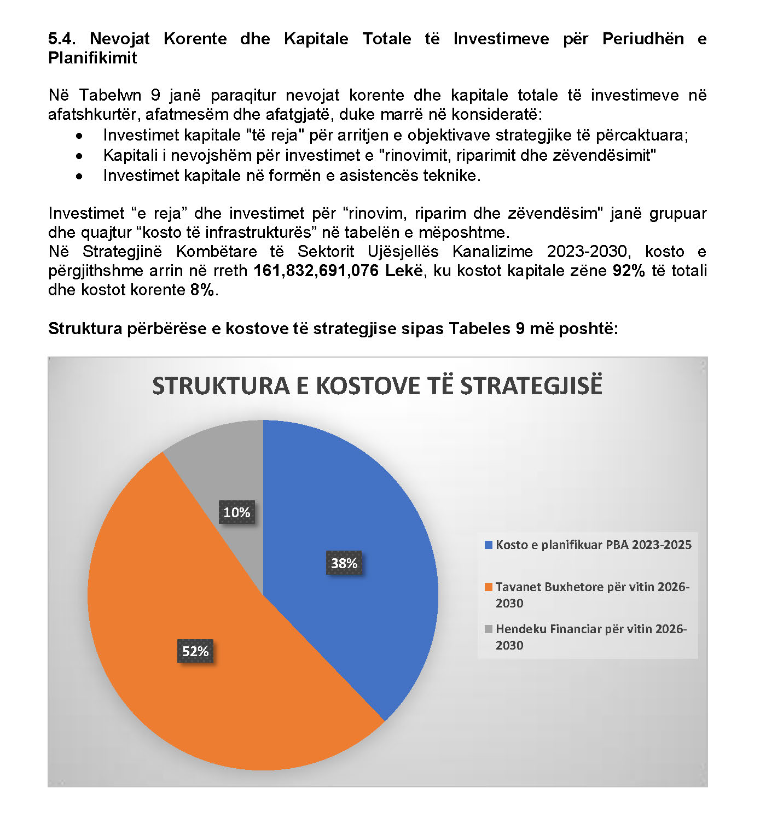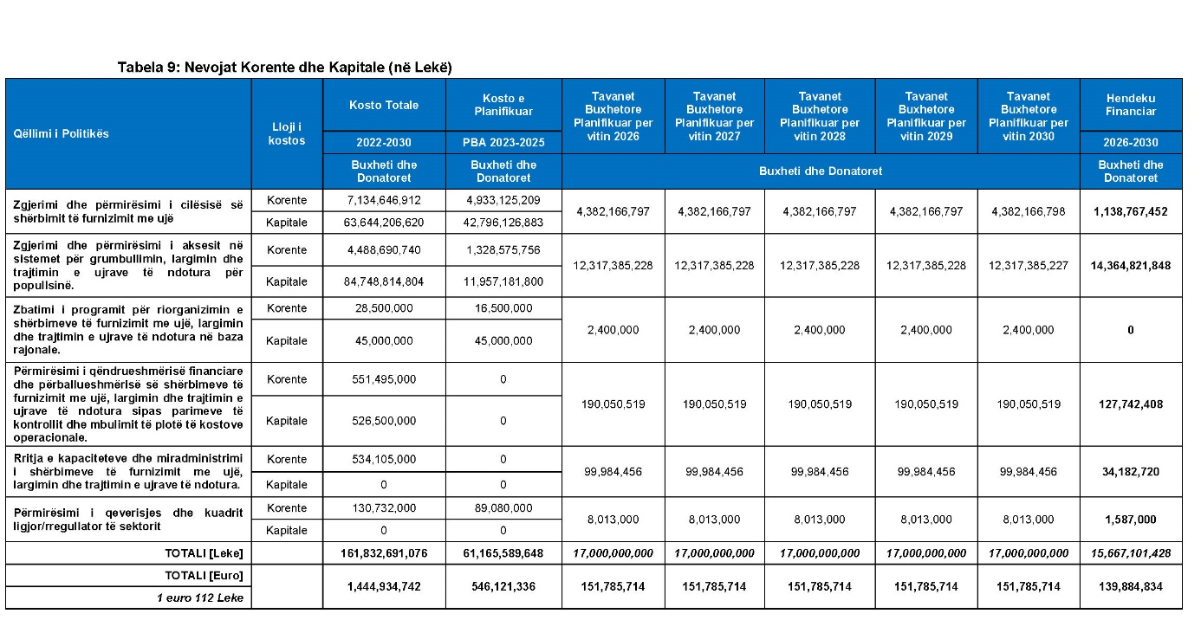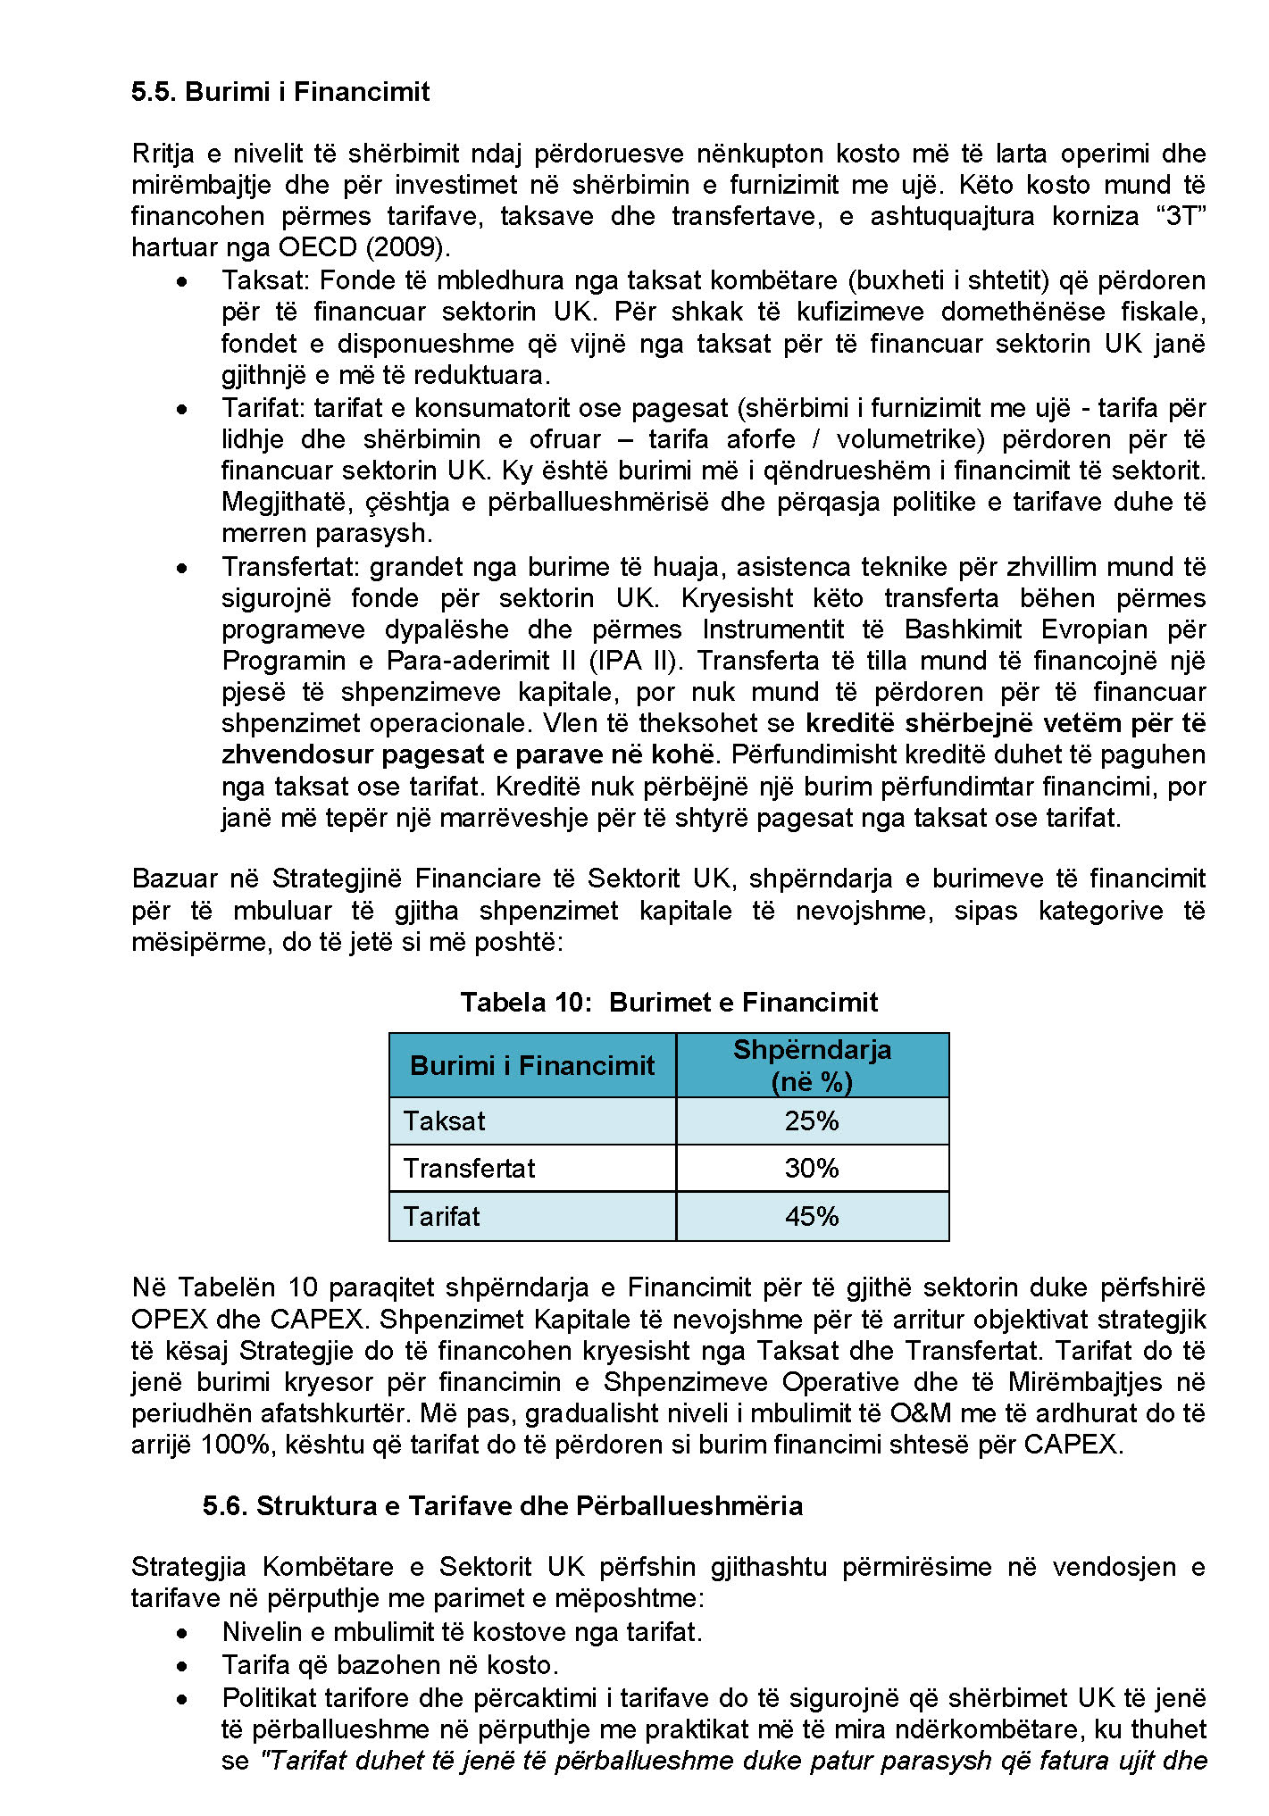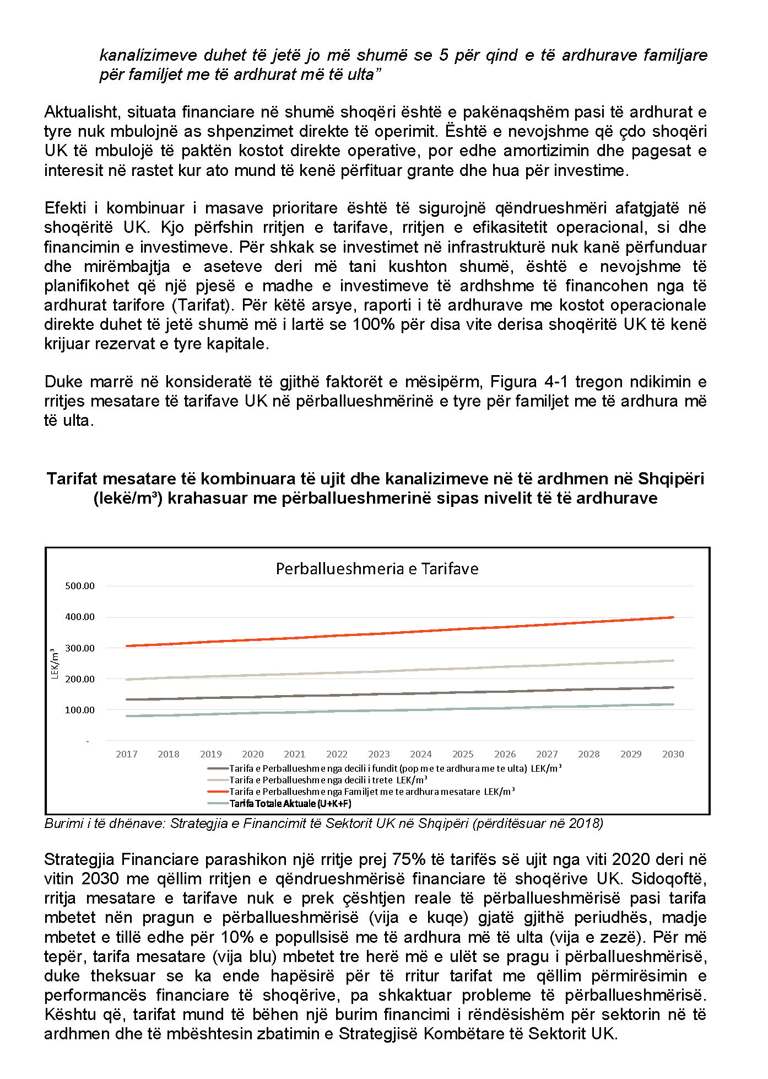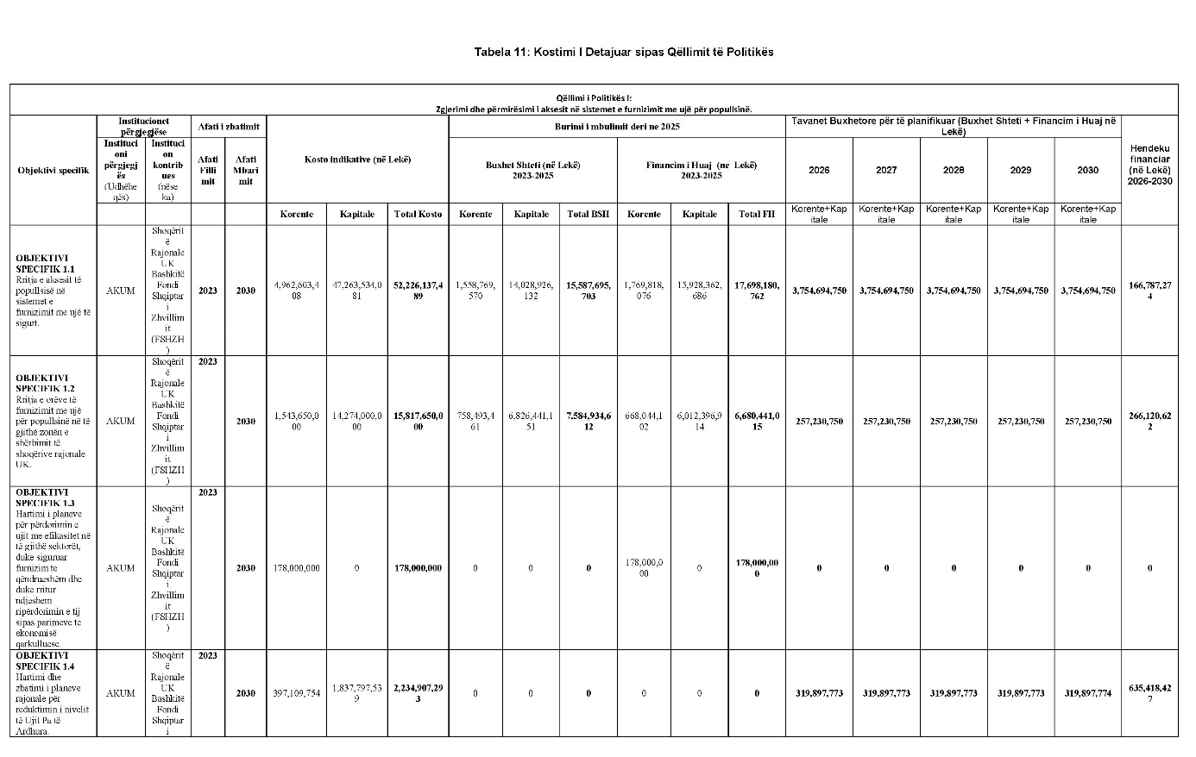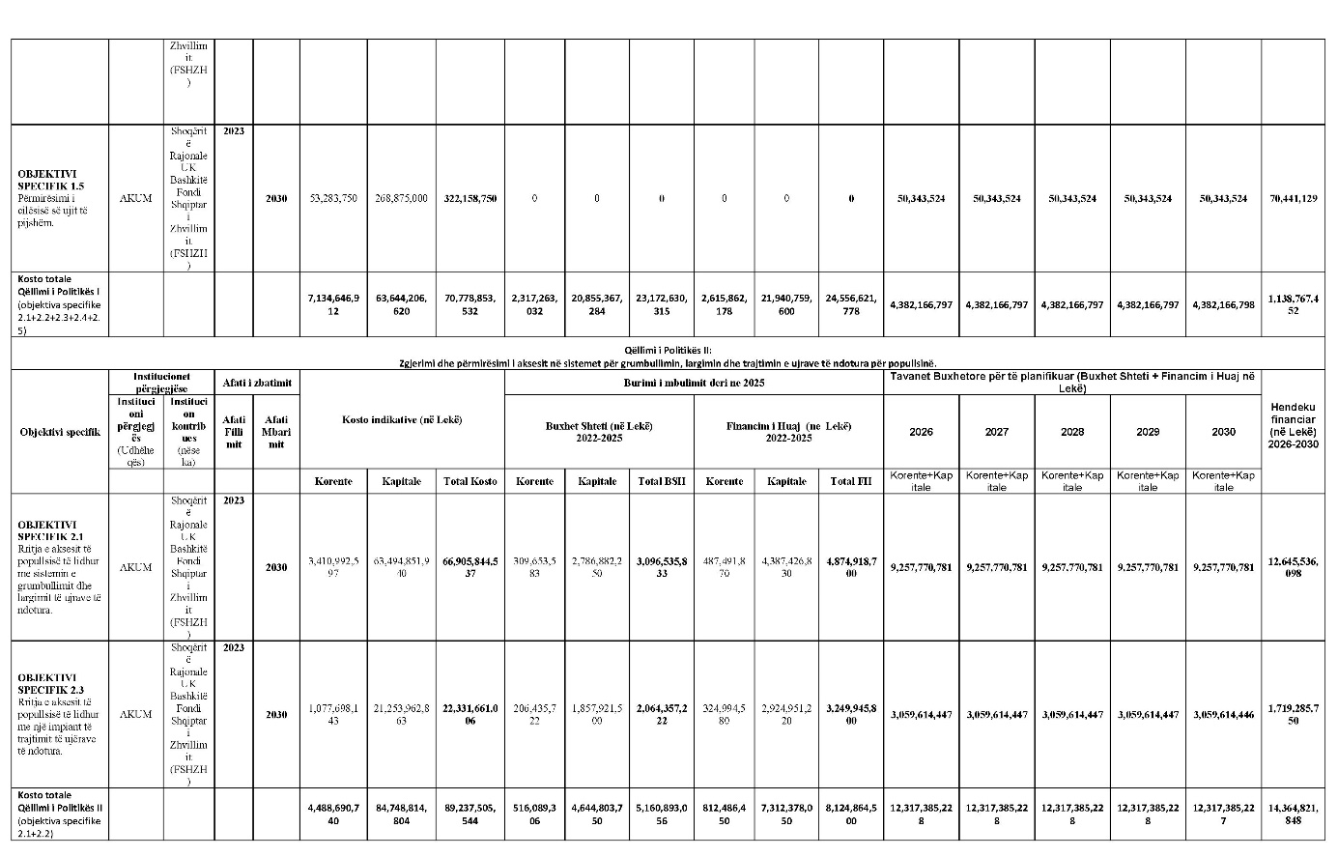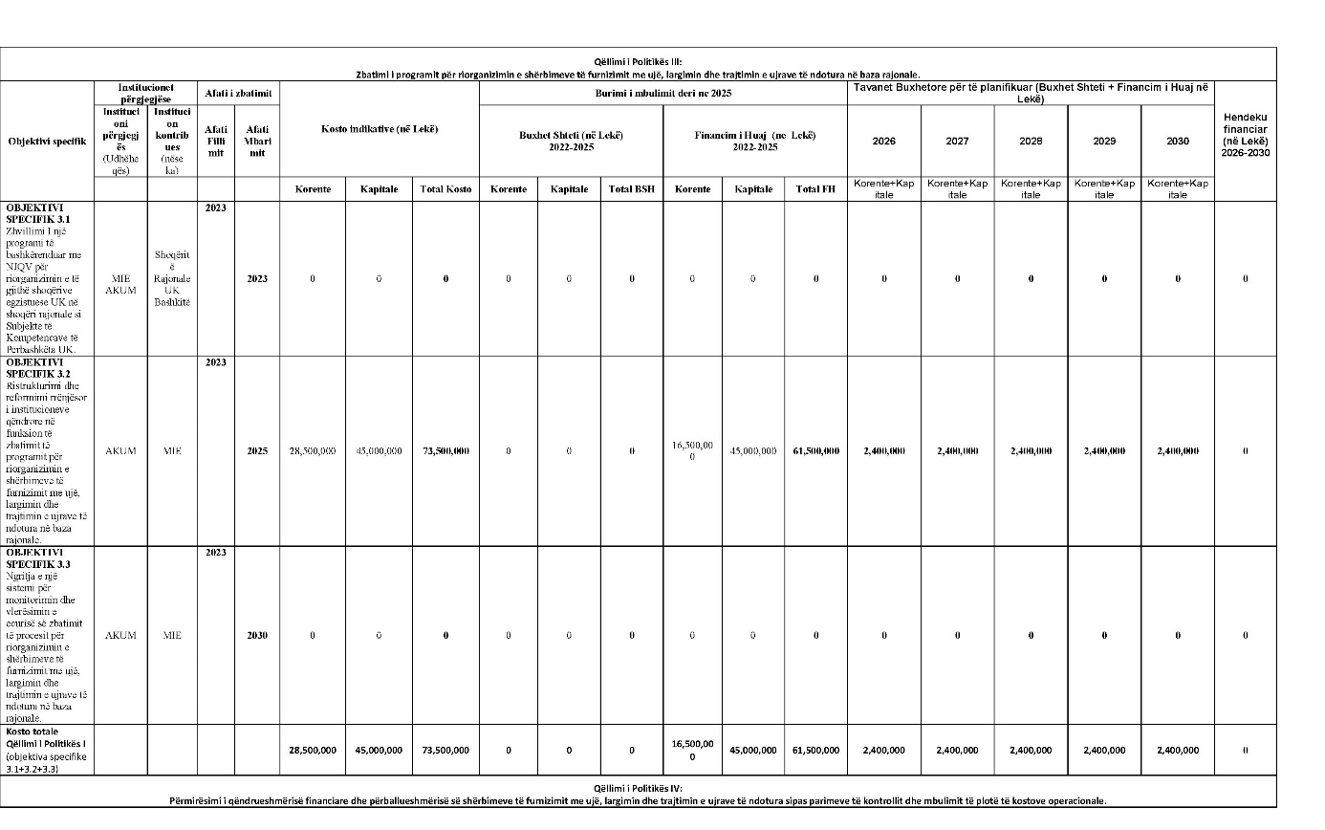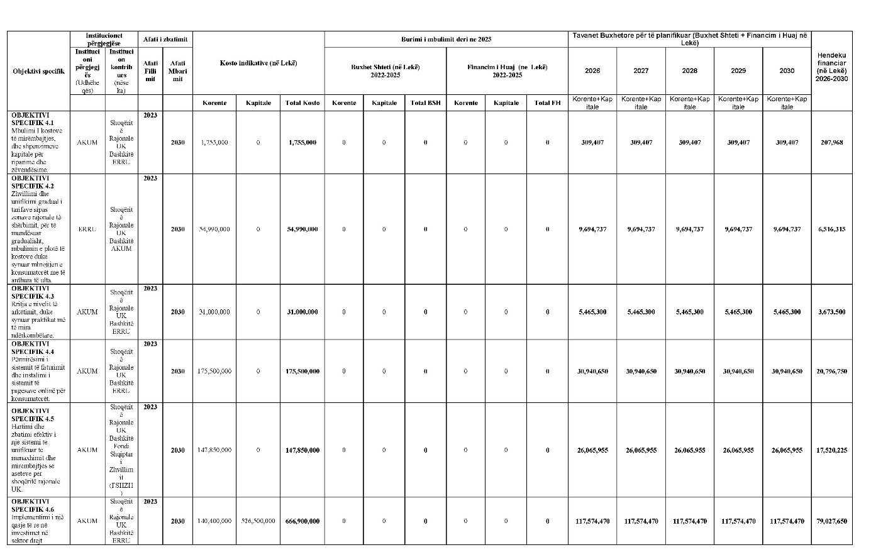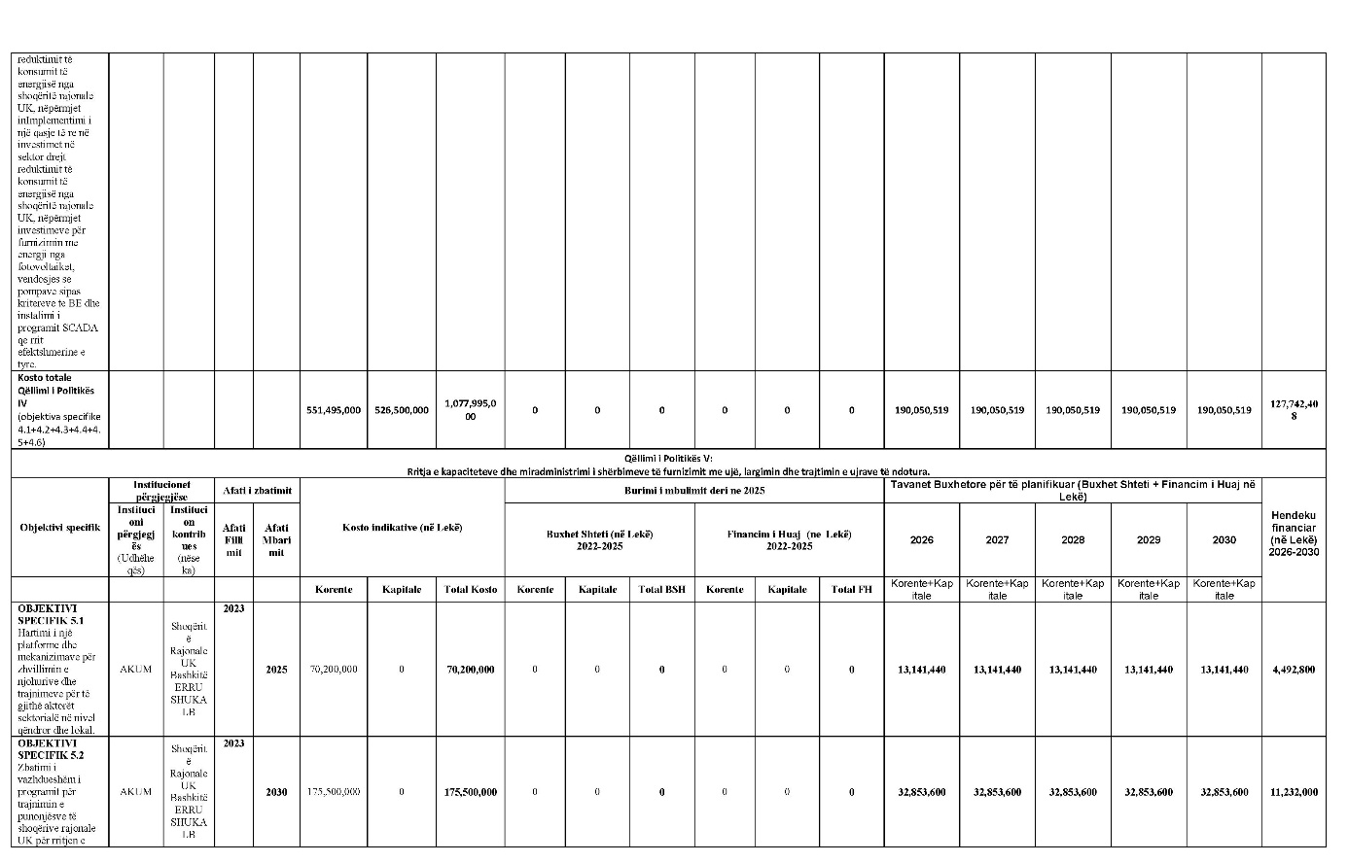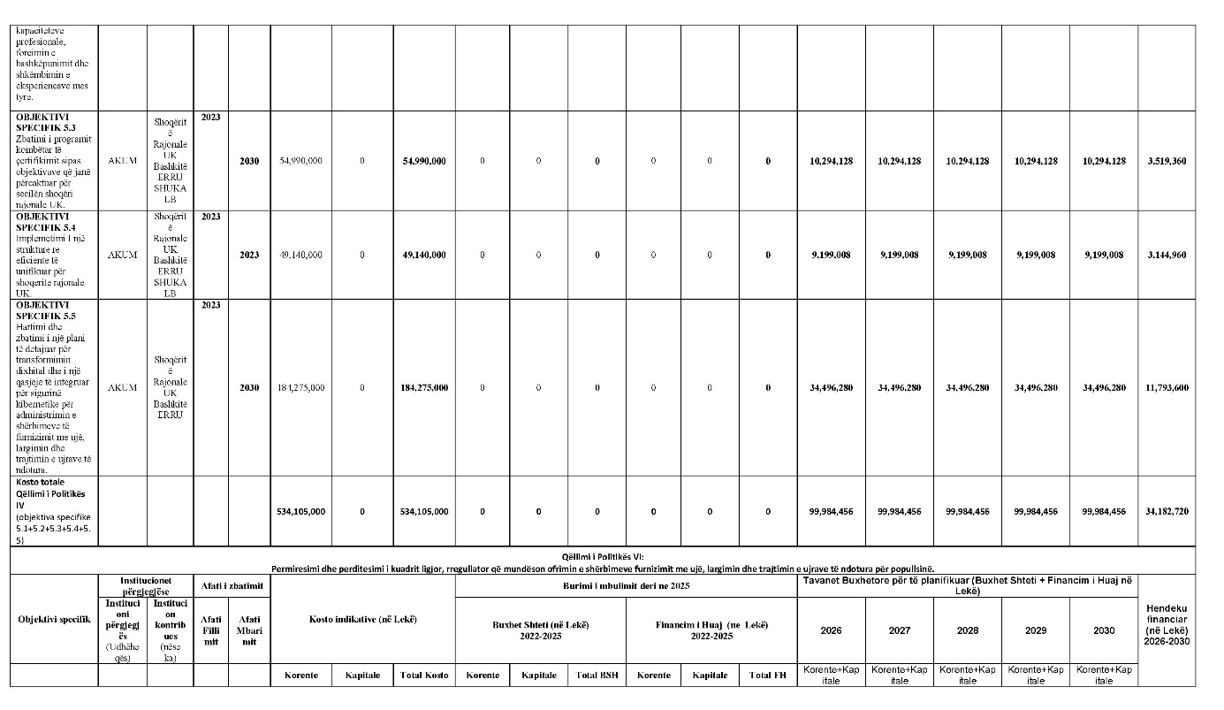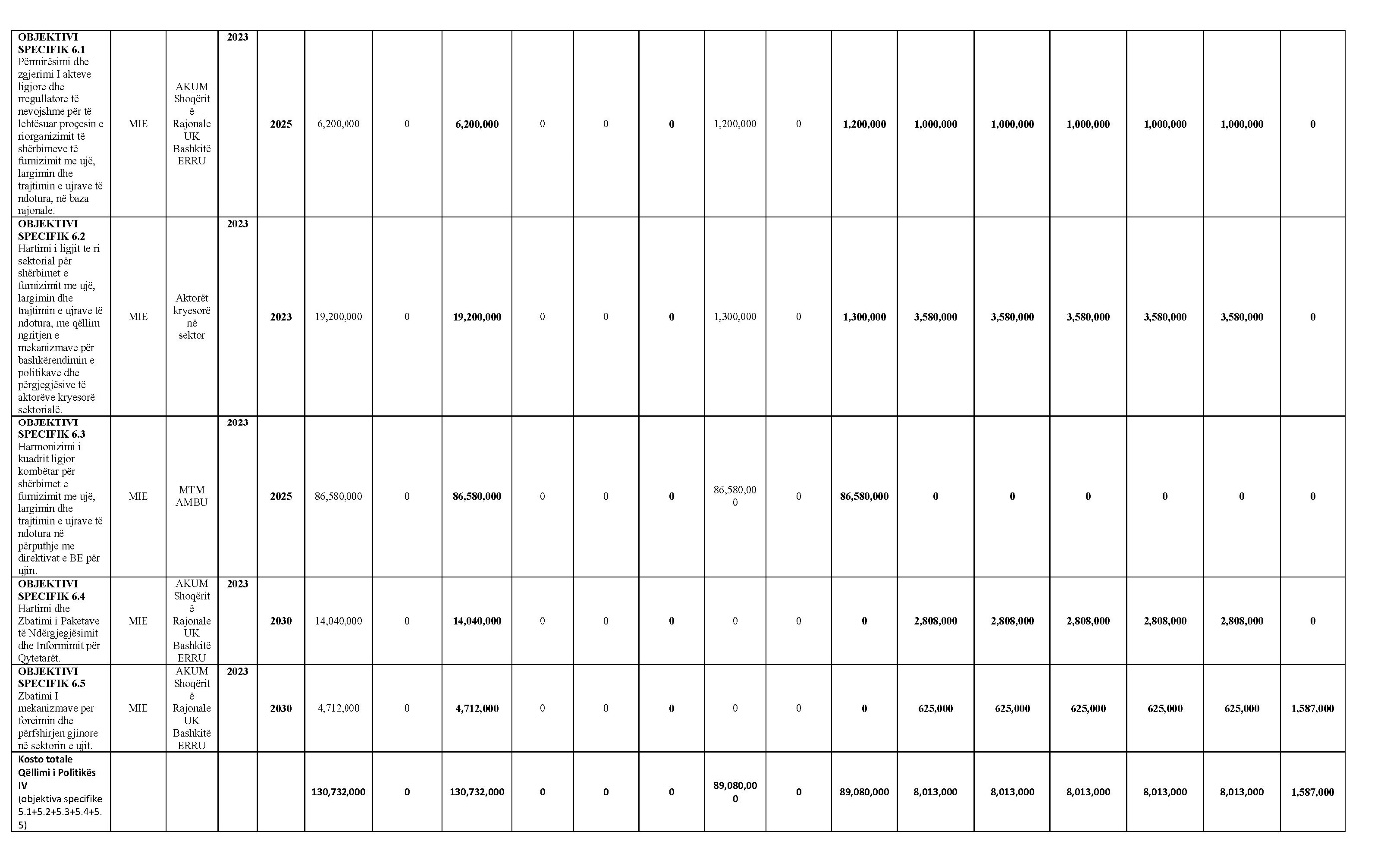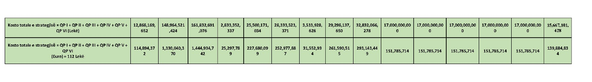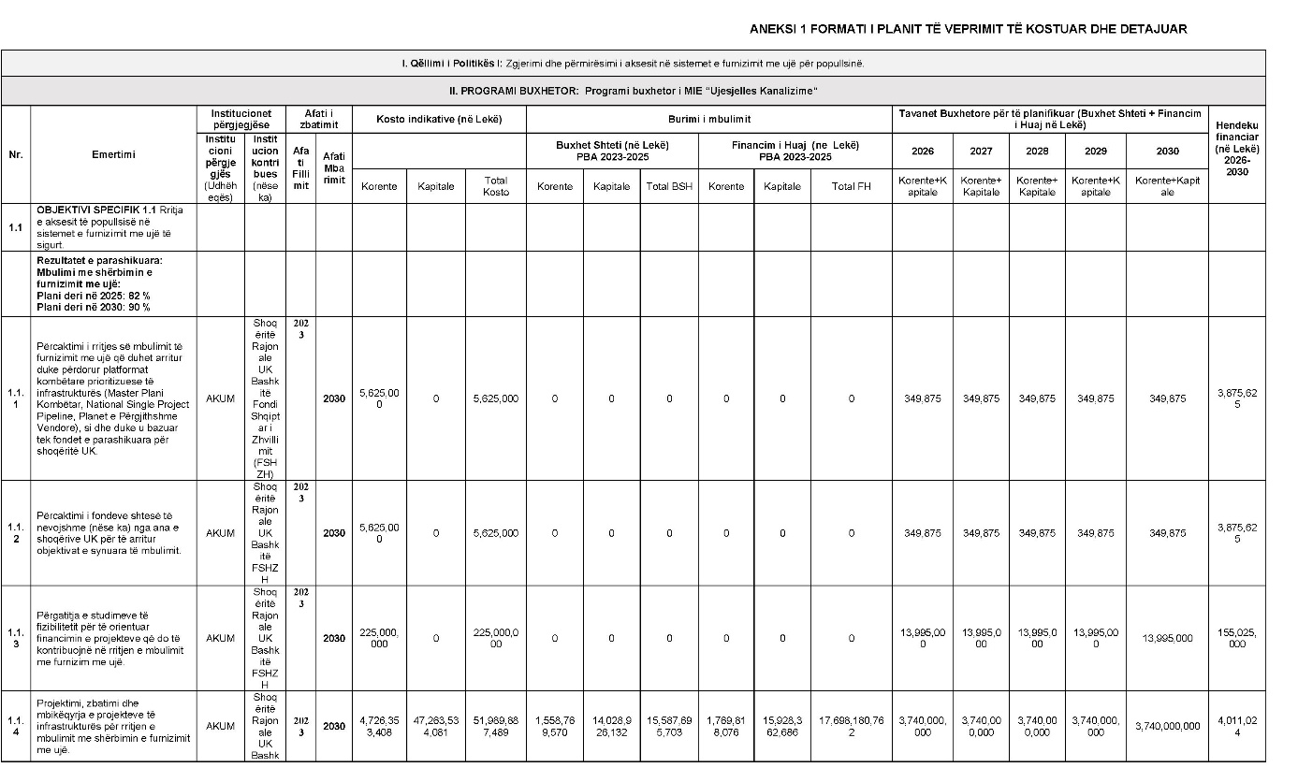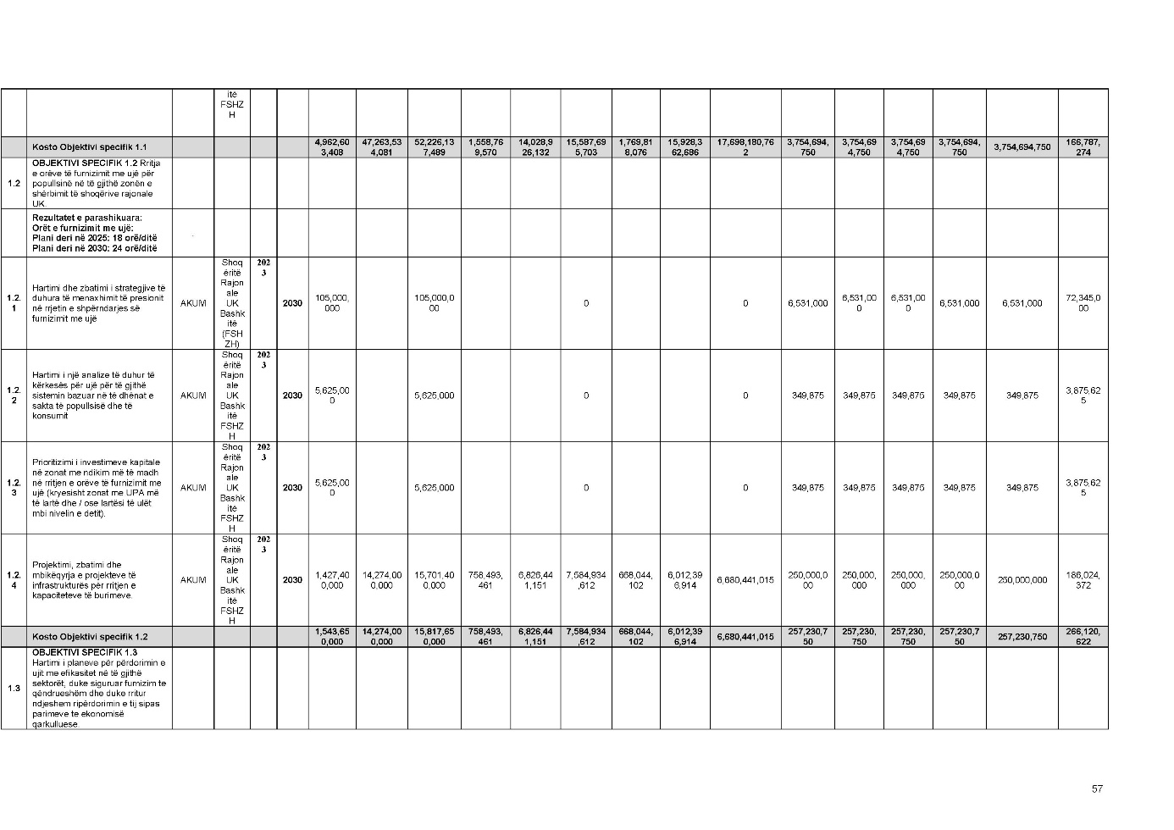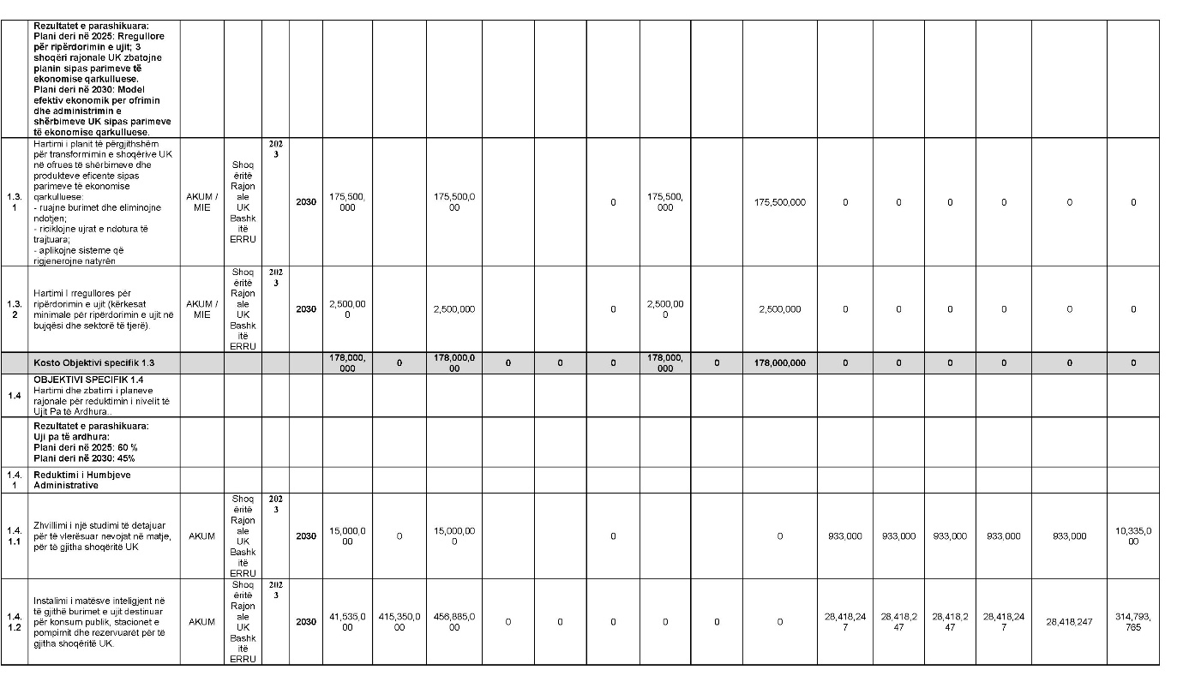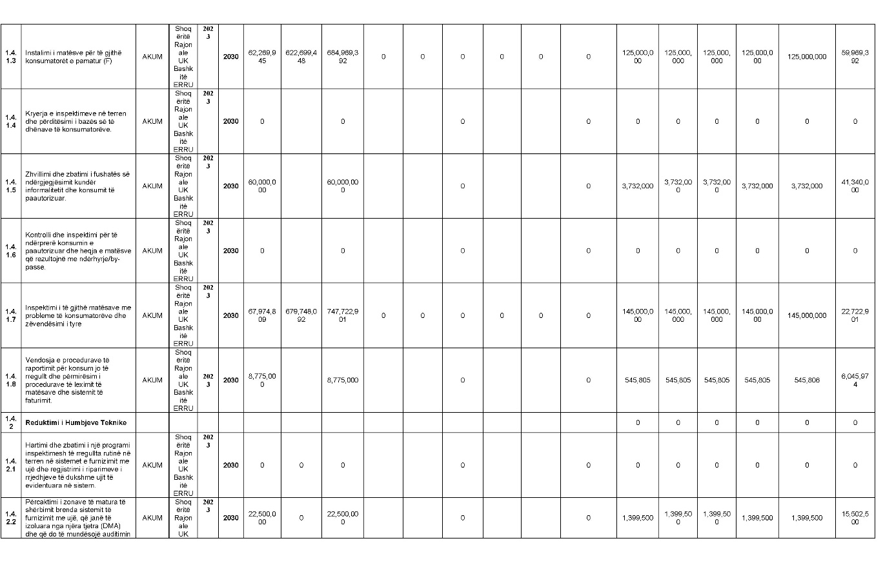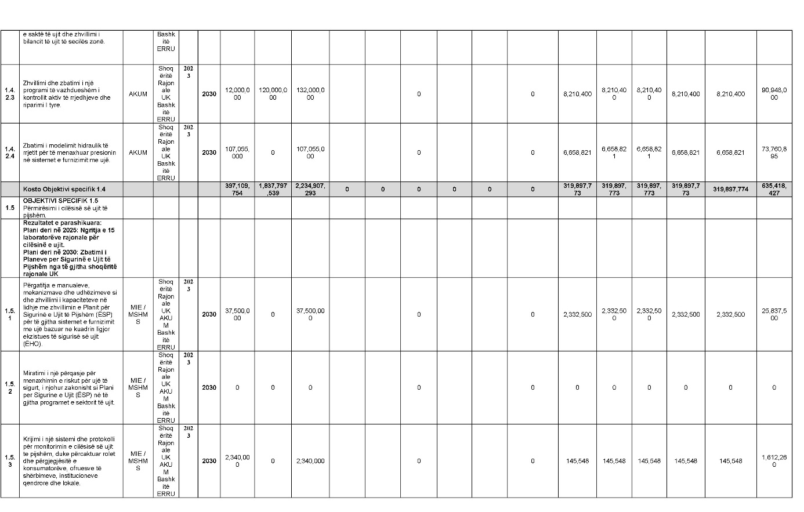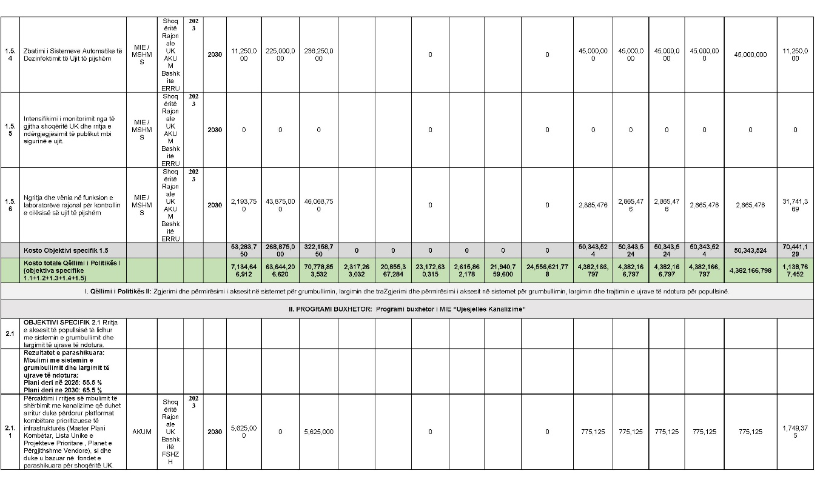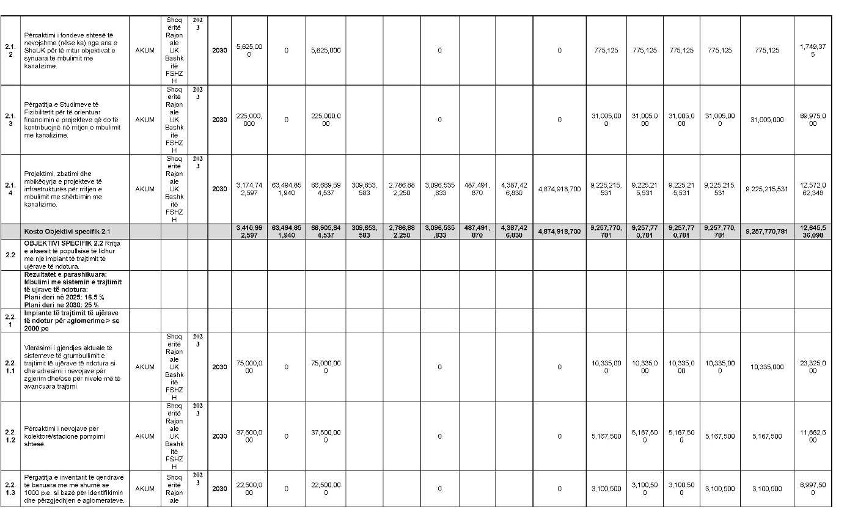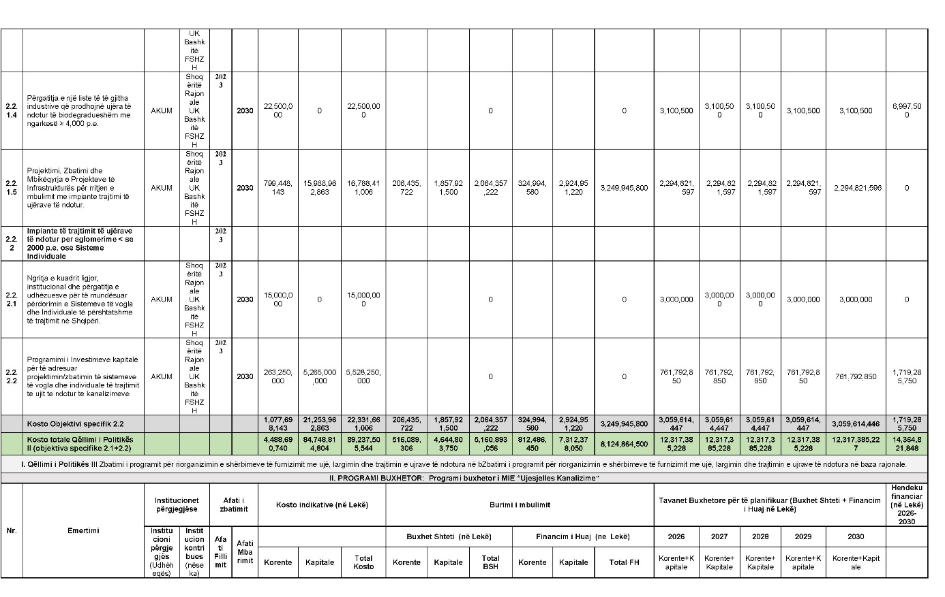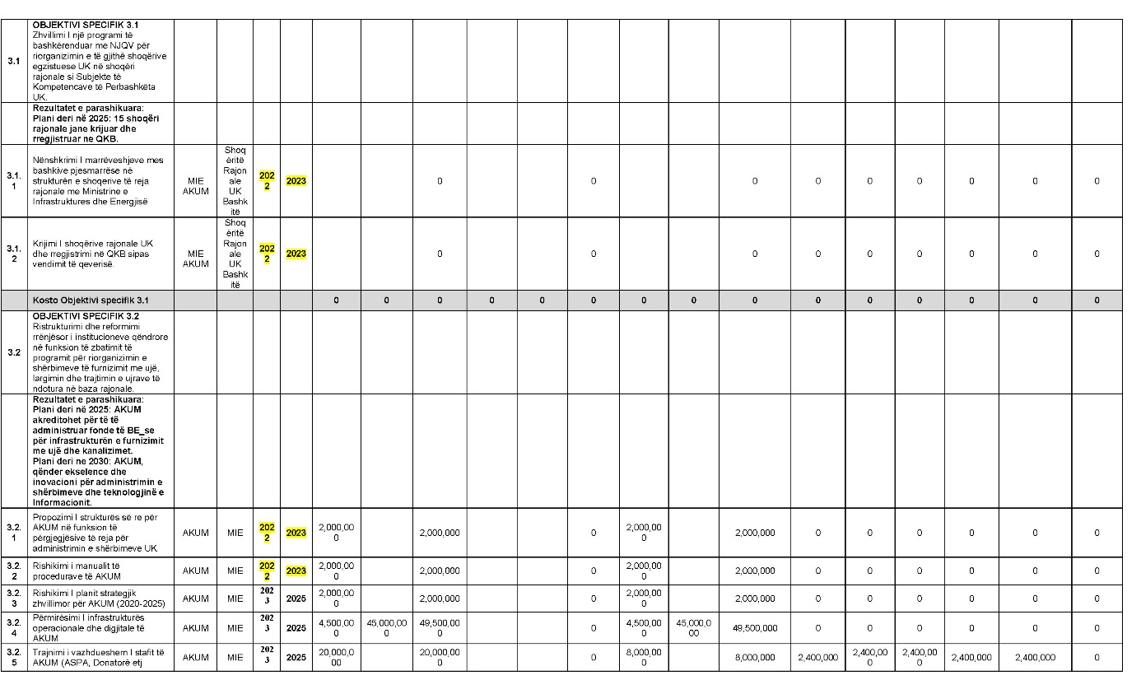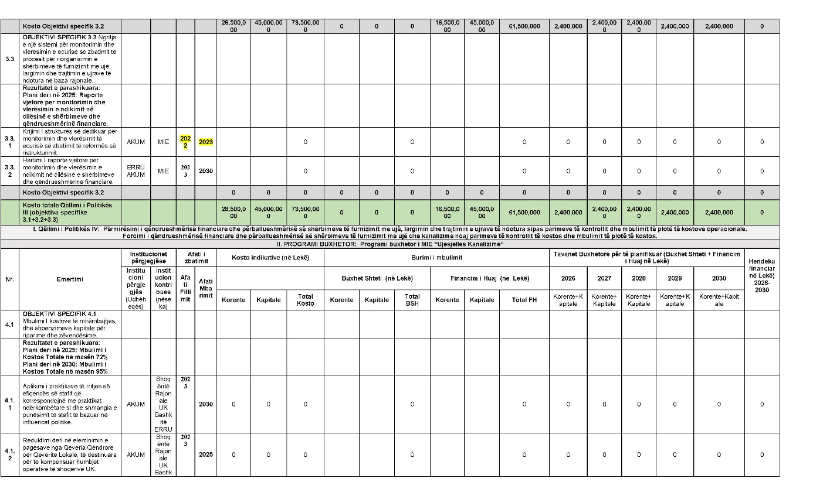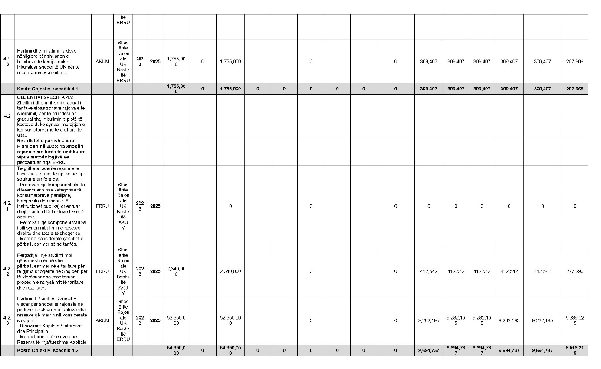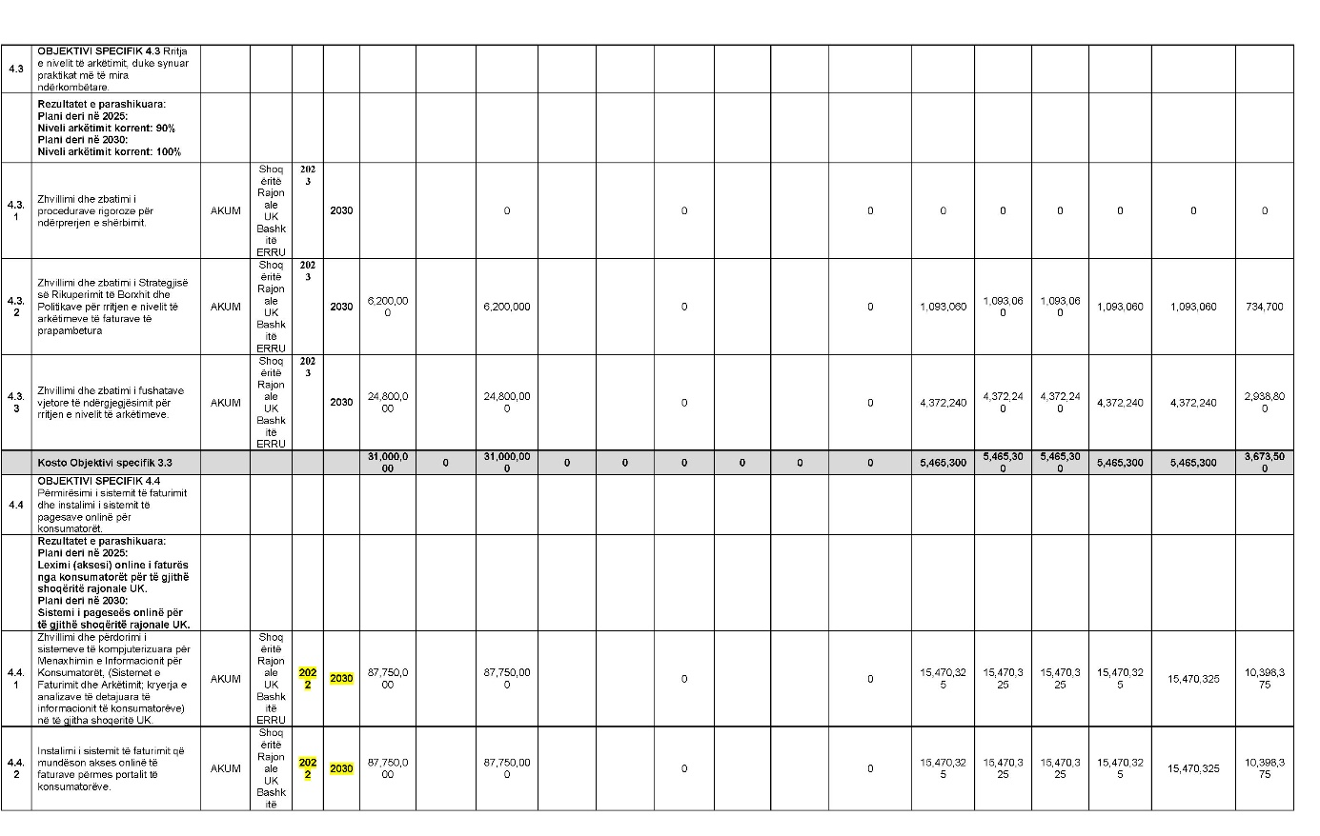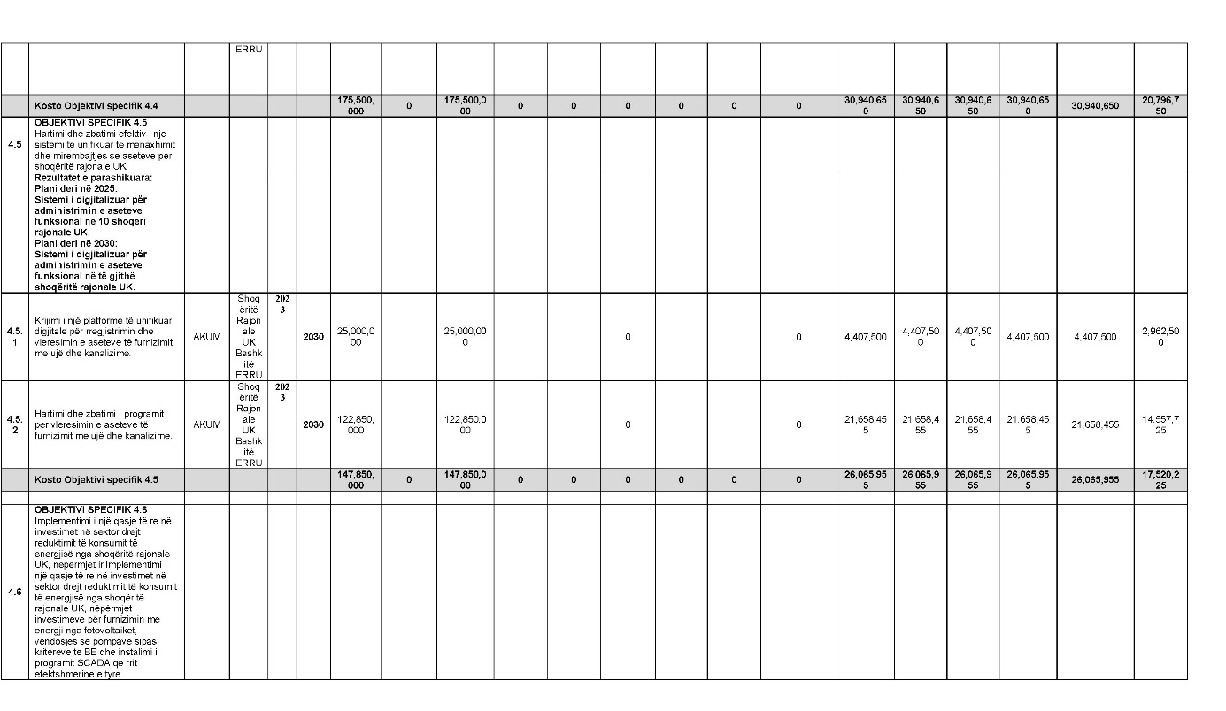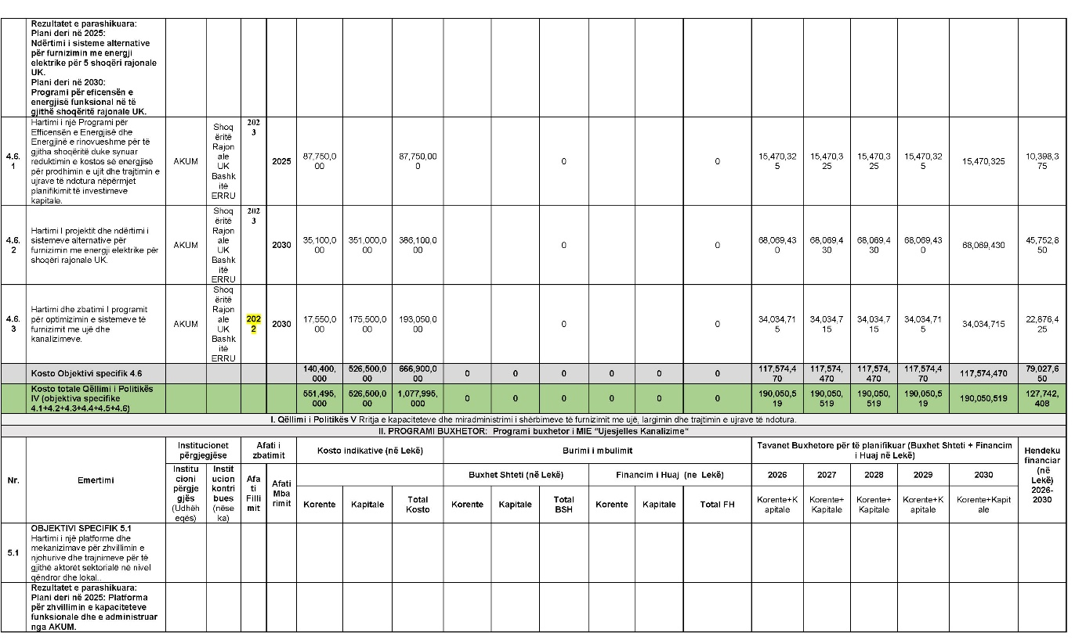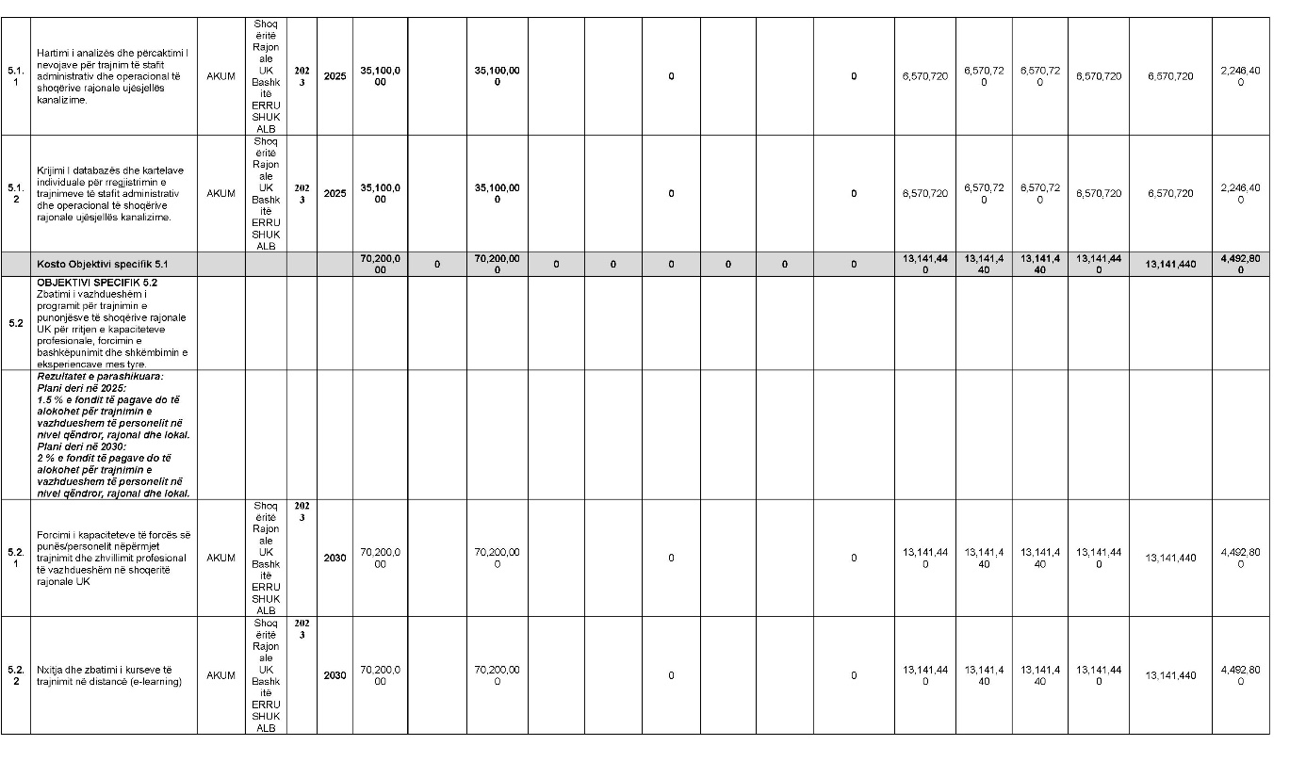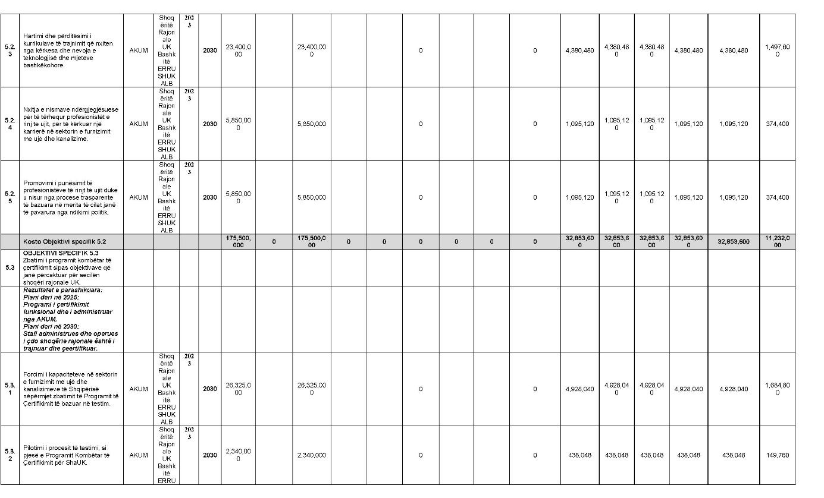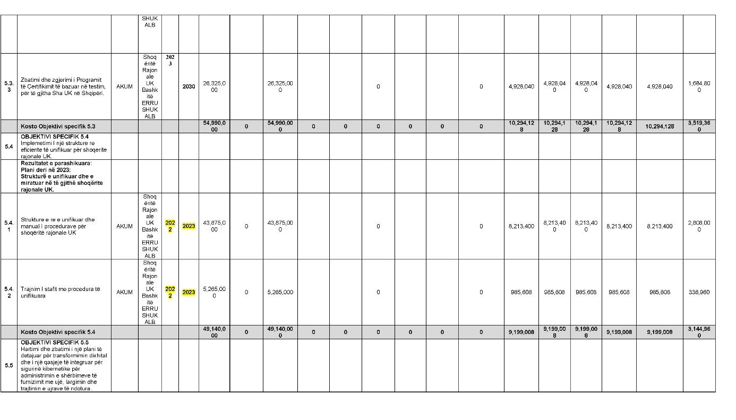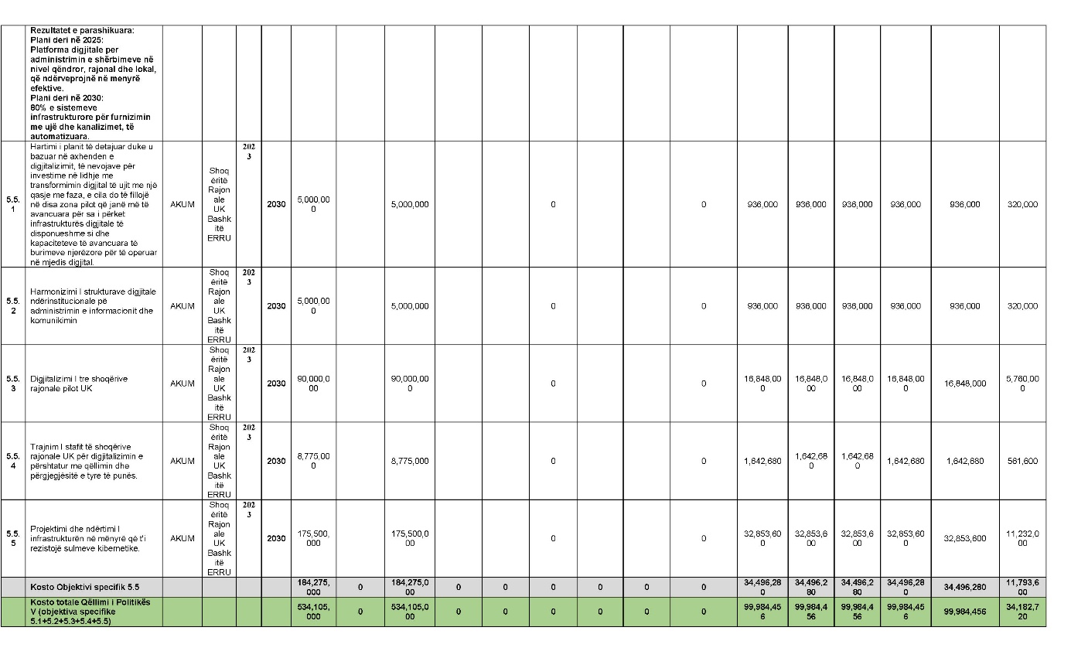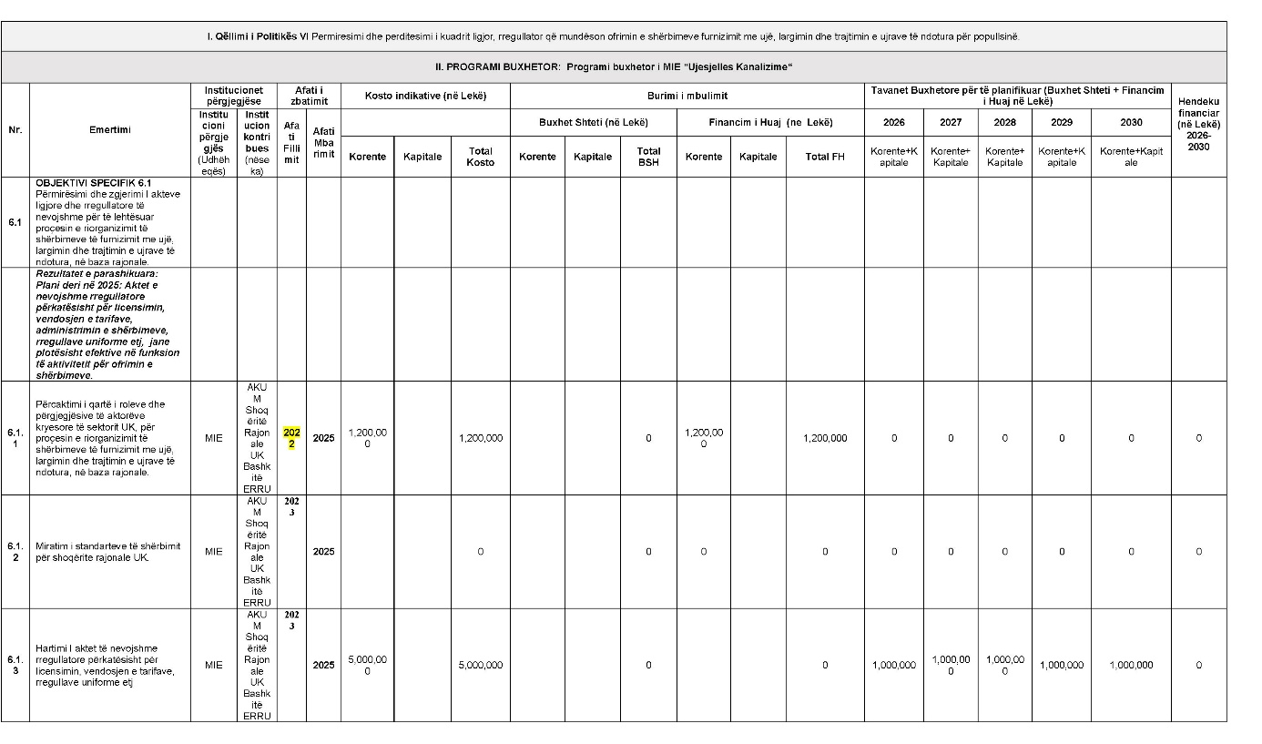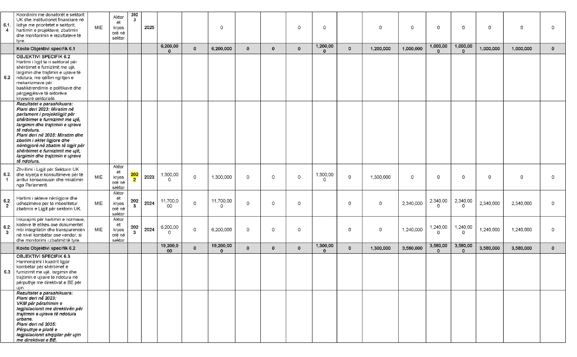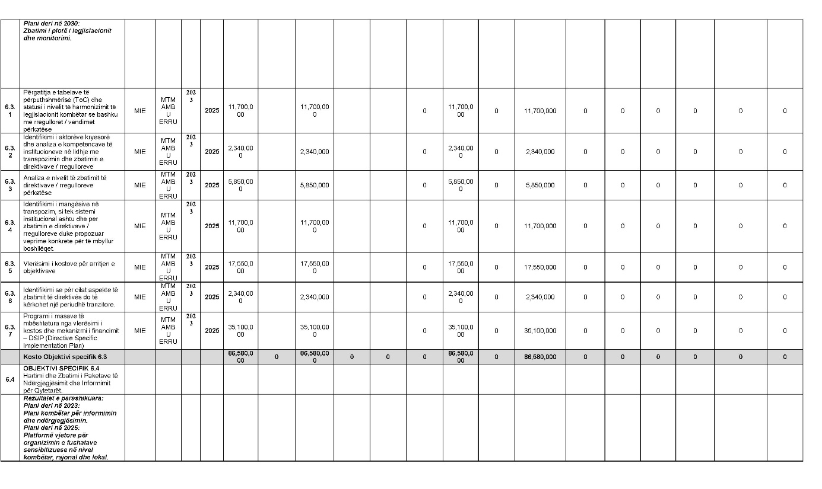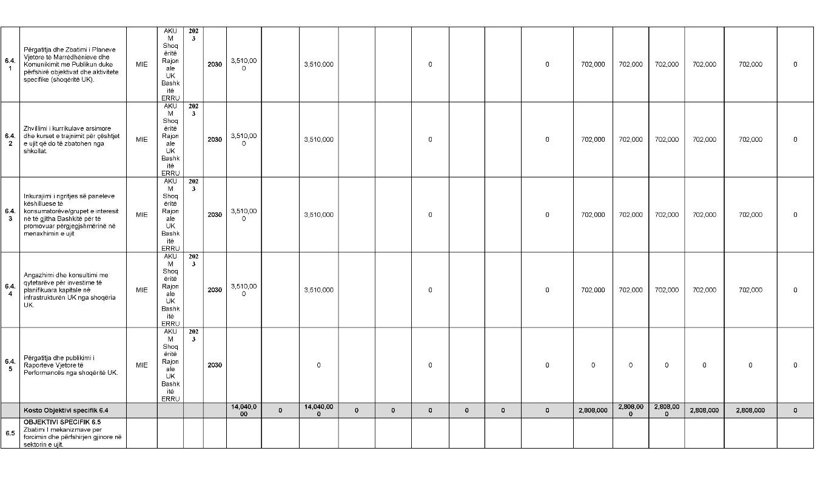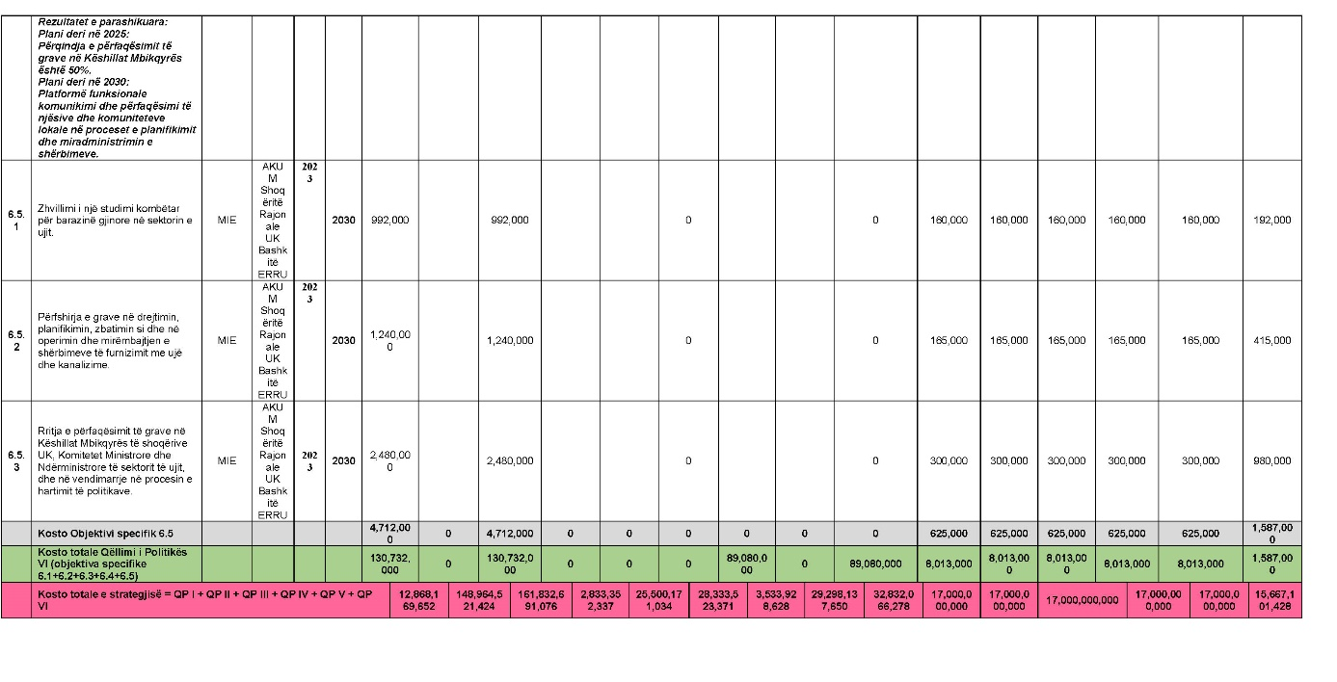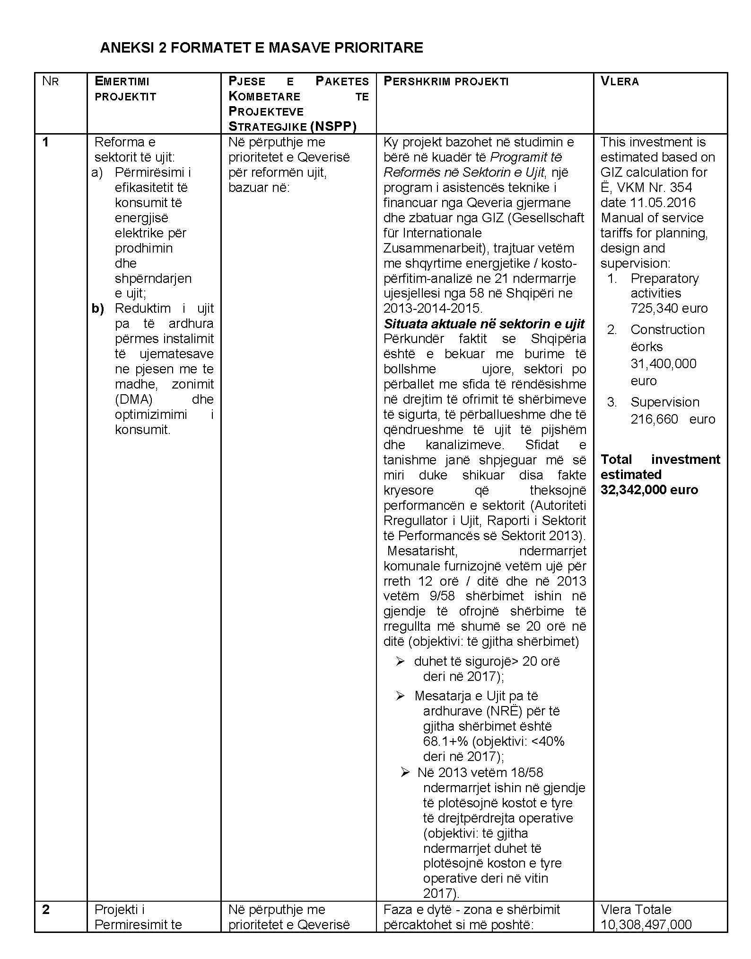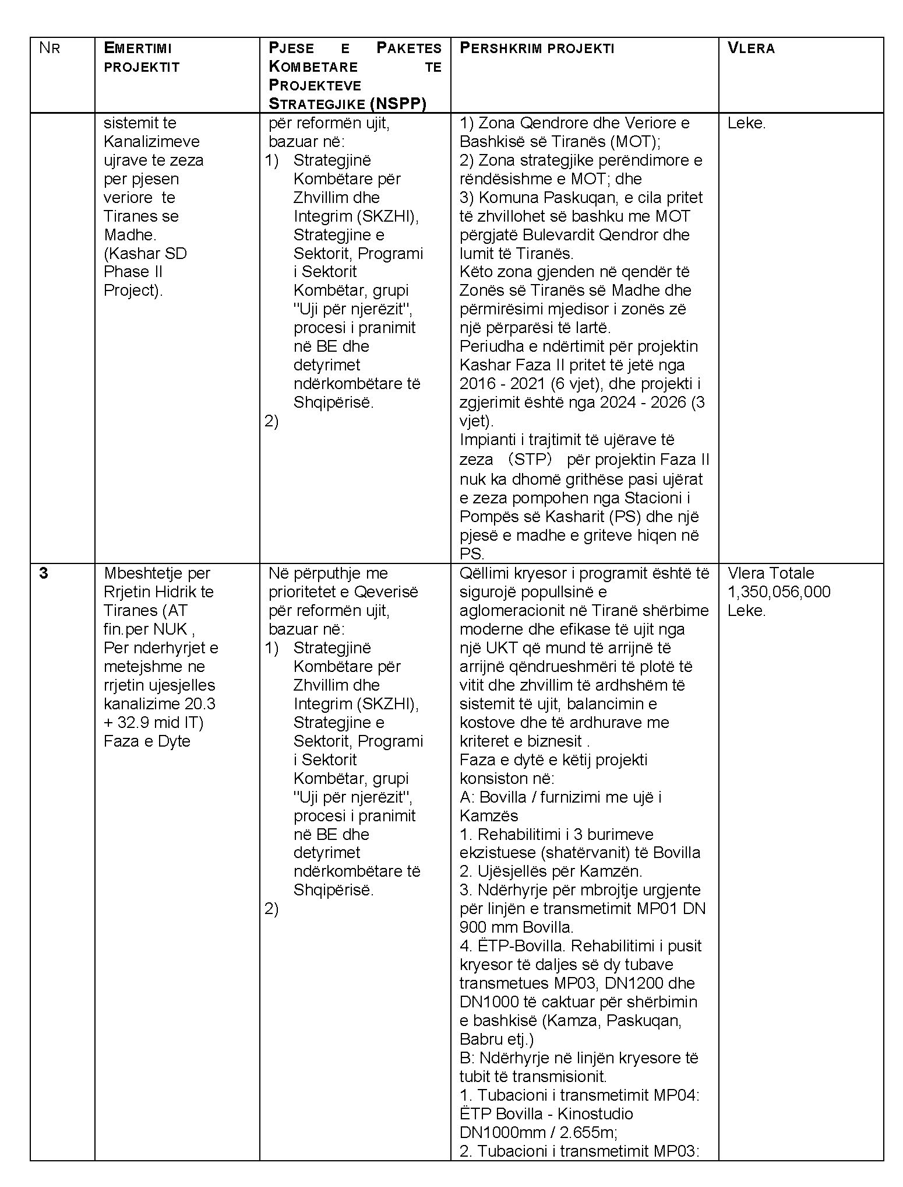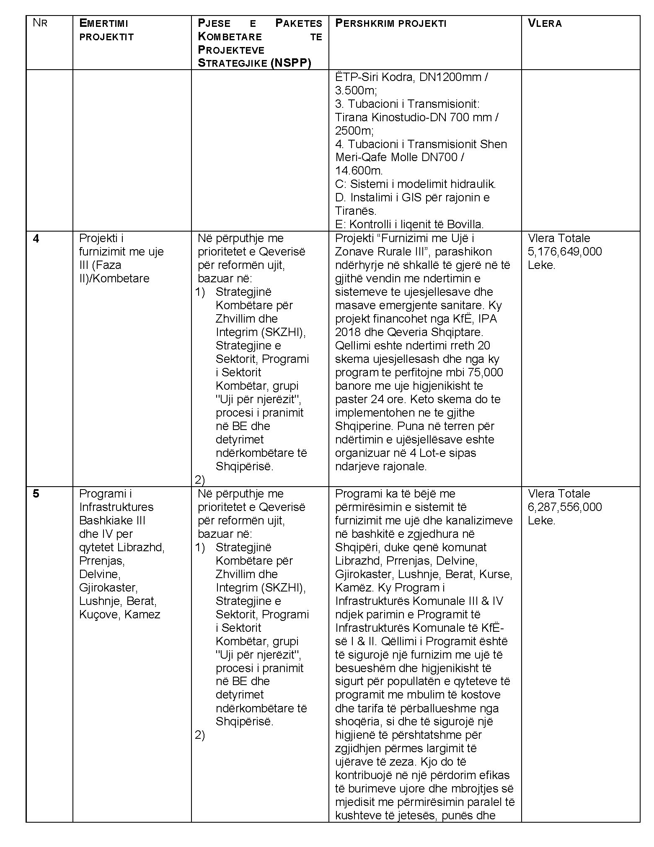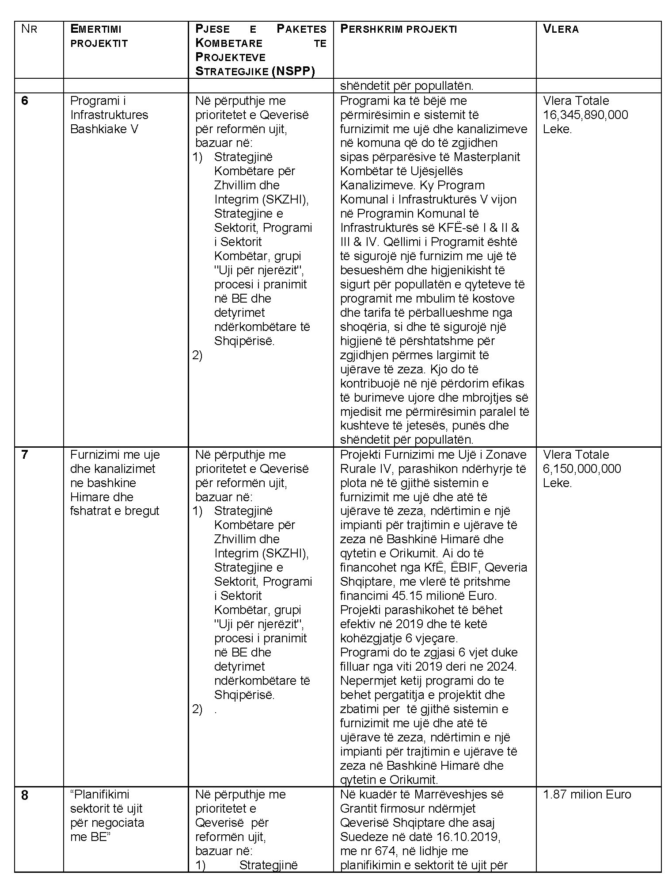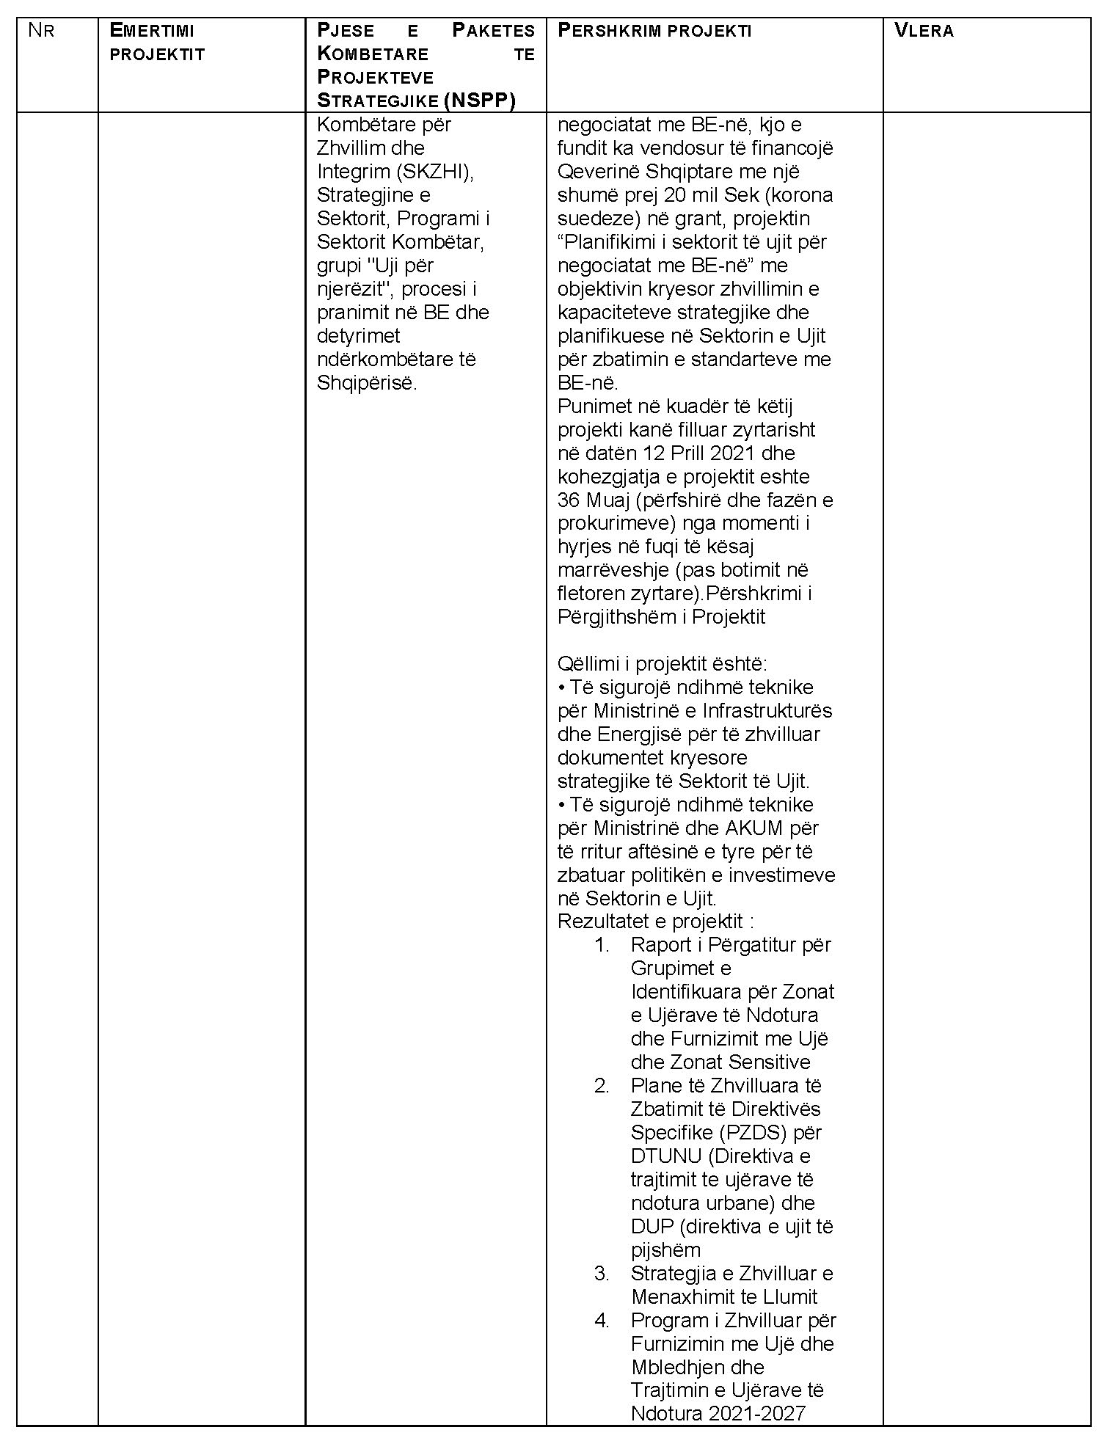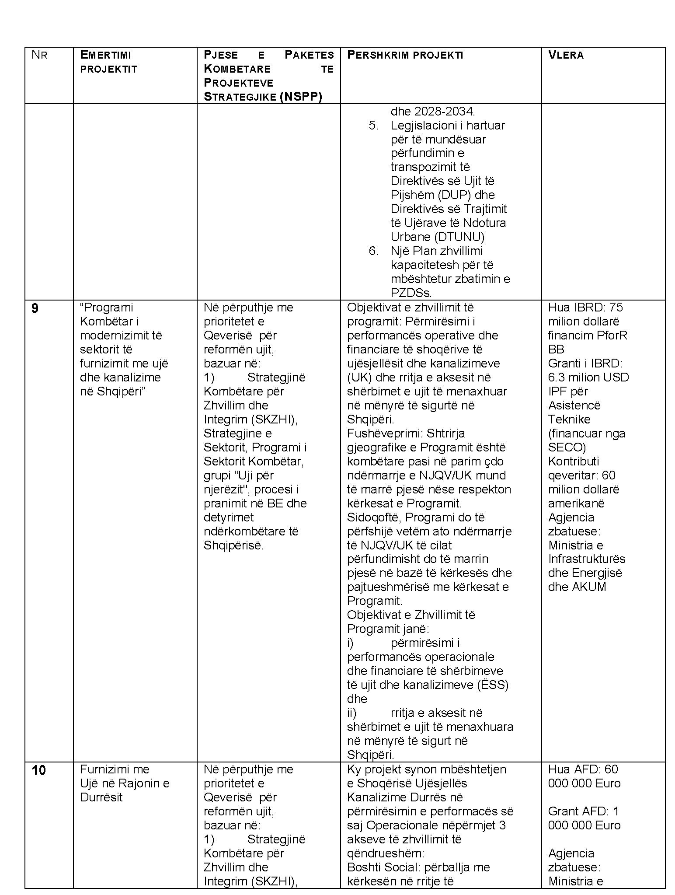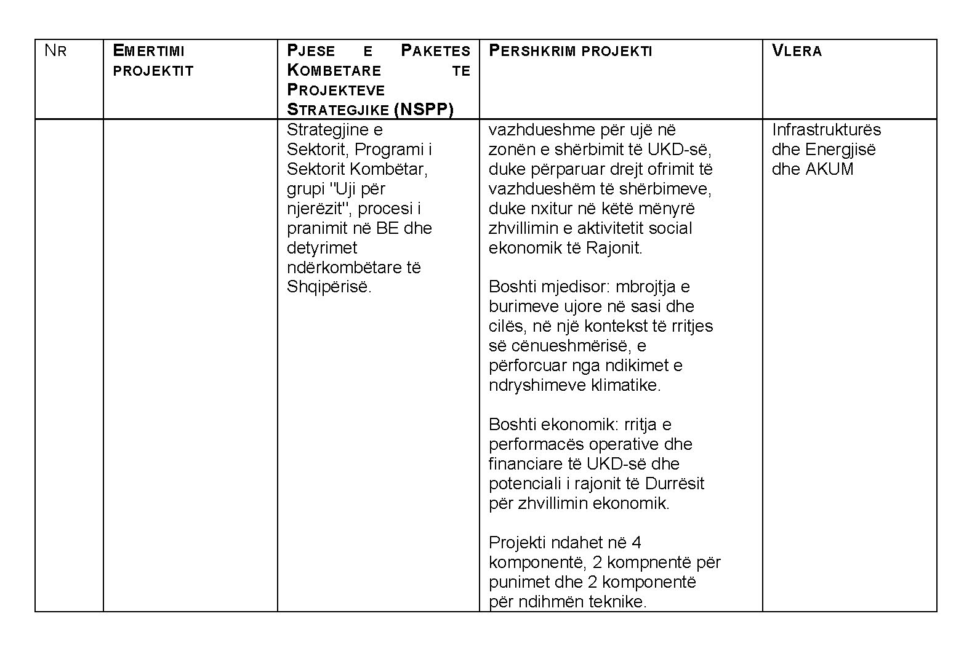

Cross sectoral benefits of actions in sanitation https://washmatters.wateraid.org/publications/cross-sectoral-benefits-of-action-in-sanitation
Ndryshuar sipas ligjit nr. 34/2013.
Ndryshuar sipas ligjit nr. 6, datë 8.2.2018.
Plani Kombëtar për Integrimin Evropian 2019–2021.
https://erru.al/an/raportet/

